

PROPOSAL

**SISTEM PAKAN DAN SIRKULASI AIR MENGGUNAKAN METODE ARIMA BERBASIS ANDROID UNTUK MENINGKATKAN PERTUMBUHAN IKAN LELE**

Mohamad Fakhri Ali Mufidz

NRP. 0920040093

Dosen Pembimbing

1. Dr. Mat Syai’in, S.T., M.T. Ph.D

2. Edy Setiawan, S.ST., M.T.

PROGRAM STUDI D4 TEKNIK OTOMASI

JURUSAN TEKNIK KELISTRIKAN KAPAL

POLITEKNIK PERKAPALAN NEGERI SURABAYA

SURABAYA

2024

*(Halaman ini sengaja dikosongkan)*



**HALAMAN JUDUL**

PROPOSAL

**SISTEM PAKAN DAN SIRKULASI AIR MENGGUNAKAN METODE ARIMA BERBASIS ANDROID UNTUK MENINGKATKAN PERTUMBUHAN IKAN LELE**

Mohamad Fakhri Ali Mufidz

NRP. 0920040093

Dosen Pembimbing

1. Dr. Mat Syai’in, S.T., M.T. Ph.D

2. Edy Setiawan, S.ST., M.T.

PROGRAM STUDI D4 TEKNIK OTOMASI

JURUSAN TEKNIK KELISTRIKAN KAPAL

POLITEKNIK PERKAPALAN NEGERI SURABAYA

SURABAYA

2024

*(Halaman ini sengaja dikosongkan)*

*(Halaman ini sengaja dikosongkan)*

# LEMBAR PENGESAHAN

|  |  |  |  |
| --- | --- | --- | --- |
| 1. | Judul Tugas Akhir | : | Sistem Pakan Dan Sirkulasi Air Menggunakan Metode ARIMA Berbasis Android Untuk Meningkatkan Pertumbuhan Ikan Lele |
| 2. | Bidang Tugas Akhir | : | Teknologi Industri |
| 3. | Bidang Keahlian | : | *Internet of Things* |
| 4. | Pengusul |  |  |
|  | 1. Nama Lengkap | : | Mohamad Fakhri Ali Mufidz |
|  | 1. NRP | : | 0920040093 |
|  | 1. Program Studi | : | D4 Teknik Otomasi |
|  | 1. Jurusan | : | Teknik Kelistrikan Kapal |
|  | 1. Alamat Rumah | : | Jl. Abdi Negara 7, No. 62 |
|  | 1. No. Telp/HP | : | 085921636730 |
|  | 1. Alamat Email | : | mohamadfakhri@student.ppns.ac.id |
| 5. | Dosen Pembimbing |  |  |
|  | Dosen Pembimbing I |  |  |
|  | 1. Nama Lengkap dan Gelar | : | Dr. Mat Syai’in S.T., M.T. Ph.D |
|  | 1. NIP | : | 197711142008121002 |
|  | Dosen Pembimbing II |  |  |
|  | 1. Nama Lengkap dan Gelar | : | Edy Setiawan S.ST., M.T |
|  | 1. NIP | : | 197905112005011003 |
| 6. | Jangka Waktu Pelaksanaan | : | 4 Bulan |

|  |  |
| --- | --- |
| Menyetujui,  Ketua Jurusan  Isa Rachman, S.t., M.T  NIP. 197106131999101001 | Surabaya,15 Januari 2024  Pengusul,  Mohamad Fakhri Ali Mufidz  NRP. 0920040093 |
| Koordinator Tugas Akhir,  Ryan Yudha Adhitya, S.ST., M.T.  NIP. 199106162019031016 | |
| Dosen Pembimbing I,  Dr. Mat Syai’in S.T., M.T. Ph.D  NIP. 197711142008121002 | Dosen Pembimbing II,  Edy Setiawan S.ST., M.T  NIP. 197905112005011003 |

*(Halaman ini sengaja dikosongkan)*

**SISTEM PAKAN DAN SIRKULASI AIR MENGGUNAKAN METODE ARIMA BERBASIS ANDROID UNTUK MENIGKATKAN PERTUMBUHAN IKAN LELE**

**Mohamad Fakhri Ali Mufidz**

# ABSTRAK

Budidaya ikan lele (*Clarias Sp*.) merupakan sektor yang cukup diminati dalam bidang industri perikanan Indonesia, dengan potensi pertumbuhan produksi yang signifikan dari tahun 2013 produksi ikan lele sebesar 337.557 ton, meningkat menjadi 722.623 ton pada tahun 2018. Menurut penelitian oleh Fadillah dkk, tahun 2019, kondisi lingkungan kolam budidaya, seperti suhu, kekeruhan air, dan perubahan pH, berdampak besar terhadap pertumbuhan dan kesehatan ikan. Kualitas air sebagai media hidup ikan lele juga berpengaruh dalam peningkatan produktivitas, sirkulasi air pada kolam menjadi faktor utama untuk menjaga kualitas air. Sirkulasi air pada budidaya ikan lele ini dilakukan setiap hari untuk menjaga temperatur pada kolam supaya tetap stabil. Oleh karena itu, pengelolaan sirkulasi dan kualitas air menjadi kunci sukses budidaya. Metode ARIMA (*Autoregressive Integrated Moving Average*) diusulkan sebagai alat peramalan untuk memprediksi perubahan kualitas air, mendukung pengambilan keputusan yang tepat dalam pengelolaan kualitas air. Integrasi metode ARIMA dengan platform Android memungkinkan pemantauan dan pengendalian sirkulasi air secara *real-time*, sistem sirkulasi air ini juga bisa dilakukan secara otomatis dan manual untuk memberikan kemudahan akses bagi pengelola budidaya. Penelitian ini bertujuan untuk merancang dan membangun sistem sirkulasi air yang mampu memantau dan mengendalikan sirkulasi air pada budidaya ikan lele, dengan harapan dapat meningkatkan produktivitas dan keberlanjutan industri perikanan di Indonesia.

**Kata kunci: ARIMA, Budidaya lele, Kualitas air**

*(Halaman ini sengaja dikosongkan)*

# DAFTAR ISI

LEMBAR PENGESAHAN iii

ABSTRAK v

DAFTAR ISI vii

DAFTAR TABEL xi

DAFTAR GAMBAR xiii

DAFTAR NOTASI xvii

BAB 1 PENDAHULUAN 1

1.1 Latar Belakang 1

1.2 Pertanyaan Penelitian 3

1.3 Batasan Penelitian 4

1.4 Tujuan Penelitian 4

1.5 Manfaat Penelitian 4

BAB 2 TINJAUAN PUSTAKA 5

2.1 Kajian Penelitian Terdahulu 5

2.2 Sensor dan Aktuator 7

2.2.1 Sensor pH SEN161 7

2.2.2 Sensor *Water Level* 8

2.2.3 Sensor *Dissolved Oxygen* 10

2.2.4 Sensor Turbidity 11

2.2.5 Selenoid Valve 12

2.2.6 Pompa Air 13

2.2.7 *Power Supply* 14

2.2.8 *Pilot Lamp LED* 15

2.2.9 Relay 16

2.2.10 Step Down 17

2.2.11 Load Cell HX711 18

2.2.12 Motor Servo MG90S 18

2.2.13 Motor Servo DS3235 19

2.3 Kontroler 20

2.3.1 ESP32 20

2.4 *Software* 21

2.4.1 Visual Studio Code 21

2.4.2 MySQL 22

2.4.3 Android Studio Error! Bookmark not defined.

2.5.1 Protokol 23

2.5.1 RESTful API 24

2.5.2 MQTT 25

2.6 Metode yang Digunakan 26

2.6.1 ARIMA 26

BAB 3 METODE PENELITIAN 29

3.1 Konsep Penelitian 29

3.1.1 Perancangan Sistem 30

3.1.2 Alur Sistem Kerja 32

3.2 Tahapan Penelitian 36

3.2.1 Tahap Identifikasi Masalah dan Studi Literatur 38

3.2.2 Analisis Sistem 38

3.2.4 Perancangan dan Pembuatan Sistem 41

3.2.5 Implementasi Sistem 41

3.2.6 Validasi Sistem 41

3.2.7 Pengujian Sistem 42

3.2.8 Analisis Hasil Pengujian 42

3.2.9 Pembuatan Laporan 42

3.3 Perencanaan dan Desain 42

3.3.1 Perancangan *Hardware* 42

3.3.2 Perancangan Rancang Bangun 43

3.3.3 Perencanaan *User Interface* 44

BAB 4 HASIL DAN PEMBAHASAN 49

4.1 Desain Alat 49

4.2 Membuat Schematic ESP32 Error! Bookmark not defined.

4.3 Pengujian Monitorin CCTV Error! Bookmark not defined.

4.4 Pengujian Sensor dan Aktuator 61

4.2.1 Pengujian Sensor pH 62

4.2.2 Pengujian Sensor DO (*Dissolved Oxygen*) 64

4.2.3 Pengujian Sensor *Turbidity* 66

4.2.4 Pengujian *Load Cell* 69

4.2.5 Pengujian Sensor *Waterlevel* 71

4.2.6 Pengujian Pompa Air 74

4.2.7 Pengujian Motor Servo 75

4.2.8 Pengujian Solenoid 80

DAFTAR PUSTAKA 101

*(Halaman ini sengaja dikosongkan)*

# DAFTAR TABEL

Tabel 2. 1Penelitian Terdahulu 5

Tabel 2. 2Spesifikasi Sensor pH SEN161 8

Tabel 2. 3 Spesifikasi Sensor Water Level SEN0204 9

Tabel 2. 4 Spesifikasi Sensor Dissolved Oxygen 10

Tabel 2. 5 Spesifikasi Sensor Turbidity 11

Tabel 2. 6 Spesifikasi Selenoid Valve 12

Tabel 2. 7 Spesifikasi Pompa Air SHIMIZU PS-135-135 E 13

Tabel 2. 8 Spesifikasi Step Down LM2596 17

Tabel 4. 1 Dataset hasil pengujian 64

Tabel 4. 2 Tabel Data Hasil Pengujian 65

Tabel 4. 3 Hasil Pengujian Sensor Turbidity Kolam 1 68

Tabel 4. 4 Data Hasil Pengujian Sensor Turbidity Kolam 2 69

Tabel 4. 5 Tabel Hasil Pengujian Sensor Load Cell 71

Tabel 4. 6 Tabel Pengujian Pompa Air 74

Tabel 4. 7 Tabel Pengujian Solenoid Valve 81

*(Halaman ini sengaja dikosongkan)*

# DAFTAR GAMBAR

Gambar 2. 1 Sensor pH SEN161 7

Gambar 2. 2 Sensor Water Level DFRobot SEN0204 8

Gambar 2. 3 Sensor Dissolved Oxygen 10

Gambar 2. 4 Sensor Turbidity atau Sensor Kekeruhan 11

Gambar 2. 5 Solenoid Valve 12

Gambar 2. 6 Pompa Air SHIMIZU PS-135 E 13

Gambar 2. 7 Power Supply 24V 14

Gambar 2. 8 LED 15

Gambar 2. 9 Relay 16

Gambar 2. 10 Step Down LM2596 17

Gambar 2. 11 Loadcell HX711 18

Gambar 2. 12 Motor Servo MG90S 18

Gambar 2. 13 Motor Servo DS3235-270 19

Gambar 2. 14 ESP32 20

Gambar 2. 15 Visual Studio Code 22

Gambar 2. 16 MySQL 22

Gambar 2. 17 Android Studio 22

Gambar 2. 18 Model REST API 25

Gambar 2. 19 MQTT 25

Gambar 3. 1 Diagram Blok Sistem 30

Gambar 3. 2 Flowchart Alur Sistem Kerja 32

Gambar 3. 3 Susunan Identifikasi Model 35

Gambar 3. 4 Flowchart Tahapan Penelitian 37

Gambar 3. 5 Perencanaan Hardware 42

Gambar 3. 6 Perancangan Rancang Bangun 43

Gambar 3. 7Perancangan Prototype 43

Gambar 3. 8 Perencanaan desain halaman LOGIN 44

Gambar 3. 9 Perancangan desain halaman Monitoring 45

Gambar 3. 10 Perancangan halaman Manual Control 46

Gambar 3. 11 Perancagan notifikasi Manual 47

Gambar 3. 12 Perancangan notifikasi Sirkulasi 47

Gambar 4. 1 Alat Tampak Depan 49

Gambar 4. 2 Alat Tampak Atas 50

Gambar 4. 3 Alat Tampak Samping 50

Gambar 4. 4 Alat Tampak Belakang 51

Gambar 4. 5 Gambar Schematic ESP 32 52

Gambar 4. 6 Monitoring CCTV Menggunakan Aplikasi 61

Gambar 4. 7 Pengujian Sensor pH **Error! Bookmark not defined.**

Gambar 4. 8 Grafik Pengujian Sensor pH 64

Gambar 4. 9 Pengujian Sensor DO 65

Gambar 4. 10Grafik Pengujian Sensor DO 66

Gambar 4. 11 Pengujian Sensor Turbidity Menggunakan Air Kolam 1 67

Gambar 4. 12 Hasil Pengujian Menggunakan Serial Monitor 68

Gambar 4. 13 Pengujian Sensor Turbidity Menggunakan Air Kolam 2 68

Gambar 4. 14 Hasil Pengujian Menggunakan Serial Monitor 69

Gambar 4. 15Pengujian Sensor Load Cell 70

Gambar 4. 16 Hasil Timbangan Besi Ringan 70

Gambar 4. 17Kondisi Sensor Tidak Mendeteksi Air 71

Gambar 4. 18 Hasil Pengujian Sensor Waterlevel Kondisi Mati 72

Gambar 4. 19Kondisi Sensor Mendeteksi Air 73

Gambar 4. 20 Hasil Pengujian Sensor Waterlevel Kondisi Menyala 73

Gambar 4. 21 Pengujian Pompa Air 74

Gambar 4. 22 Pengujian Motor Servo $00$**Error! Bookmark not defined.**

Gambar 4. 23 Pengujian Motor Servo $1800$**Error! Bookmark not defined.**

Gambar 4. 24Pengujian Solenoid Valve 81

Gambar 4. 25 Pemasangan Power Supply ke ESP32 82

Gambar 4. 26 Pemasangan Modul Sensor Kedalam Panel 83

Gambar 4. 27 Pemasangan Seluruh Komponen Elektrikal 84

Gambar 4. 28 Pembuatan Interface Menu Utama Pada Aplikasi Android 85

Gambar 4. 29 Proses Pembuatan Menu Manual Control 86

Gambar 4. 30Simulasi MQTT 87

Gambar 4. 31 Hasil Pembacaan Pada Terminal VSCode 88

Gambar 4. 32Data Berhasil Terkirim Ke MySQL 89

Gambar 4. 33 Tampilan Data Dummy di MySQL 90

Gambar 4. 34Chart Hasil Pembacaan Sensor 91

Gambar 4. 35Hasil Perhitunga ACF Dissolved Oxygen 92

Gambar 4. 36 Hasil Perhitungan ACF pH 93

Gambar 4. 37 Hasil Perhitungan ACF Tubidity 94

Gambar 4. 38Hasil Perhitungan PACF Dissolved Oxygen 95

Gambar 4. 39Hasil Perhitungan PACF pH 97

Gambar 4. 40Hasil Forcasting 98

Gambar 4. 41Statistik Hasil Forcasting 99

*(Halaman ini sengaja dikosongkan)*

# DAFTAR NOTASI

$Y_{t}$ = nilai dalam seri waktu pada watu *t*

$∅_{1}$, $∅_{2}$,…, $∅_{p}$ = koefisien autoregressive untuk lag 1 hingga *p*

$Y_{t-1}$, $Y_{t-2}$,…, $Y_{t-p}$ = nilai-nilai sebelumnya dalam seri waktu

$ϵ_{t}$ = istilah kesalahan pada waktu *t*

p = Orde AR (Autoregressive)

d = Orde I (Integratd)

q = Orde MA (Moving Average)

*(Halaman ini sengaja dikosongkan)*

# BAB 1 PENDAHULUAN

## Latar Belakang

Ikan lele yang secara ilmiah dikenal dengan nama (*Clarias Sp*). Merupakan ikan yang cukup digemari masyarakat umum. Spesies ikan khusus ini cocok untuk budidaya intensif, karena dapat dipelihara dengan kepadatan tebar tinggi di lahan terbatas dan tidak membutuhkan banyak air. Pengembangan Perusahaan ikan ini dapat mencakup seluruh siklus hidup ikan, mulai dari penetasan hingga mencapai ukuran yang sesuai untuk dimakan. Pendekatan komprehensif ini membantu setiap bagian bisnis (Nisa Sakiya Azzahra, 2023). Budidaya ikan lele merupakan salah satu sektor yang cukup diminati didalam industri perikanan di Indonesia. Permintaan pasar untuk ikan lele cukup besar. Menurut data statistik dari Badan Pusat Statistik pada tahun 2015, seperti yang dikutip oleh (Ruherlisyani dkk., 2019). Terdapat pertumbuhan produksi tahunan sebesar 21,31% untuk periode 2011-2015. Pada tahun 2011, produksi ikan lele nasional dari hasil budidaya adalah 337.557 ton, yang meningkat menjadi 722.623 ton pada tahun 2015. Selain itu, terlepas dari kenyataan bahwa lebih dari 70% penduduk Indonesia telah melebihi rata-rata konsumsi ikan yang diantisipasi yaitu 30,14 kg per kapita per tahun, masih ada upaya untuk mencapai target 50,65 kg per kapita per tahun pada tahun 2018 dan tahun-tahun berikutnya (Tasyah dkk., 2020).

Salah satu sektor perikanan untuk budidaya ikan lele sendiri sudah cukup terkenal di pasaran dan memiliki potensi dalam ketahanan pangan sebagai sumber protein hewani. Ikan lele telah dibudidayakan secara komersial oleh Masyarakat. Prospek ikan lele cukup menjanjikan dari segi permintaan dan harga jual terjangkau di semua kalangan Masyarakat. Menurut data Ditjen Perikanan Budidaya (2015) produksi nasional ikan lele dari tahun 2015 hingga tahun 2019 ditergetkan dapat mengalami peningkatan dari 1.058.400 pada tahun 2015 meningkat pada tahun 2019 hingga sebesar 1.779.900 (Tri & Amelya, 2022). Usaha budidaya ikan lele dibedakan menjadi 3 fase, yaitu fase pembenihan, fase pendedran dan fase pembesaran. Fase pembenihan bertujuan meneteskan telur menjadi larva, fase pendederan bertujuan menghasilkan ukuran tertentu dan fase pembesaran bertujuan unuk pemeliharaan ikan untuk siap konsumsi(Rahmat Astianta Bukit dkk., 2022). Salah satu faktor yang menentukan keberhasilan budidaya ikan adalah ketersediaan pakan yang memadai, baik secara kuantitas maupun kualitas(Rahmat Astianta Bukit dkk., 2022). Permasalahan yang sering terjadi pada budidaya ikan adalah dalam hal pemberian pakan ikan (Rahmat Astianta Bukit dkk., 2022). Dimana pemberian pakan perhari harus terjadwal yaitu sebanyak 3 kali. Hal ini lah yang menjadi salah satu kendala bagi para pembudidaya yang menyebabkan waktu menjadi tidak efektif dan efisien (Rahmat Astianta Bukit dkk., 2022). Selain ketersediaan pakan terdapat juga kendala yang sering terjadi pada Fase pendederan adalah dalam hal pemberian pakan ikan. Kendala yang sering muncul adalah ketika kebutuhan pakan harian harus disesuaikan dengan jadwal dan frekuensi pemberian pakan yang telah ditentukan. Para pembudidaya seringkali harus memberikan pakan sebanyak tiga kali dalam sehari, yang dapat menghambat efisiensi dan efektivitas waktu mereka.

Selain itu kondisi lingkungan kolam budidaya ikan lele memiliki dampak signifikan terhadap pertumbuhan dan kesehatan ikan. Faktor seperti fluktuasi suhu, tingkat kekeruhan air, dan perubahan pH dapat mempengaruhi produktivitas budidaya. Satu dari beberapa mekanisme yang dapat dilaksanakan untuk melakukan peningkatan terkait produksi yakni dengan melakukan penjagaan terkait kualitas air yang berperan sebagai media hidup dari ikan lele terkait. Pada upaya melakukan budidaya ikan lele, kualitas terkait air sendiri memiliki pengaruh terhadap pertumbuhan dan perkembangan dari ikan lele (Fadillah dkk., 2019). Sehingga dalam hal ini sirkulasi air sangat berpengaruh terhadap teknis budidaya ikan yang berkaitan dengan kualitas dan kuantitas pada air (Aprelia Martina Tomasoa dkk., 2022). Sehingga sirkulasi air menjadi salah satu faktor yang penting untuk dapat menghasilkan ikan dengan maksimal. Ikan membutuhkan sirkulasi air hampir setiap hari tepatnya diwaktu siang hari, agar kondisi temperatur pada kolam ikan tetap stabil. Oleh karena itu selalu dibutuhkan pompa air serta jadwal yang tepat serta terkontrol untuk waktu pengairannya (Bahtiar dkk., 2023). Dengan demikian penulis menambahkah sebuah metode ARIMA.

Metode ARIMA banyak digunakan dalam peramalan, dapat diterapkan untuk memprediksi perubahan kualitas air pada budidaya ikan lele. Prediksi ini nantinya akan menjadi dasar untuk mengambil keputusan terkait pengaturan sirkulasi air secara otomatis. Metode ARIMA memprediksi data *time series* dengan diketahui berdasar pada teori yang menjelaskan terkait statistik yang mana telah mengalami perkembangan untuk ditemukannya suatu pola pada deret data lalu melakukan upaya ekstrapolasi ke masa depan. Metode tersebut dipahami sebagai suatu model peramalan yang diketahui menghasilkan suatu ramalan-ramalan dengan berdasar sintesis melalui pola data yang sifatnya historis. Dalam upaya melakukan pembuatan peramalan dari model tersebut diketahui tidak hanya mengaplikasikan variabel yang sifatnya bebas atau independen, tetapi juga mengaplikasikan nilai-nilai sekarang Dan juga nilai-nilai di masa lampau melalui Variabel terikat atau variabel dependen untuk dihasilkannya suatu peramalan yang bersifat jangka pendek dengan secara akurat (Nurman dkk., 2022).

Kegiatan budidaya ikan lele memerlukan perhatian khusus terhadap kondisi lingkungan, terutama dalam hal sirkulasi air, kualitas air dan pakan ikan. Sirkulasi air dan pemberian pakan yang baik sangat penting dalam mendukung pertumbuhan dan kesehatan ikan lele. Namun, dalam praktiknya, pemantauan dan pengendalian sirkulasi air dan pakan seringkali dilakukan secara konvensional, yang dapat memunculkan beberapa kendala, seperti keterlambatan respons terhadap perubahan kondisi air, keterlambatan pemberian pakan serta keterbatasan akses pemantauan secara real-time. Oleh karena itu, pengembangan sistem untuk memantau dan mengendalikan sirkulasi air dan pakan otomatis pada budidaya ikan lele menjadi suatu kebutuhan yang mendesak. Oleh karena itu, perlu adanya sistem untuk memantau dan mengatur kondisi lingkungan, pemberian pakan otomatis agar tetap optimal. Dalam konteks ini, penelitian ini bertujuan untuk merancang dan membangun sebuah sistem yang mampu memantau serta mengendalikan sirkulasi air dan pakan otomatis pada budidaya ikan lele. Metode ARIMA (*Autoregressive Integrated Moving Average*) dipilih sebagai dasar peramalan untuk memprediksi kondisi sirkulasi air dan pemberian pakan di masa mendatang. Selain itu, intgerasi dengan platform Android diharapkan dapat memberikan kemudahan akses dan pengedalian sistem secara *real-time*, sehingga memungkinkan para pemangku kepentingan untuk merespons perubahan kondisi air dengan lebih cepat dan tepat.

## Pertanyaan Penelitian

Berdasarkan latar belakang tersebut, adapun pertanyaan terkait tugas akhir ini diuraikan sebagai berikut:

1. Bagaimana merancang dan membangun system pakan dan sirkulasi air terhadap pertumbuhan ikan dalam budidaya ikan lele menggunakan metode ARIMA berbasis Android?
2. Bagaimana tingkat efektivitas sistem pakan dan sirkulasi air terhadap pertumbuhan ikan lele berbasis android menggunakan metode ARIMA dalam memprediksi dan mengendalikan pertumbuhan ikan?
3. Bagaimana dampak implementasi rancang bangun sistem metode ARIMA terhadap pertumbuhan ikan lele?

## 1.3 Batasan Penelitian

Batasan-batasan dalam penelitian ini adalah sebagi berikut :

1. Sistem prediksi penelitian ini hanya berfokus pada jadwal sirkulasi air dan pemberian pakan secara otomatis.
2. Penelitian ini akan dilakukan dalam lingkungan budidaya ikan lele di kolam terpal.
3. Penelitian ini tidak akan membahas pengembangan aplikasi Android, tetapi akan menggunakan platform Android yang sudah dibuat.
4. Protokol komunikasi menggunakan MQTT.
5. Penyimpanan data hanya menggunakan server lokal.

## 1.4 Tujuan Penelitian

Tujuan yang ingin dicapai dalam penelitian tugas akhir ini adalah sebagi berikut:

1. Merancang dan membangun sistem pakan dan sirkulasi dalam pertumbuhan ikan lele menggunakan metode ARIMA berbasis Android.
2. Mengevaluasi efektivitas sistem berbasis metode ARIMA dalam meprediksi dan mengendalikan sirkulasi air dan pakan ikan pada budidaya ikan lele.
3. Mengukur dampak implementasi sistem cerdas berbasis metode ARIMA terhadap pertumbuhan ikan lele.

## 1.5 Manfaat Penelitian

Adapun terkait manfaat dari penulisan disajikan sebagai berikut:

1. Hasil penelitian ini diharapkan dapat memberikan Solusi teknologi untuk meningkatkan efisiensi dalam pertumbunhan ikan lele dan tingkat produktivitas dalam budidaya ikan lele.
2. Hasil penelitian ini dapat menjadi referensi bagi peneliti lain yang berkeinginan untuk mengembangkan sistem dalam bidang budidaya ikan.
3. Hasil penelitian ini diharapkan dapat memberikan kontribusi dalam peningkatan produksi ikan lele di daerah ketintang, Surabaya.

# BAB 2 TINJAUAN PUSTAKA

Pada bagian ini berisikan tinjauan pustak dengan membaca beberapa sumber atau referensi dari penelitian sebelumnya yang sudah dilakukan sebagai acuan untuk metode, penjelasan untuk dasar teori yang mendukung topik permasalahan yang diambil, serta *hardware* dan *software* yang dapat digunakan dalam menyelesaikan Tugas Akhir ini.

## Kajian Penelitian Terdahulu

Di bawah ini dijelaskan beberapa kajian yang telah dilaksanakan oleh beberapa pengkaji sebelumnya yang memiliki keterkaitan pada tugas akhir ini dan dapat membantudalam penyusunan Tugas akhir ini :

Tabel 2. 1Penelitian Terdahulu

|  |  |  |  |  |
| --- | --- | --- | --- | --- |
| **No.** | **Judul Jurnal** | **Penulis, Tahun** | **Kelebihan** | **Kekurangan** |
| 1 | Rancang Bangun Sistem Pemberian Ikan Lele dan Pergantian Air Kolam Secara Otomatis Menggunakan Mikrokontroller | (Siti Nuraisah & Didik Setiyadi, 2021) | Pada penelitian ini alat proses otomatisasi sistem pergantian air pada kolam lele menggunakan mikrokontroller arduino Uno dan ESP Node MCU8266. Arduino Uno sebagai kontrol dari sistem dan ESP NodeMCU 8266 sebagai kontroller untuk menghubungkan hardware dengan keluaran berupa chatbot telegram. Dari penelitian ini dapat diketahui pembuatan sistem kontrol sirkulasi air secara otomatis menggunakan kontroller Aduino Uno | Penelitian ini hanya menggunakan sensor Ultrasonic dan tidak ada sensor untuk mendeteksi kualitas air pada kolam lele seperti penggunaan sensor pH atau sensor turbidity sebagai pengukur parameter untuk kekeruhan air pada kolam lele |
| **No.** | **Judul Jurnal** | **Penulis, Tahun** | **Kelebihan** | **Kekurangan** |
| 2 | Rancang Bangun Sistem Monitoring Kadar Ph Air Kolam dan Pengaturan Pemberian Pakan Berbasis Arduino Uno pada Budidaya Ikan Lele | (Faisal & Hariansyah, 2020) | Penelitian ini membahas mengenai monitoring kadar pH air dan pengaturan pemberian pakan otomatis, yang outputnya pada pergantian air pada kolam lele. Penelitian ini menggunakan Arduino Uno sebagai kontroller | Penggunaan kontroller arduino seperti penggunaan ESP, kontroller Arduino Uno tidak mendukung komunikasi yang multitasking sehingga dalam penelitian ini tidak terdapat sistem monitong berupa website untuk mendukung monitoring jarak jauh |
| 3 | Rancang Bangun Alat Monitoring dan Penanganan Kualitas Air pada Akuarium Ikan Hias Berbasis Internet of Things (IoT) | (Kharisma & Thaha, 2020) | Penelitian ini membahas mengenai monitoring kualitas air menggunakan sensor suhu dan sensor TDS dengan menggunakan mikrokomtrollerr ESP NodeMCU 8266 dengan output dapat terhubung dengan chatbot telegram secara realtime | Penelitian ini hanya berfokus pada monitong saja, dan tidak dapat keluaran seperti pompa air agar pergantian air dapat dilakukan secara otomatis. |

Pada penelitian pertama, yang dilakukan oleh Siti Nuraisah dan Didik Setiyadi pada tahun 2021. Penelitian ini berjudul “Rancang Bangun Sistem Pemberian Ikan Lele dan Pergantian Air Kolam Secara Otomatis Menggunakan Mikrokontroller”. Fokus penelitian ini yaitu proses otomatisasi sistem pergantian air pada kolam lele menggunakan mikrokontroller arduino Uno dan ESP32. Arduino Uno sebagai kontrol dari sistem dan ESP32 sebagai kontroller untuk menghubungkan hardware dengan keluaran berupa chatbot telegram. Dari penelitian ini dapat diketahui pembuatan sistem kontrol sirkulasi air secara otomatis menggunakan kontroller arduino Uno, namun dalam penelitian ini hanya menggunakan sensor ultrasonic, tidak ada sensor untuk mendeteksi kualitas air pada kolam lele seperti penggunaan sensor pH atau sensor turbidity sebagai pengukur parameter untuk kekeruhan air pada kolam lele. Sehingga parameter yang digunakan dalam proses sirkulasi air otomatis masih kurang jelas dalam penelitian ini.

Penelitian yang kedua yaitu penelitian yang dilakukan oleh Muhammad Faisal dan Muhammad Hariansyah pada tahun 2020 dengan penelitian yang berjudul “Rancang Bangun Sistem Monitoring Kadar Ph Air Kolam dan Pengaturan Pemberian Pakan Berbasis Arduino Uno pada Budidaya Ikan Lele”. Penelitian ini membahas mengenai monitoring kadar pH air dan pengaturan pemberian paka otomatis, yang outputnya pada pergantian air pada kolam lele. Penelitian ini menggunakan Arduino Uno sebagai kontroller namun penggunaan kontroller arduino tidak seperti penggunaan ESP32, kontroller Arduino Uno tidak mendukung komunikasi yang multitasking sehingga dalam penelitian ini tidak terdapat sistem monitong berupa aplikasi untuk mendukung monitoring jarak jauh.

Penelitian yang ketiga yaitu penelitian yang dilakukan oleh Riyan Kharisma dan Suryadhi Thaha pada tahun 2020 yang berjudul “Rancang Bangun Alat Monitoring dan Penanganan Kualitas Air pada Akuarium Ikan Hias Berbasis *Internet of Things* (IoT)”. Penelitian ini membahas mengenai monitoring kualitas air menggunakan sensor suhu dan sensor TDS dengan menggunakan mikrokontrollerr ESP32 dengan output dapat terhubung dengan chatbot telegram secara realtime. Namun pada penelitian ini hanya berfokus pada monitong saja, tidak dapat keluaran seperti pompa air agar pergantian air dapat dilakukan secara otomatis.

## Sensor dan Aktuator

Dalam Tugas Akhir ini, peneliti memanfaatkan beberapa sensor dan aktuator, seperti berikut :

1. **Sensor pH SEN161**

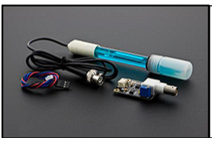

Gambar 2. 1 Sensor pH SEN161

Sumber : Rahmanto dkk., 2020

Tabel 2. 2Spesifikasi Sensor pH SEN161

|  |  |
| --- | --- |
| **Keterangan** | **Spesifikasi** |
| *Module Power* | 5.00V |
| *Circuit Board Size* | 43mm x 32mm |
| *pH Measuring Range* | 0-14 |
| *Accuracy* | ± 0.1pH (25 oC) |
| *Response Time* | ≤ 1min |

Sensor pH dipahami sebagai suatu mekanisme yang diaplikasikan untuk melakukan pengukuran terkait tingkat dari keasaman atau tingkat dari kebasaan suatu larutan. Pada budidaya ikan llee, sensor pH digunakan untuk memantau kualitas air pada kolam budidaya ikan lele. Kualitas air yang baik sangat penting dalam mendukung pertumbuhan dan kesehatan ikan lele. Jika tingkat pH air tidak sesuai, maka dapat mempengaruhi kesehatan ikan lele dan menghambat pertumbuhannya (Rahmanto dkk., 2020).

Dalam Tugas Akhir ini, sensor pH digunakan sebagai salah satu sensor untuk memantau kualitas air pada kolam budidaya ikan lele. Sensor pH akan memberikan informasi tentang tingkat keasaman air pada kolam budidaya ikan lele. Dengan memantau tingkat pH air secara terus-menerus, maka dapat dilakukan Tindakan korektif jika terjadi perubahan tingkat pH yang tidak sesuai. Selain itu, sensor pH juga dapat membantu dalam mengoptimalkan penggunaan pakan pada budidaya ikan lele. Tingkat pH air yang sesuai dapat meningkatkan efisiensi penyerapan nutrisi pada ikan lele, sehingga dapat mengurangi penggunaan pakan dan biaya operasional pada budidaya ikan lele. Sensor pH dapat dilihat Pada Gambar 2.1

1. **Sensor *Water Level***

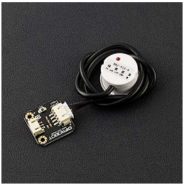

Gambar 2. 2 Sensor Water Level DFRobot SEN0204

Sumber: (Ulin Nuha ABA & Yulianto Lamahala Tukan, 2022)

**Tabel 2. 3** Spesifikasi Sensor Water Level SEN0204

|  |  |
| --- | --- |
| **Keterangan** | **Spesifikasi** |
| *Tegangan Operasi (InVCC)* | DC 5 ~ 24 V |
| *Konsumsi saat ini* | 5 mA |
| *Tegangan Keluaran (High Level)* | InVCC |
| *Tengangan Keluaran (Log Level)* | 0V |
| *Waktu Merespon* | 500 ms |
| *Suhu Operasional* | 0 ~ 105 |
| *Kisaran Ketebalan Induksi (sensitivity)* | 0 ~ 13 mm |
| *Kelembapan* | 5% ~ 100% |
| *Bahan* | ABS |
| *Kinerja Tahan Air* | IP67 |
| *Dimensi* | 28 * 28 mm / 1.1 * 1.1 inches |

Pada Gambar 2.2 Sensor *Water Level* atau sensor ketinggian air adalah perangkat yang digunakan untuk mendeteksi dan memantau tingkat air dalam suatu wadah atau lingkungan tertentu. Pada budidaya ikan lele, sensor ketinggianair digunakan untuk memantau tingkat air dalam kolam budidaya ikanlele. Ketinggian air yang optimal sangat penting dalam mendukung pertumbuahan dan kesehatan ikan lele. Sensor ini akan memberikan informasi tentang tingkat air dalam kolam budidaya ikan lele. Dengan memantau tingkat air secara terus-menerus, maka dapat dilakukan Tindakan korektif jika terjadi perubahan tingkat air yang tidak sesuai.

Dalam tugas akhir ini, sensor ketinggian air digunakan sebagai salah satu sensor untuk memantau tingkat air dalam kolam budidaya ikan lele. Sensor ini akan memberikan informasi tentang tingkat air dalam kolam budidaya ikan lele. Dengna memantau tingkat air secara terus-menerus, maka dapat dilakukan Tindakan korektif jika terjadi perubahan tingkat air yang tidak sesuai. Selain itu, sensor ketinggian air juga dapat membantu dalam mengoptimalkan pengunaan air pada budidaya ikan lele. Tingkat air yang optimal dapat meningkatkan efisiensi penggunaan air dan memastikan kondisi lingkungan yang sesuai untuk pertumbuhan ikan lelel. Dengan demikian, penggunaan sensor ketinggian air pada sistem cerdas sirkulasi air pada budidaya ikan lele sangat penting untuk memantau tingkat air dalam kolam budidaya ikan lele secara real-time dan mengoptimalkan penggunaan air.

1. **Sensor *Dissolved Oxygen***

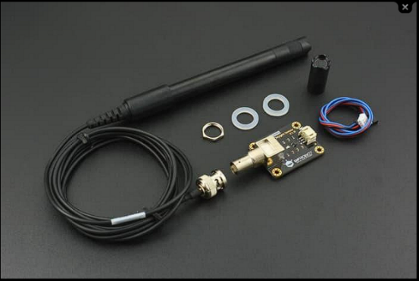

**Gambar 2. 3** Sensor Dissolved Oxygen

Sumber: (Wei dkk., 2019)

Tabel 2. 4 Spesifikasi Sensor Dissolved Oxygen

|  |  |
| --- | --- |
| **Keterangan** | **Spesifikasi** |
| *Jenis* | HI9147 |
| *Rentang Deteksi* | 0~20mg/L |
| *Waktu Merespon* | Up to 98% full response, within 90 seconds (25'") |
| *Rentang Tekanan* | 0~50PSI |
| *Buktikan Konektor* | 2 meters |
| *Tengangan Operasi* | 3.3~5.5V |
| *Sinyal Keluaran* | 0~3.0V |
| *Konektor Sinyal* | Gravity Analog Interface (PH2.0-3P) |
| *Dimensi* | 42mm * 32mm |

Pada Gambar 2.3 Sensor *Dissolved Oxygen* (DO) adalah alat yang digunakan untuk mengukur kadar oksigen terlarut dalam air. Pada budidaya ikan lele, sensor ini sangat penting karena tingkat oksigen terlarut dalam air sangat mempengaruhi kesehatan dan pertumbuhan ikan. Dengan memantau tingkat oksigen terlarut secara terus-menerus, petani ikan dapat mengambil Tindakan korektif jika terjadi penurunan kadar oksigen yang dapat membahayakan ikan, tingkat oksigen terlarut yang optimal dapat meningkatkan efisiensi peyerapan nutrisi pada budidaya ikan lele.

Dalam Tugas Akhir ini, sensor *Dissolved Oxygen* digunakan sebagai salah satu sensor untuk memantau tingkat oksigen terlarut dalam air pada kolam budidaya ikan lele. Dengan memantau tingakat oksigen terlarut secara real-time, sistem sirkulasi ini dapat membantu petani ikan dalam menjaga kualitas air dan kesehatan ikan lele. Selain itu, integrasi dengan platform Android juga memungkinkan para pemangku kepentingan untuk memantau tingkat oksigen terlarut dalam air secara real-time dan merespons perubaan kondisi air dengan lebih cepat dan tepat.

1. **Sensor Turbidity**

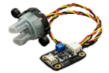

Gambar 2. 4 Sensor Turbidity atau Sensor Kekeruhan

Sumber: (Maju dkk., 2022)

Tabel 2. 5 Spesifikasi Sensor Turbidity

|  |  |
| --- | --- |
| **Keterangan** | **Spesifikasi** |
| *Jenis* | DFROBOTSEN0189 |
| *Tegangan Operasi* | 5V DC |
| *Operasi Saat Ini* | 40mA (MAX) |
| *Waktu Merespon* | <500ms |
| *Resistensi Isolasi* | 100M (Min) |
| *Keluaran* | 0-4.5V |
| *Suhu Operasional* | 5℃~90℃ |
| *Suhu Penyimpanan* | -10℃~90℃ |
| *Berat* | 30g |
| *Rentang NTU* | 3000 NTU (*Netholometric Turbidity Units*) |

Sensor Turbidity atau kekeruhan air dibales dari suatu perangkat yang bersifat elektronik yang diaplikasikan untuk melakukan pengukuran terkait tingkat kekeruhan atau terkait kejernihan dari air. Pada tugas akhir ini sensor turbidity memiliki peran pentin dalam memantau dan menjaga kualitas air pada kolam budidaya ikan lele. Sensor turbidity membantu dalam mengukur sejau mana partiker-partikel padat atau keberlanjutan air mempengaruhi tranparansi air. Hal ini vital untuk menilai kualitas air dan kebersihan kolam budidaya ikan lele. Tingkat kekeruhan air mencerminkan kesehatan lingkungan di dalam kolam ikan. Peningkatan kekeruhan dapat mengidentifikasi adanya polusi atau peningkatan partikel organic yang dapat memengaruhi kesejahteraan ikan.

Sensor Turbidity membantu memastikan lingkungan hidup ikan lele tetap optimal dengna memonitor tingkat kejernihan air. Ini mendukung pertumbuhan dan kesehatan ikan, selain itu intgrasi sensor turbidity dengan metode ARIMA pada platform Android memungkinkan sistem untuk melakukan prediksi sirkulasi air. Ini membantu mengoptimalkan kondisi air sesuai dengan kebutuhan ikan. Sistem sirkulasi ini dapat memberikan pemantauan real-time terhadap tingkat kekeruhan air, memungkinkan respons cepat terhadap perubahan kondisi lingkungan. Bentuk sensor turbidity atau sensor kekeruhan dapat dilihat Pada Gambar 2.3

1. **Selenoid Valve**

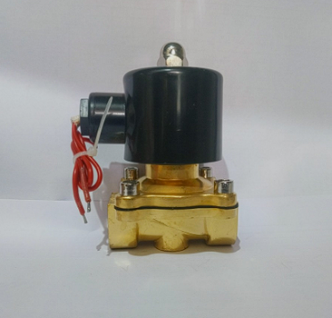

Gambar 2. 5 Solenoid Valve

Sumber: (dycom, 2020.)

Tabel 2. 6 Spesifikasi Selenoid Valve

|  |  |
| --- | --- |
| **Keterangan** | **Spesifikasi** |
| Brand | Pamy |
| Model | 2W-025-08 / UD-08 |
| Voltase | AC 220V, DC 24V |
| Drat | 1/4inch |
| Max Press | 1,0 mpa |
| Operasi Tekanan | 0~10kgf/Cm |

Pada Gambar 2.5 Solenoid Valve adalah perangkat elektronikanis yang digunaakn untuk mengontrol aliran cairan, seperti air, melalui sebuah sistem pipa. Pada Tugas Akhir ini solenoid valve memiliki peran krusial dalam mengatur sirkulasi pada kolam budidaya ikan lele. Solenoid Valve bekerja sebagai pintu gerbang otomatis yang membuka atau menutup aliran air secara elektronis. Ini memungkinkan kontrol presisi terhadap jumlah air yang masuk atau keluar dari kolam ikan. Dalam konteks tugas akhir, solenoid valve digunakan untuk mengotomatisasi proses pengelolaan sirkulasi air. Ini meningkatkan efisiensi operasional dan meminimalkan campur tangan manusia. Solenoid valve juga dapat dikombinasikan dengan sensor ketinggian air untuk memastikan bahwa level air tetap dalam rentang optimal. Ketika level air turun air turun di bawah ambang tertnetu, solenoid valve dapat membuka untuk mengisi kolam (Maju dkk., 2022).

Solenoid Valve digunakan untuk mengatur sirkulasi air secara otmatis berdasarkan prediksi dari metode ARIMA. Ini membantu menciptakan lingkungan yang optimal untuk pertumbuhan ikan lele, dengan mengontrol aliran air, solenoid valve mendukungdistribusi bahan kimia yang diperlukan untuk menjaga pH dan kualitas air dalam kolam ikan. Solenoid valve menjadi bagian integral dari sistem cerdas yang dapat dipantau dan dikendalikan melalui platform Android. Ini memberikan fleksibilitas dan kemudahan manajemen untuk petani ikan.

1. **Pompa Air**

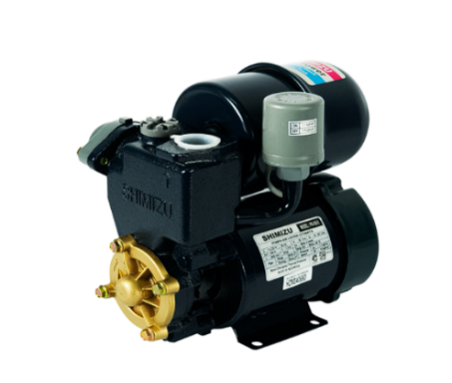

Gambar 2. 6 Pompa Air SHIMIZU PS-135 E

Sumber: SHIMIZU

Tabel 2. 7 Spesifikasi Pompa Air SHIMIZU PS-135-135 E

|  |  |
| --- | --- |
| **Keterangan** | **Spesifikasi** |
| *Keluaran* (W) | 123 W |
| *Masukan* (kW) | 0.33 kW |
| Daya Hisap Max (m) | 9 m |
| Total Head Max (m) | 30 m |
| Kapasitas Max (L/min) | 31 L/min |
| Head (m) | 5 | 20 |
| Kapasitas Max (L/min) | 28 | 10 |
| Pipa Hisap (inch) | 1 inch |
| Pipa Dorong (inch) | 1 inch |

Pompa air adalah perangkat yang digunakan untuk memindahkan air dari satu tempat ke tempat lain. Pada budidya ikan lele, pompa air digunakan untuk mengalirkan air dalam kolam budiday ikan lele. Pompa air sangat penting dalam sistem sirkulasi air pada budidaya ikan lele karena dapat membantu dalam menjaga kualitas air dan kesehatan ikan lele.

Dalam tugas akhir ini pompa air digunakan sebagai salah satu komponen dalam sistem sirkulasi air pada budidaya ikan lele. Pompa air akan mengalirkan air dalam kolam budidaya ikan lele sehingga dapat menjaga kualitas ari dan kesehatan ikan lele. Selain itu, integrasi dengan platform Android juga memungkinkan para pemangku kepentingan untuk memantau kinerja pompa air secara real-time dan merespons perubahan kondisi air dengan lebih cepat dan tepat. Dalam hal ini, penggunaan pompa air pada sistem cerdas sirkulasi air pada budidaya ikan lele sangat penting untuk menjaga kualitas air dan kesehatan ikan lele. Dengan demikian, dapat dilakukan Tindakan korektif secara cepat dan tepat jika terjadi perubahan kondisi air yang tidak sesuai. Selain itu, penggunaan pompa air juga dapat membantu dalam mengoptimalkan penggunaan air pada budidaya ikan lele. Bentuk pompa air dapat dilihat pada gambar 2.6

1. ***Power Supply***

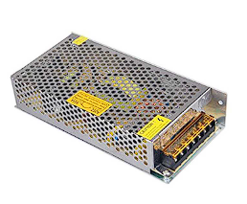

Gambar 2. 7 Power Supply 24V

Sumber: (RF-KIT Electronic)

Pada Gambar 2.7 *Power Supply* adalah komponen yang menyediakan listrik atau daya untuk mengoperasikan berbagai perangkat elektronik. Pada sistem cerdas sirkulasi air pada budidaya ikan lele, *Power Supply* digunakan untuk menyediakan daya listrik yang diperlukan untuk mengoperasikan berbagai komponen sistem, seperti sensor, aktuator, mikrokontroler, dan perangkat lainnya. *Power Supply* ini dapat berupa adaptor, baterai, atau sumber daya listrik lainnya yang sesuai dengan kebutuhan sistem.

Power supply berfungsi dengan cara mengubah tegangan listrik dari AC menjadi DC. Hal ini penting karena listrik yang biasa digunakan di rumah atau kantor adalah AC, sementara perangkat elektronik memerlukan tegangan DC. Selain itu, power supply juga memiliki fungsi lain seperti mengatur tegangan listrik agar tidak melebihi batas maksimum dan berfungsi sebagai sumber daya cadangan seperti baterai untuk mengantisipasi saat terjadi pemadaman listrik mendadak yang dapat menghentikan pasokan energi

Dalam tugas akhir ini merujuk pada sumber daya listrik yang menyediakan energi unuk menjalankan berbagai komponen sistem cerdas sirkulasi air pada budidaya ikan lele. Komponen tersebut melibatkan sensor, aktuator, dan perangkat berbasis Android yang digunakan dalam pengimplementasian metode ARIMA. Fungsi dan keguanaan *Power Supply* pada tugas akhir ini melibatkan beberapa aspek, yaitu. *Power Supply* menyediakan energi untuk sensor-sensor yang digunakan dalam sistem, seperti sensor suhu, kekeruhan air, atau pH. Sensor-sensor ini berperan dalam mengukur kondisi lingkungan air pada kolam ikan lele, aktuator seperti pompa air, solenoid valve, dan peralatan otomatis lainnya memerlukan daya untuk menjalankan fungsi mereka. *Power Supply* menyediakan daya yang dibutuhkan untuk mengaktifkan dan mengontrol aktuator-aktuator ini.

1. ***LED***

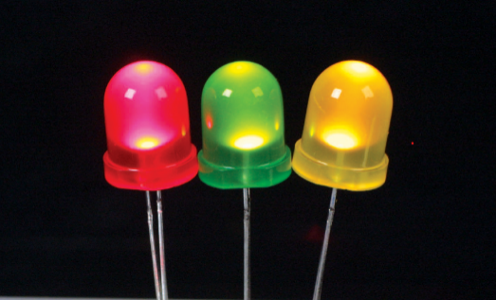

Gambar 2. 8 LED

Sumber: LittleCraft

Lampu indikator LED, adalah lampu kecil yang digunakan untuk memberikan sinyal visual tentang status dan operasi berbagai perangkat dan sistem. Lampu ini biasanya terdiri dari sumber cahaya kecil, seperti LED atau bohlam pijar, yang ditempatkan dalam lensa atau penutup berwarna. Ketika perangkat atau sistem dinyalakan atau beroperasi, lampu pilot menyala, memberikan indikasi jelas tentang status perangkat. Fungsi utama dari lampu pilot adalah memberikan umpan balik visual kepada pengguna tentang status dan operasi berbagai perangkat dan sistem. (Fatmawati dkk., 2020).

LED sendiri adalah komponen semikonduktor yang memancarkan cahaya ketika dialiri arus listrik. LED memiliki banyak keunggulan dibandingkat lampu indikator tradisional. Dalam tugas akhir ini Pilot lamp LED digunakan sebagai salah satu komponen sistem untuk memberikan peringatan jika terjadi perubahan kondisi air yang tidak sesuai. Jika tingkat kekeruhan air melebihi batas yang ditentukan, maka buzzer akan memberikan peringatan kepada petani ikan. Selain itu, intgrasi dengan platform Android juga memungkinkan pemangku kepentingan untuk memantau kondisi air secara real-time dan merespons perubahan kondisi air dengan lebih cepat dan tepat. Bentuk *Pilot Lamp LED* dapat dilihat pada gambar 2.8

1. **Relay**

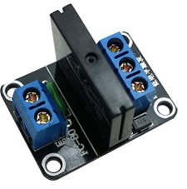

Gambar 2. 9 Relay

Sumber:(Datasheet)

Relay adalah sebuah perangkat elektronik yang berfungsi sebagai saklar (switch) yang dioperasikan secara elektris dan digunakan untuk mengendalikan rangkaian listrik lainnya. Relay terdiri dari kumparan (coil) dan kontak-kontak (contacts). Ketika kumparan relay dialiri arus listrik, maka akan timbul medan magnet yang dapat menarik kontak-kontak relay sehingga terjadi hubungan (NO menjadi NC atau sebaliknya). Fungsi relay dalam sistem ini sangat penting, karena relay memungkinkan kontrol otomatis perangkat berdasarkan analisis data yang dilakukan oleh sistem berbasis Android. Dengan demikian, dapat dicapai efisiensi dan efektivitas dalam pengelolaan sirkulasi air pada budidaya ikan lele (Ulum dkk., 2022).

Dalam tugas akhir ini relay dapat berfungsi sebagai perangkat kontrol dalam sistem sirkulasi air. Misalnya, relay dapat digunakan untuk mengendalikan pompa air atau perangkat lainnya yang berfungsi dalam sirkulasi air. Ketika kondisi tertentu terpenuhi (misalnya, berdasarkan hasil analisis data dengan metode ARIMA), sistem berbasis Android dapat mengirim sinyal untuk mengaktifkan atau menonaktifkan relay, yang kemudian mengendalikan operasi perangkat dalam sistem sirkulasi air.

1. **Step Down**

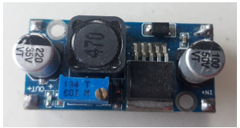

Gambar 2. 10 Step Down LM2596

Sumber : (Anjasmara dkk., 2020)

Tabel 2. 8 Spesifikasi Step Down LM2596

|  |  |
| --- | --- |
| **Keterangan** | **Spesifikasi** |
| Frekuensi switching | 150KHz |
| Regulasi Tegangan | 2,5% |
| Tegangan Input | 4 – 35V |
| Tegangan Output | 1,23 – 30V |
| Arus Output | 2A |
| Load Regulation | 0,5% |
| Dimensi | 43 x 21 x 14mm |

Pada Gambar 2.10 Stepdown LM2596 dipahami sebagai suatu modul yang diketahui memiliki IC LM3596 yang berperan sebagai komponen cara utama. Terkait IC LM2596 dipahami sebagai suatu sirkuit yang sifatnya terpadu atau integrated circuit yang memiliki fungsi sebagai bagian dari step down DC converter dengan dimilikinya current rating 3A. Diketahui juga IC sendiri memiliki varian yakni pada seri Ini yang mana dapat dilakukan pengelompokan pada dua kelompok yakni mencakup eradjustable yang diketahui memiliki tegangan keluaran yang mana dapat diatur, dan terkait versi dari fixed voltage output diketahui terkait tegangan keluarannya sendiri telah dilakukan penetapan atau sudah tetap (Sumardi, 2019).

Dalam Tugas Akhir ini, Step Down LM2596 digunakan untuk mengatur tegangan yang diperlukan oleh berbagai komponen elektronik dalam sistem tersebut, seperti motor servo, sensor, dan perangkat lainnya. Hal ini dapat membantu meningkatkan efisiensi dan performa keseluruhan sistem, yang pada gilirannya dapat meningkatkan produktivitas budidaya lele.

1. **Load Cell HX711**

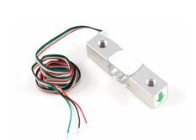

Gambar 2. 11 Loadcell HX711

Pada Gambar 2.11 *Loadcell* HX711, digunakan untuk mengukur berat pakan saat pakan tersebut dikeluarkan dari wadah penyimpanan, *Loadcel* HX711 merupakan sensor yang sangat akurat dan sensitive, sehingga dapat memeberikan data pengukuran berat yang presisi. Sensor ini bekerja dengan cara mendeteksi perubahan tekanan atau beban yang diterima, lalu mengkonversinya menjadi sinyal Listrik yang dapat diukur dan dianalisis oleh sistem control. Dengan adanya *loadcell* HX711, sistem dapat memantau dan mengatur jumlah pakan yang dikeluarkan sesuai dengan kebutuhan ikan, memastikan pemberian pakan yang optimal dan efisien.

1. **Motor Servo MG90S**

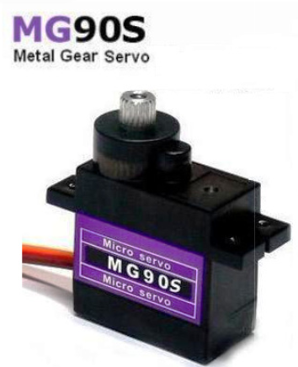

Gambar 2. 12 Motor Servo MG90S

Sumber : (MG90S servo, Metal gear with one bearing, 2020)

Motor servo MG90S ini adalah motor yang sanga umum digunakan dalam berbagai proyek elektronik dan robotika. Motor servo tipe ini biasanya digunakan untuk mengendalikan Gerakan pada berbagai perangkat, serperti pada model pesawat terbang, kendali jarak jauh, robot, dan banyak lagi.

Motor servo MG90S memiliki torsi 2,2kg/cm pada tegangan operasional 4,8V dan 2,5 kg/cm pada 6V. kecepatan rotasi bervariasi tergantung pada beban, tetapi biasanya sekitar 0,1 detik per 60 derajat rotasi. Motor servo ini biasanya memiliki rentang rotasi sekitar 180 derajat, Motor servo MG90S juga dapat dioperasikan pada tegangan antara 4,8V hingga 6V. Tegangan yang lebih tinggi umumnya menghasilkan kinerja yang sedikit lebih baik. Sinyal control motor servo ini menggunakan sinyal PWM (Pulse Wdth Modulation) untuk mengendalikan posisi rotor. Rentang pulsa tipikal untuk motor servo adalah antara 1000 hingga 2000 mikrodetik, di mana 1000 mikrodetik mewakili posisi sudut minimum dan 2000 mikrodetik mewakili posisi sudut maksimum.

Pada Tugas Akhir ini motor servo MG90S digunakan untuk menggerakkan mekanisme pengumpan pakan otomatis. Dengan menggunakan sensor loadcell, motor servo deprogram untuk mmebuka dan menutup mekanisme pengumpan secara otomatis dengan menentukan atau meperhitungkan berat pakan yang akan di berikan ke kolam.

1. **Motor Servo DS3235**

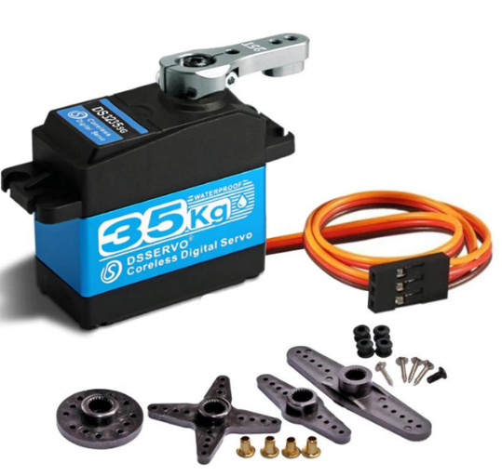

Gambar 2. 13 Motor Servo DS3235-270

Sumber : (*DS3235-270_datasheet*, 2019)

Pada gambar 2.13 Motor Servo DS3235-270. Motor servo adalah perangkat elektromekanis yang digunakan untuk mengontrol pergerakan atau posisi suatu objek dengan tingkat presisi yang tinggi. Berbeda dengan motor DC konvensional yang hanya dapat berputar dalam satu arah, motor servo dilengkapi dengan sistem umpan balik yang memungkinkan pengendalian posisi yang akurat. Prinsip kerja motor servo melibatkan penggunaan sinyal kontrol untuk mengatur sudut atau posisi rotor, yang kemudian dibaca oleh sensor umpan balik untuk memastikan posisi yang tepat.

Motor servo banyak digunakan dalam berbagai aplikasi yang memerlukan kontrol gerakan yang presisi, seperti robotika, otomatisasi industri, kendali pesawat terbang, peralatan medis, dan lain sebagainya. Keunggulan utama motor servo meliputi keakuratan posisi yang tinggi, kecepatan respons yang cepat, dan kemampuan untuk bekerja dalam berbagai kondisi lingkungan. Dalam aplikasi budidaya ikan seperti pada tugas akhir ini motor servo digunakan untuk menggerakkan mekanisme pemberi pakan atau katup sirkulasi air dengan presisi, sehingga meningkatkan efisiensi dan produktivitas budidaya ikan lele.

* 1. **Kontroler**

Kontroler ini sangat dibutuhkan untuk mengontrol sebuah sistem, agar sistem tersebut bisa berjalan oleh sebab itu dalam tugas akhir ini. Berikut adalah kontroller yang digunakan dalam penelitian.

1. **ESP32**

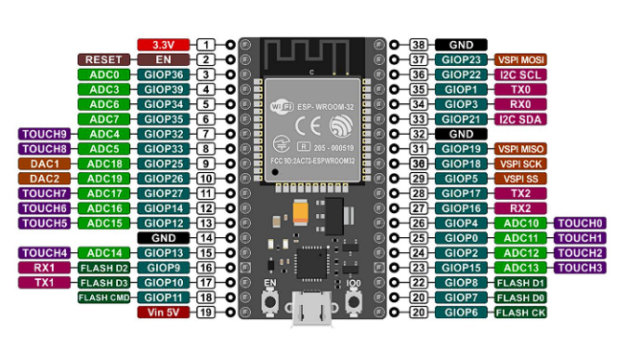

Gambar 2. 14 ESP32

Sumber: Arduino Biz

ESP32 dipahami sebagai suatu mikrokontroler yang diketahui diperkenalkan oleh ekspresi sistem dan dipahami juga sebagai sistem penerus dari mikrokontroler ESP8266. Pada mikrokontroler diketahui telah disediakan modul wi-fi dan juga bluetooth yang berada pada wilayah chip sehingga dapat menghadirkan dukungan untuk melakukan pembuatan sistem aplikasi *Internet of Things*.

ESP32 pada penelitian ini digunakan sebagai mikrokontroler yang mengambil data dari sensor yang kemudian akan dikirim ke database dan dikirim melalui MQTT dan selanjutnya akan di kirimkan ke RESTful API untuk mengolah data bersama menggunakan perhitungan pemodelan metode ARIMA. Bentuk ESP 32 dapat dimuat pada Gambar 2.14

* 1. ***Software***

Dalam penelitian ini, berbagai software digunakan untuk membantu dalam proses analisis, pemrograman, dan pengolahan data. Berikut adalah deskripsi kegunaan masing-masing software yang digunakan:

1. **Visual Studio Code**

Penggunaan dari visual studio code yang kemudian disingkat menjadi (VS Code) pada tugas akhir ini yaitu untuk pengembangan kode untuk mikrokontroler, VS Code diguanakn untuk menulis dan mengedit kode yang mengendalikan sensor *water level*, sensor *turbidity*, dan aktuator seperti pompa air dan dispenser pakan. Dengan ekstensi PlatformIO, VS Code memungkinkan pemrograman langsung ke mikrokontroler seperti Arduino atau ESP32.

Fitur debugging di VS Code memudahkan untuk menemukan dan meperbaiki kesalahan dalam kode, memastikan semua sensor dan aktuator berfungsi sesuai rencana, VS Code digunakan juga untuk integrasi dengan Arduino IDE, dengan integrasi PlatformIO, VS Code memungkinkan kompilasi dan *upload* kode langsung ke mikrokontroler yang digunakan dalam sistem pakan dan sirkulasi air. Hal ini akan mempermudah proses pengembangan dan pengujian perangkat keras. Selanjut nya penggunaan VS Code yaitu untuk pengembangan aplikasi android, VS Code digunakan untuk mengembangkan *bacend server* yang berkuomunikasi dengan aplikasi android dan mikrokontroler. *Backend* ini mengelola data yang diperoleh dari sensor, kemudian memprosesnya dengan metode ARIMA, dan mengirikan perintah ke aktuator.

VS Code juga membantu dalam pembuatan API yang diguanakan oleh aplikasi android untuk berinteraksi dengan sistem, seperti mengambil data sensor atau mengirim perintah untuk mengaktifkan aktuator. VS Code dalam tugas akhir ini juga digunakan untuk analisis data menggunakan bahasa python, VS Code diguanakan untuk menulis skrip python yang mengimplementasikan metode ARIMA untuk menganalisis data dari sensor. Analisis ini membantu meprediksi kebutuhan pakan dan pola sirkulasi air yang optimal untuk pertumbuhan ikan lele. Dengan menggunakan pustaka seperti Matplotib atau Seaborn, peneliti dapat membuat visualisasi data yang mennjukkan hasil analisis ARIMA, membantu dalam pengambilan keputusan yang lebih baik.



Gambar 2. 15 Visual Studio Code

1. **MySQL**

MySQL adalah perangkat database relational yang populer dan serbaguana yang digunakan dalam berbagai aplikasi, termasuk dalam sistem otomatisasi dan pengembangan perangkat lunak. MySQL berupakan bagian dari serangkaian perangkat lunak MySQ, yang menyediakan solusi manajemen basis data yang fleksibel dan scalable.

Pada tugas akhir ini *Software* MySQL digunakan untuk mengupload database yang menghubungkan antara website dan PLC agar bisa di monitoring. Tampilan *software* dapat dilihat pada gambar 2.16.



Gambar 2. 16 MySQL

1. **Visual Studio**



Gambar 2. 17 Visual Studio

Visual Studio adalah lingkungan pengembangan terpadu (Integrated Development Environtment atau IDE) yang dikembangkan oleh Microsoft. IDE ini dirancang untuk memudahkan para pengembang dalam menulis, menguji, dan men-debug aplikasi mereka. Visual Studio mendukung berbagai bahasa pemrograman seperti C#, VB.NET, F#, C++, Python, JavaScript, dan lainnya, serta menyediakan berbagai alat dan fitur untuk meningkatkan produktivitas pengembangan perangkat lunak.

Pada tugas akhir ini visual studio digunakan untuk beberapa aspek pengembangan aplikasi yaitu pada pengembangan backend dan API, penggunaan ASP.NET Core, Visual Studio mendukung pengembangan backend menggunakan ASP.NET Core, yang memungkinkan Anda membuat API yang dapat diakses oleh aplikasi Android Anda. API ini dapat digunakan untuk mengelola data pakan dan sirkulasi air serta melakukan perhitungan menggunakan metode ARIMA. Kemudian integrasi database, dengan menggunakan Visual Studio menyediakan alat untuk integrasi dengan berbagai database seperti SQL Server, MySQL, atau SQLite. Ini berguna untuk menyimpan data historis pertumbuhan ikan lele, jadwal pemberian pakan, dan data sirkulasi air.

Selanjutnya yaitu pengembangan aplikasi android, pada pengembangan aplikasi android ini digunakan xamarin, Visual Studio mendukung pengembangan aplikasi mobile lintas platform menggunakan Xamarin. Dengan Xamarin, Anda dapat menulis kode C# untuk membuat aplikasi Android yang efisien. Aplikasi ini dapat digunakan oleh peternak ikan lele untuk memantau dan mengatur pakan serta sirkulasi air melalui antarmuka yang intuitif. Kemudian diperlukan testing dan debugging, Visual Studio menyediakan emulator Android dan alat debugging yang kuat, memungkinkan Anda untuk menguji aplikasi Android langsung di IDE dan menemukan serta memperbaiki bug secara efektif.

Kemudian visual studio juga digunakan untuk pengembagan antarmuka pengguna (UI). Pada visual studio terdapat tools yaitu Designer Tools, Visual Studio menyediakan alat desain yang memungkinkan Anda membuat antarmuka pengguna yang menarik dan fungsional untuk aplikasi Android Anda. Anda dapat menggunakan Xamarin.Forms untuk membangun UI lintas platform yang dapat digunakan di Android dan iOS.

* + 1. **Protokol**

Protokol adalah serangkaian aturan dan standar yang memastikan komunikasi efektif antara perangkat dalam sistem. Dalam tugas akhir Anda, protokol berperan penting dalam mengintegrasikan sensor, aktuator, mikrokontroler, dan aplikasi Android. Berikut adalah beberapa protokol yang digunakan:

1. **RESTful API**

Representational State Transfer (REST) dipahami sebagai suatu bentuk pelayanan dalam bentuk web yang sifatnya sangat sederhana dan secara ringan dibanding pada SOAP. Kinerja, skalabilitas, kesederhanaan, portabilitas, dan kemampuan. Prinsip utama desain REST adalah modifikasi. REST API memfasilitasi komunikasi dan pertukaran data di berbagai sistem secaralangsung. Setiap permintaan REST API membangun korelasi antara kata kerja HTTP dan URL.

Titik akhir API dalam REST dapat digunakan untuk membantu koneksi antara sumber data dalam basis data di dalam aplikasi. RESTful adalah layanan yang mengikuti prinsip-prinsip REST, yang merupakan pola desain untuk membuat layanan web. Layanan ini beriksi antarmuka dan mekanisme untuk mengakses layanan, yang sejalan dengan prinsip REST. REST adalah cara untuk mentransfer data di antara berbagai status layanan. Layanan web beroperasi dengan melintasi tautan yang ditentukan, yang danalogikan dengan mengubah status halaman web. Situs web, REST beroperasi dengan melintasi tautan HTTP selama operasi tertentu, seperti transisi antara status yang berbeda. Perintah HTTP mencakup beberapa metode seperti GET, POST, PUT, UPDATE, atau DELETE. Unuk meningkatkan keterbacaan dan penguraian informasi yang diterima di sisi klien, server API mengirimkan balasan dalam forma JSON.

Layanan RESTful adalah teknologi yang memanfaatkan sumber daya unuk membangun sistem terdistribusi, dan secara khusus dikembangkan dengan focus pada kesederhanaan, skalabilitas, dan keandalan. Menyoroti pentingnya kesederhanaan, skalabilitias, dan kegunaa. Layanan web diimplementasikan dengan cara yang berorientasi pada sumber daya, menggunakan REST. REST menyediakan sumber daya sebagai sebuah layanan, bukan Kumpulan layanan atau aktivitas yang memanipulasi sumber daya. Layanan RESTful digunakan untuk memungkinkan perosessan sumber daya oleh klien web dan klien aplikasi android. Gaya arsitektur REST ditandai dengan pertukaran pesan permintaan dan respons antar klien dan server, tanpa node yang berpartisipasi mempertahankan pengetahuan apa pun tentang statussesi sebelumnya. Pertemuan REST menggunakan kata benda dan kata kerja untuk meningkatkan keterbacaan. Permintaan mencakup identifikasi sumber daya. Representasi sumber daya yang diberikan kepada klien bergantung pada permintaandan cara server mengirimkan data. Model REST API dapat dilihat pada gambar 2.18.

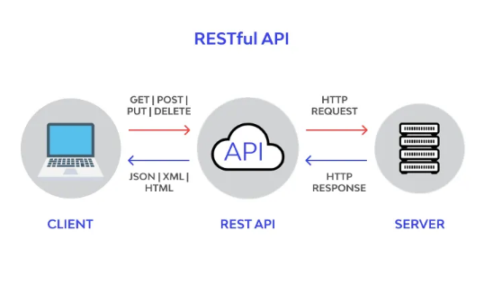

Gambar 2. 18 Model REST API

1. **MQTT**

MQTT adalah protokol aplikasi yang banyak digunkaan untuk mengirim data anatr perangkat dalam IoT karena kesederhanaan dan skalabilitisanya (Haripriya & Kulothungan, 2019). Pada gambar 2.19, terlihat model MQTT secara umum. Dalam model ini, ada tiga elemt dasar yang memungkintakn komunikasi atara IoT yaitu *Publisher*, *Broker*¸ dan *Subscriber*. *Publisher* mengirimkan pesan, *Subscriber* menerima pesan, dan *Broker* berfungsi sebagai perantara yang meneruskan pesan dari penerbit ke pelanggan berdasarkan topik yang diminta. Dalam penelitian ini , MQTT digunakan sebagai protokol komunikasi antara ESP dan Web.

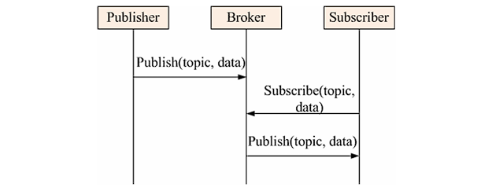

Gambar 2. 19 MQTT

Sumber: (Haripriya & Kulothungan, 2019)

* 1. **Metode yang Digunakan**

Pada subbab ini, peneliti akan menambahkan informasi yang berkaitan dengan metode yang digunakan dalam proses penelitian. Metode yang dipilih oleh peneliti akan dijelaskan secara umum dalam sub-subab berikutnya. Penjelasan ini akan mencakup langkah-langkah yang diambil, teknik-teknik yang diterapkan, serta alasan pemilihan metode tersebut. Dengan demikian, pembaca akan mendapatkan gambaran menyeluruh tentang pendekatan penelitian yang diterapkan, sebelum mempelajari rincian spesifik pada bagian selanjutnya.

1. **ARIMA**

Metode ARIMA (Autoregressive Integrated Moving Average) adalah teknik peramalan data runtun waktu berdasarkan nilai perubahan masa lalu untuk menentukan pola historis dan mengesktrapolasikannya ke masa depan (Ayu Wulandari dan Rahmat Gernowo, 2019). Dalam konteks tugas akhir "Implementasi Sistem Sirkulasi Air Menggunakan Metode ARIMA Berbasis Android Untuk Meningkatkan Produktivitas Budidaya Lele", metode ini berguna untuk memprediksi kondisi lingkungan budidaya seperti suhu, pH, dan kualitas air. Prediksi ini memungkinkan optimasi sistem sirkulasi air, memastikan kondisi optimal bagi pertumbuhan lele, sehingga meningkatkan produktivitas dan keuntungan. Dengan integrasi ke aplikasi Android, pengelola budidaya lele dapat memantau dan mengendalikan sistem sirkulasi air secara real-time.

ARIMA adalah metode analisis runtun waktu yang menggabungkan autoregresi (AR) dan moving average (MA) dalam satu model, menangani data stasioner dan non-stasioner. Langkah-langkah ARIMA meliputi identifikasi model, estimasi parameter, dan uji diagnostik. Metode ini banyak digunakan dalam peramalan harga saham, permintaan, dan konsumsi listrik. Identifikasi model menentukan order ARIMA (p, d, q), diikuti estimasi parameter dan uji diagnostik untuk memastikan model memenuhi asumsi white noise. Keunggulan ARIMA terletak pada kemampuannya menangani pola data musiman dan tren jangka panjang.

1. **Autoregressive (AR)**

ARIMA menggunakan komponen AR untuk menggambarkan hubungan antara nilai-nilai sebelumnya dalam deret waktu. Notasi AR disertakan dengan parameter p, yang mengindikasikan beberapa banyak lag yang akan diikutsertakan.

Rumus AR :

$$Yt= ∅_{1}.Y_{t-1}+∅_{2}.Y_{t-2}+…+∅_{p}.Y_{t-p}+ϵ_{t}$$

Dimana,

$Y_{t}$ = nilai dalam seri waktu pada watu *t*

$∅_{1}$, $∅_{2}$,…, $∅_{p}$ = koefisien autoregressive untuk lag 1 hingga *p*

$Y_{t-1}$, $Y_{t-2}$,…, $Y_{t-p}$ = nilai-nilai sebelumnya dalam seri waktu

$ϵ_{t}$ = istilah kesalahan pada waktu *t*

1. **Integrated (I)**

Komponen I menunjukkan bahwa deret waktu telah diferensiasi untuk membuatnnya stasioner. Differencing dilakukan dengna megurangkan nilai observasi saat ini dengan nilai observasi pada lag tertentu.

Rumus I :

$${Y'}_{t}= Y_{t}-Y_{t-d}$$

1. **Moving Average (MA)**

Moving Average digunakan untuk mengekspresikan hubungan antara nilai residu (error) sebelumnya dalam deret waktu.. notasi MA disertakan dengan parameter q, yang menunjukkan berapa banyak nilai residu sebelumnya yang diikutsertakan.

Rumus MA:

$$Yt= ϵ_{t}-θ_{1}ϵ_{t-1}-θ_{1}ϵ_{t-2}-…-θ_{q}ϵ_{t-q}$$

1. **Rumus ARIMA (p,d,q)**

Kombinasi ketiga komponen ini membentuk model ARIMA (p,d,q), dimana :

p = Orde AR (Autoregressive)

d = Orde I (Integratd)

q = Orde MA (Moving Average)

$${Y'}_{t}= ∅_{1}{Y'}_{t-1}+∅_{2}{Y'}_{t-2}+…+∅_{p}{Y^{'}}_{t-p}+ϵ_{t}-θ_{1}ϵ_{t-1}-θ_{2}ϵ_{t-2}-…-θ_{q}ϵ_{t-q}$$

*(Halaman ini sengaja dikosongkan)*

# BAB 3 METODE PENELITIAN

Metodelogi penelitian yang berfokus pada tujuan, desain penelitian, objek penelitian, pengumpulan data, implementasi sistem, dan analisis data untuk penelitian yang berjudul “Rancang Bangun Sistem Sirkulasi Air Menggunakan Metode ARIMA Berbasis Android Untuk Meningkatkan Produktivitas Budidaya Lele"

## Konsep Penelitian

Konsep penelitian ini penulis ingin membuat sebuah alat dalam bentuk panel yang berisikan ESP32, Stepdown, MCB, dan relay, Serta sensor yang diletakkan pada sebuah kolam ikan lele. Dengan alat ini monitoring dan kontrol untuk melakukan sirkulasi dapat dilakukan secara otomatis dari jarak jauh dapat dilakukan karena bisa dilakukan monitoring melalui sebuah aplikasi Android. Monitoring dan kontrol sirkulasi air pada budidaya ikan lele sangat diperlukan untuk meningkatkan produktivitas ikan.

Konsep penelitian ini bertujuan untuk mengembangkan sistem otomatis untuk memantau dan mengendalikan sirkulasi air dalam budidaya ikan lele. Sistem ini dirancang untuk meningkatkan produktivitas dengan menjaga kondisi optimal untuk pertumbuhan ikan lele. Sistem ini akan dibangun dalam sebuah panel yang berisi mikrokontroler ESP32, modul step-down, Miniature Circuit Breaker (MCB), dan relay. Sensor akan ditempatkan di kolam lele untuk memonitor berbagai parameter, Mikrokontroler ESP32 adalah komponen serbaguna dan kuat yang dapat menangani berbagai tugas, termasuk mengelola input dari sensor dan mengendalikan output seperti relay. Modul step-down CA1235, akan digunakan untuk mengatur tegangan yang dipasok ke sistem, memastikan operasi yang stabil. MCB akan memberikan perlindungan terhadap gangguan listrik, sedangkan relai akan memungkinkan ESP32 untuk mengontrol perangkat berdaya lebih tinggi, seperti pompa atau pemanas. Sensor akan digunakan untuk memantau berbagai parameter yang penting bagi kesehatan dan pertumbuhan ikan lele. Ini termasuk kekeruhan, pH, dan tingkat oksigen. Data yang dikumpulkan oleh sensor ini akan diproses oleh ESP32 dan digunakan untuk mengontrol berbagai aspek lingkungan kolam, seperti sirkulasi air.

Sistem ini akan terhubung ke aplikasi Android, sehingga memungkinkan pemantauan dan kontrol jarak jauh. Hal ini akan memungkinkan pengguna untuk memeriksa status kolam setiap saat dan melakukan penyesuaian seperlunya Penggunaan teknologi *Internet of Things* (IoT) akan memungkinkan hal ini, menyediakan cara yang nyaman dan efisien untuk mengelola budidaya ikan lele

Penelitian ini relevan dengan bidang akuakultur dan otomatisasi. Penelitian ini menggabungkan prinsip-prinsip dari kedua bidang tersebut untuk meningkatkan efisiensi dan produktivitas budidaya ikan lele. Dengan mengotomatisasi pemantauan dan kontrol sirkulasi air, sistem ini dapat mempertahankan kondisi optimal untuk pertumbuhan ikan lele, yang mengarah pada peningkatan produktivitas.

1. **Perancangan Sistem**



**Gambar 3. 1** Diagram Blok Sistem

Sumber:Dokumen Penulis, 2024

Diagram blok yang disediakan pada gambar 3.1 mewakili sistem yang dirancang untuk memantau dan mengendalikan lingkungan akuakultur, khususnya untuk aplikasi seperti budidaya ikan lele. Sistem ini didasarkan pada mikrokontroler ESP32 dan mencakup berbagai sensor dan perangkat output, serta konektivitas ke antarmuka pengguna Android melalui API dan database. Pada bagian masukan terdapat beberapa sensor yaitu sensor pH, yang berguna untuk mengukur tingkat keasamana atau alkalinitas pada air. Sensor oksigen terlarut, untuk mengukur tingkat oksigen terlarut dalam air, yang penting untuk kesehatan kehidupan air. Sensor ketinggian air, berguna untuk memantauketinggian air di dalam sistem. Sensor kekruhan air digunakan untuk mengukur kejernihan air, yang dapat mempengaruhi kesehatan dan pertumbuhan ikan.

Pada bagian proses terdapat ESP32 yang berfungsi sebagai otak sistem, memproses data input dari sensor dan mengendalikan perangkat output. ESP32 dipilih karena kemampuan Wi-Fi-nya, sehingga cocok untuk aplikasi IoT (*Internet of Things*).

Pada bagian keluaran terdapat beberapa aktuator yaitu, pompa air digunakan untuk mengedarkan air di dalam sistem. Katup solenoid yang dikontrol secara elektrik yang mengatur aliran air. Dan terdapat *pilot lamp LED* yang digunakan untuk indikasi status atau sebagai sumber cahaya untuk pertumbuhan tanaman jika sistem sirkulasi menyala atau sistem dalam keadaan tidak menyala.

Pada bagian konektivitas dan manajemen data terdapat beberapa protokol yaitu, MQTT yang berfungsi sebagai protokol perpesanan ringan yang memungkinkan ESP32 berkomunikasi dengan perangkat atau layanan lain melalui jaringan. Lalu ada API yang berfungsi sebagai Antarmuka Pemrograman Aplikasi yang memungkinkan sistem berinteraksi dengan perangkat lunak eksternal, seperti basis data atau antarmuka pengguna. Setelah itu terdapat basis data yang berfungsi untuk Menyimpan data yang dikumpulkan dari sensor untuk pencatatan, analisis, dan berpotensi digunakan dalam pemodelan prediktif. Dan yang terakhri terdapat Antarmuka Pengguna Android (*User Interface*) berfungsi untuk menunjukkan keberadaan aplikasi Android yang memungkinkan pengguna memantau dan mengontrol sistem dari jarak jauh.

Pada bagian pemodelan prediktif model ARIMA ingkatan dari (*AutoRegressive Integrated Moving Average),* sebuah model statistik yang digunakan untuk meramalkan atau menganalisis data deret waktu. Hal ini menunjukkan bahwa sistem dapat menggunakan data sensor historis untuk memprediksi kondisi di masa depan dan mungkin mengotomatiskan respons.

Secara keseluruhan, diagram blok menguraikan sistem komprehensif yang mengintegrasikan pengumpulan data sensor, pemantauan waktu nyata, mekanisme kontrol, penyimpanan data, dan interaksi pengguna, semuanya berpusat di sekitar mikrokontroler ESP32. Penyertaan model ARIMA menunjukkan fitur canggih untuk analisis prediktif, yang dapat meningkatkan pengambilan keputusan dan otomatisasi sistem.

1. **Alur Sistem Kerja**



Gambar 3. 2 Flowchart Alur Sistem Kerja

Sumber : Dokumentasi Penulis, 2024

Alur sistem kerja dalam gambar 3.2 dimulai dari tahap awal perancangan tugas akhir ini, sebuah sistem dirancang untuk melakukan monitoring kualitas air serta mengontrol perangkat sistem sirkulasi dan pakan otomatis. Sistem ini mengintegrasikan berbagai komponen seperti sensor-sensor lingkungan, ESP32, database, dan aplikasi monitoring.

Alur kerja sistem ini dimulai dengan pengambilan data dari sensor pH, DO (*Dissolved oxygen*), turbidity sensor, dan water level. Jika ada kendala dalam pembacaan data sensor, sistem akan memberikan indikasi untuk melakukan pemeriksaan koneksi sensor yang dapat membantu dalam identifikasi masalah awal. Apabila data dapat sensor terbaca oleh ESP32, langkah selanjutnya ESP32 akan mengirimkan data ke MQTT sebagai penghubung antara ESP32 dan API, di API data diolah menggunakan metode ARIMA. Hasil klasifikasi ini akan membuat sistem untuk mengendalikan perangkat aktuator yaitu selenoid valve, relay, pompa air, dan LED.

Hasil dari klasifikasi dan parameter pengaturan oleh API kemudian akan dikirimkan menuju database. Jika terjadi masalah terhadap pengiriman data maka sistem akan memberikan peringatan untuk memeriksa kembali koneksi internet. Ketika proses pengiriman data berhasil, hasil tersebut akan ditampilkan pada aplikasi monitoring. Selain itu, sistem ini juga memiliki kemampuan untuk menerima perintah dari aplikasi monitoring. Jika ada perintah diterima, seperti pengaturan parameter atau pengendalian aktuator secara manual, sistem akan merespons dengan melakukan pengaturan sesuai perintah yang diberikan.

1. **Metode ARIMA**

Pada bagian ini penulis akan membahas mengenai metode yang akan digunakan, metode yang digunakan adalah ARIMA (*Autoregressive Integrated Moving Average*). Metode ini digunakan pada mikrokontroler yang sudah mendapatkan data dari pembacaan sensor dalam hal ini adalah sensor pH, sensor *Tutbidity*, sensor DO (*Dissolved Oxygen*), sehingga dapat memberikan kontrol kepada solenoid valve dan pompa untuk melakukan sirkulasi. Tahapan dalam ARIMA adalah pengumpulan data, identifikasi model, estimasi parameter, pemeriksaan diagnostik, peramalan, implemtasi.

* + - 1. **Pengumpulan Data**

Pengumpulan data adalah langkah pertama mengumpulkan data historis dari sensor yang Anda gunakan. Data ini akan menjadi input untuk model ARIMA. Sensor-sensor tersebut meliputi sensor pH, kekeruhan, dan oksigen terlarut, yang relevan dengan sistem sirkulasi air dan produktivitas budidaya ikan lele.

* + - 1. **Pemrosesan Data**

Setelah mengumpulkan data, data tersebut perlu diproses untuk memastikan bahwa data tersebut bersih, lengkap, dan diformat dengan benar untuk analisis deret waktu. Hal ini mungkin melibatkan penanganan nilai yang hilang, menghilangkan pencilan, dan menormalkan data.

* + - 1. **Indentifikasi Model**

Dengan menggunakan alat statistik seperti fungsi autokorelasi (ACF) dan fungsi autokorelasi parsial (PACF), Anda dapat mengidentifikasi parameter model ARIMA yang sesuai (p, d, q). Parameter ini mewakili komponen autoregressive, differencing, dan moving average dari model:

* + - * 1. Fungsi Autokorelasi (ACF)

Fungsi terkait autokorelasi sendiri yakni melakukan pengukuran terkait hubungan antara pengamatan terhadap data pada waktu t dengan pengamatan terkait data di waktu yang sebelumnya (Deviana dkk., 2021). Berikan penjelasan bahwa terkait proses upaya stasionalitas terhadap data deret waktu, data diketahui menyajikan nilai secara rata-rata dan juga terkait varian yang sifatnya konstan. Selain itu terkait pada data hanya bergantung terhadap perbedaan dari waktu (t).

Kovariansi data dihitung berdasarkan perbedaan waktu antara dua titik, yaitu 𝑡 - (𝑡 - 𝑘). Oleh karena itu, hasil ini dapat disebut sebagai fungsi kovariansi antara data 𝑌𝑡 dan Yt+k, yang dinyatakan sebagai:

$$ρ_{k}=\frac{Cov (Y_{t1}Y_{t+k})}{\sqrt{var (Y_{t}} \sqrt{var (Y_{t+k})}}= \frac{Y_{k}}{Y_{0}}$$

Dimana

$Y_{t}$ = Data pada periode ke-t

$ρ_{k}$ = Fungsi Autokorelasi (ACF)

$Var(Y_{t})$ = Variansi dari data Yt

= Kovariansi antara dat Yt dan Yt+k

* 1. Fungsi Autokorelasi Parsial (PACF)

Fungsi autokorelasi parsial (PACF) melakukan penghitungan terkait hubungan timbal balik antara data deret waktu, yang diketahui memiliki kemiripan pada fungsi autokorelasi. Diantara deret waktu sendiri, perbedaan terkait ACF adalah memeriksa korelasi antara $Y_{t}$ dan $Y_{t+k}(k=lag)$ setelah menghilangkan data antra $Y_{t+k}$. Secara khusus, data yang dihilangkan meliputi $Y_{t+1}$ hingga $Y_{t+k-1}$.

Susunan model identifikasi dapat dilihat pada gambar 3.3



Gambar 3. 3 Susunan Identifikasi Model

Sumber : Dokumen Pribadi, 2024

1. **Estimasi Parameter**

Estimasi parameter model ARIMA yang telah diidentifikasi dengan menggunakan teknik seperti Maximum Likelihood Estimation (MLE) atau metode fitting lainnya.

1. **Diagnostik Model**

Periksa residual dari model yang telah disesuaikan untuk memastikan bahwa residual terdistribusi secara normal dan tidak menunjukkan adanya autokorelasi, yang mengindikasikan kecocokan model dengan data.

1. **Prediksi**

Menggunakan model ARIMA yang telah divalidasi untuk memprediksi nilai masa depan dari parameter kualitas air, yang kemudian dapat digunakan untuk membuat keputusan yang berdasarkan informasi tentang sistem sirkulasi air untuk budidaya lele.

1. **Implementasi Aplikasi Android**

Kembangkan aplikasi berbasis Android yang dapat menerima data sensor real-time, menerapkan model ARIMA, dan memberikan ramalan atau sinyal kontrol ke sistem sirkulasi air.

1. **Pengujian dan Evaluasi**

Uji model ARIMA dan aplikasi Android dalam pengaturan dunia nyata untuk mengevaluasi kinerja mereka dan membuat penyesuaian yang diperlukan berdasarkan hasilnya.

Pada tahapan yang sangat penting untuk membuat model ARIMA terdapat pada tahapan ke 3 yaitu identifikasi model, yaitu plot ACF dan PACF yang sangat penting untuk langkah identifikasi model. Model ARIMA sangat efektif untuk data time series yang menunjukkan pola yang stabil sepanjang waktu. Jika data dari sensor sangat volatile atau tidak menunjukkan pola yang jelas.

## 3.2 Tahapan Penelitian

Pada sub bab ini, yang merupakan bagian dari Tugas Akhir, akan dibahas secara mendetail berbagai tahapan yang merupakan inti dari penelitian. Lingkup pembahasan pada bab ini mencakup beberapa langkah penting yang dimulai dari identifikasi masalah yang menjadi fokus utama penelitian. Selanjutnya, akan dilakukan studi literatur untuk memperoleh pemahaman yang mendalam mengenai teori-teori dan penelitian-penelitian sebelumnya yang relevan dengan topik yang diangkat.

Setelah itu, tahapan penelitian dilanjutkan dengan analisa sistem, di mana sistem yang akan dibangun atau diteliti dianalisa secara menyeluruh untuk mengetahui kebutuhan dan spesifikasinya. Langkah berikutnya adalah perancangan desain sistem, yang melibatkan pembuatan rancangan awal dari sistem yang akan dibuat, termasuk perancangan sistem, perancangan hardware, dan perancangan software. Tahapan ini sangat krusial karena menentukan dasar dari sistem yang akan dibangun.



Gambar 3. 4 Flowchart Tahapan Penelitian

Sumber : Dokumen Pribadi, 2024

Tahapan penelitian ini dimulai menetukan deskripsi dan tujuan dari sistem penelitian, tujuan dan deskripsi didapat dari lapangan dan studi literatur dari berita – berita yang ada. Selanjutnya dilakukan perencanaan kerja sistem, perencanaan kerja sistem ini merupakan kegiatan diskusi dan studi literatur mengenai alat yang akan dirancang guna memperdalam pematangan konsep alat sehingga dapat mengidentifikasi alat dan komponen apa saja yang dibutuhkan. Kemudian hasil dari diskusi dan studi literatur tersebut digunakan sebagai landasan untuk perancangan mekanik, sistem *electrical*, dan program dari alat. Setelah perancangan selesai realisasi dilakukan dengan cara sinkronisasi antara sistem mekanik, *electrical*, dan program, serta dapat dilakukannya pengujian alat. Setelah pengujian alat berhasil maka dilakukan analisa data dan penulisan laporan akhir.

1. **Tahap Identifikasi Masalah dan Studi Literatur**

Pada tahap ini yaitu identifikasi, berdasarkan pemaparan pada Bab 1 tentang latar belakang, permasalahan dan tujuan serta studi literatur pada Bab 2, telah ditentukan bahwa tujuan utama dari penelitian ini adalah merancang dan mengimplementasikan sistem rancang bangun sistem sirkulasi air berbasis Android untuk meningkatkan produktivitas budidaya ikan lele menggunakan metode ARIMA dan mikrokontroller ESP32. Dengan dibuatnya sistem ini diharapkan para peternak ikan lele dapat bekerja dengan baik dan lebih efisien.

1. **Analisis Sistem**

Pada tahapan ini yakni tahap Analisis terhadap sistem dipahami sebagai suatu proses pencatatan kebutuhan penunjang yang menjadi kebutuhan dalam upaya pembuatan alat pada tugas akhir. Tahapan tersebut dilaksanakan upaya Analisis terhadap data-data yang berkaitan dan juga terkait teknologi yang menjadi kebutuhan atau yang dibutuhkan. Data yang didapatkan dalam wujud pH air, konsenterasi gas O2, serta kekeruhan air yang perlu diperhatikan pada kolam air ikan lele pada saat melakukan sirkulasi air. Adapun beberapa peralatan yang dapat digunakan untuk menunjang Tugas Akhir ini antara lain :

* + - 1. Sensor pH (SEN161)

Pada sistem ini, diperlukan pembacaan konsentrasi pH air untuk mengetahui dan menjaga tingkat keasaman agar tetap stabil. Sensor yang digunakan adalah sensor pH tipe SEN161 yang dikembangkan oleh DFRobot, yang mampu membaca rentang keasaman air dari 0 hingga 14 pH. Dengan sensor ini, sistem dapat memantau pH air secara real-time, memungkinkan penyesuaian yang cepat untuk mempertahankan kondisi optimal bagi organisme dalam air.

* + - 1. Sensor DO (*Dissolved Oxygen*)

Pada penelitian ini, sensor DO digunakan untuk memantau dan menjaga konsentrasi oksigen dalam air, memastikan ikan mendapatkan kadar oksigen yang cukup. Sensor yang digunakan adalah sensor oksigen tipe HI9147, yang mampu membaca kadar oksigen terlarut dalam rentang 0-20%. Penggunaan sensor ini memungkinkan pemantauan kondisi oksigen secara real-time, membantu dalam penyesuaian sistem pemeliharaan ikan agar tetap optimal dan mendukung pertumbuhan ikan secara efektif.

* + - 1. Sensor *Turbidity* (Kekeruhan Air)

Pada sistem ini dibutuhkan juga sensor kekeruhan air yang dapat membantu pembacaan kondisi pada kolam ikan lele dalam mendeteksi tingkat kekeruhan air. Pada sistem ini digunakan sensor kekeruhan yang dikembangkan oleh DFRobot dengan tipe SEN0189 yang dapat membaca 0-3000 NTU (*Nephelometric Turbidity Units*).

* + - 1. Sensor *Water Level*

Pada sistem ini juga dibutuhkan sensor ketinggian air atau sensor *water level*, sensor ini akan digunakan untuk membaca tingkat ketinggian dan kerendahan air pada kolam. Pada sistem ini digunakan sensor *water level* adalah sensor dengan tipe DFRobot SEN0204

* + - 1. ESP32-Devkit V3

ESP32 Devkit V3 adalah papan pengembangan berbasis modul ESP32 buatan Espressif *System*. ESP32 sendiri adalah chip WiFi + Bluetooth dengan dual cor 32bit LX6 microporcessor. ESP32 kompatibel terhadap perangkat seluler serta aplikasi *Internet of Things* (IoT), Arduino IDE, Espressif IoT Development Framework (ESP-IDF), MicroPython, dsb. Perangkat ini sangat cocok digunakan untuk mengembangkan proyek Internet of Things (IoT). Pada penelitian ini ESP32 digunakan sebagai mikrokontroler yang melakukan komunikasi antara sensor dan aktuator untuk memudahkan monitoring yang dikirimkan kepada *website*.

* + - 1. *Solenoid Valve*

Pada sistem ini, dibutuhkan pengaturan sirkulasi air dari dalam kolam ikan agar air bisa digantikan dari yang sudah keruh menjadi air bersih, diperlukannya *solenoid valve* ini akan digunakan pada saat air sudah dimasukkan kedalam drum yang nantinya akan berisikan air yang kotor lalu setelah air itu sudah ada endapan kemudian air akan dialirkan melalui pipa dan di pipa tersebut akan disambungkan dengan *solenoid valve*, agar air bisa dikontrol sesuai takaran nya, sehingga pengontrolan secara otomatis ini akan dikontrol dengan metode ARIMA melalui ESP32.

* + - 1. Pompa Air

Pada sistem ini diperlukan juga kontrol terhadap penyedotan air dari sumber air bersih, pompa air ini menjadi syarat penting agar sirkulasi pada kolam ikan bisa berjalan dengan lancar. Dalam hal ini diperlukan pengotrolan secara otomatis agar air bisa dikontrol kapan akan mengisi dan kapan akan membuang air sehingga pengontrolan secara otomatis ini akan dikontrol dengan mentode ARIMA melalui ESP32.

* + - 1. *LED*

Pada sistem ini diperlukan juga *LED*. *LED* ini akan menyala ketika sistem berjalan atau sistem sedang tidak berjalan, terdapat werna merah dan warna hijau, lampu warna hijau akan menyala ketika sirkulasi diperlukan atau keadaan sistem menyala, lampu warna merah akan menyala ketika sistem telah menjalankan tugasnya atau ketika sistem sedang tidak berjalan menyala.

Setelah itu terdapat juga kebutuhan *software* yang digunakan pada penelitian ini, berikut merupakan *software* yang akan digunaka :

1. Arduino IDE

Pada penelitian ini menggunakan *software* Arduino IDE untuk membuat, mengedit, dan merancangan suatu program yang dapat disambungkan dengan board mikrokontroller.

1. Visual Studio Code

Pada penelitian ini dibutuhkan *software Visual Studio Code* untuk mengedit dan mengolah data pada dalam metode ARIMA berbentuk teks editor.

1. XAMPP

Pada penelitian ini penggunaan *software* XAMPP adalah untuk membantu dalam melakukan pengembangan pada tampilan *website* agar dapat memberikan data yang sesuai dengan pembacaan sensor.

1. Visual Studio

Pada penelitian ini penggunaan *software* Android studio ini untuk membantu membuatkan sebuah tampilan *user interface* dan sebuah aplikasi android.

1. **Desain Sistem**

Pada tahapan ini terkait desain kajian dilakukan pembedaan menjadi dua yakni desain perangkat keras atau hardware dan desain perangkat lunak atau software. Pada desain perangkat keras atau hardware bukan sebagai suatu bentuk rancangan sistem dengan berdasar pada komponen-komponen secara fisik yang diaplikasikan pada kajian ini. Terkait pada komponen-komponen utama yang dimanfaatkan pada kajian ini yakni berupa, sensor pH, sensor *water level*, sensor *turbidity*, sensor *dissolved oxygen*, ESP32, solenoid valve, pompa air, pilot lamp LED. Sedangkan untuk desain sistem *software* merupakan gambar tampilan pada *user interface* yang akan digunakan.

1. **Perancangan dan Pembuatan Sistem**

Tahap terkait perancangan suatu sistem dipahami sebagai suatu tahap yang sifatnya lanjutan dari tahap desain sistem. Pada tahap tersebut dilaksanakan upaya pembelian alat dan juga komponen yang menjadi kebutuhan untuk melakukan pembuatan terkait produk yang sudah dijelaskan dalam desain sistem untuk perancangan *hardware* membutuhkan komponene berupa sensor pH, sensor *water leve*, *pilot lamp* LED. Setelah dilakukan pembelian alat dan komponen maka selanjutnya adalah membuat rancang bangun alat. Seletah itu, dilakukan tahap sinkronisasi yang merupakan tahap menyelaraskan kerja keseluruhan komponen dan memastikan bahwa komuikasi dari satu komponen dengna komponen lainnya dapat dilakukan dan berjalan dengan lancar.

1. **Implementasi Sistem**

Tahapan ini dipahami sebagai suatu tahapan yang sifatnya lanjutan dari upaya perancangan dan juga upaya pembuatan terkait sistem Pada tahapan terkait dilaksanakannya upaya implementasi terkait alat yang telah dilakukan pembuatan, dalam hal ini terkait sistem bukan implementasi terhadap kolam ikan lele untuk dipahami atau diketahui Apakah terkait sistem dapat berjalan.

1. **Validasi Sistem**

Pada tahap ini adalah lanjutadan dari tahap sebelumnya yang merupakan tahap imlementasi sistem setelah sistem terindikasi berjalan maka sistem akan melakukan validasi untuk memastikan bahwa sistem tersebut melakukan persis apa yang telah direncang untuk dilakukan dengan cara yang konsisten dan menghasilkan proses yang aman sampai ketahap selanjutnya.

1. **Pengujian Sistem**

Tahap ini merupakan tahap lanjutan dari validasi sistem yaitu pengujian sistem, setelah sistem tervalidasi maka sistem akan melakukan pengujian berdasarkan kebutuhan perangkat lunak dan keras.

1. **Analisis Hasil Pengujian**

Pada tahap ini dilakukan analisis, peneliti menganalisis hasil dari tahap pengujian untuk menilai efektivitas sistem dan mengidentifikasi area mana saja yang perlu diperbaiki.

1. **Pembuatan Laporan**

Pada tahap ini peneliti akan mengkompilasi temuan, analisis, dan kesimpulan ke dalam sebuah laporan yang komprehensif.

## 3.3 Perencanaan dan Desain

Perencanaan dan desain adalah tahapan inisialisasi dalam pengembangan sistem. Perencanaan yang baik akan menjadi fundamental kuat untuk mendapatkan hasil penelitian yang seuai. Berikut adalah perencanaan dan desain yang meliputi *hardware*, *elektrikal*, dan *user interface*.

1. **Perancangan *Hardware***

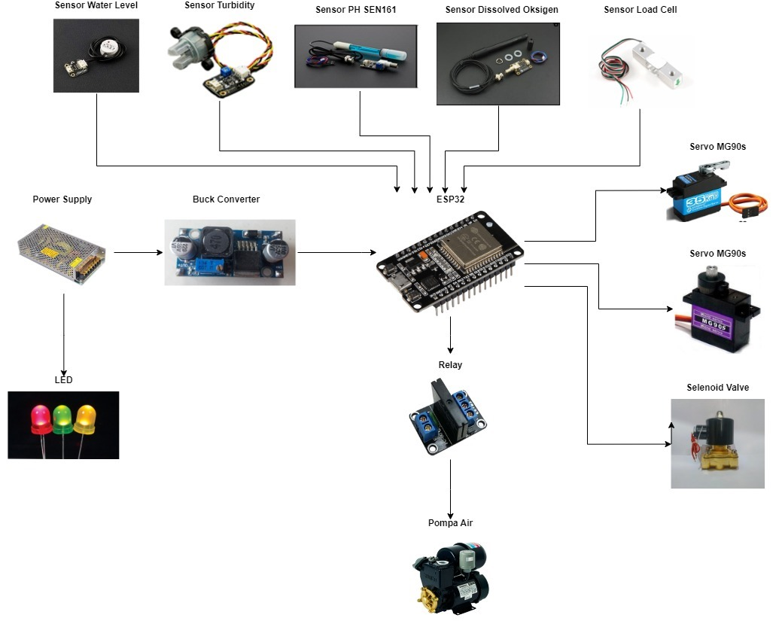

Gambar 3. 5 Perancangan Hardware

Sumber : Dokumentasi Pribadi, 2024

Perancangan *hardware* dilakukan untuk mengetahui tata letak komponen berupa sensor dan aktuator untuk pengontrolan yang digunakan serta mempersiapkan peralatan yang diperlukan dalam membangaun Tugas Akhir ini.

1. **Perancangan Rancang Bangun**

Pada tahap ini dilakukan perancangan desain rancang bangundari sistem yang akan dibuat sebagai gambaran umum terkait rekonstruksi alat terhadap kolam ikan lele serta implementasi alat, tampilan dari perancangan rancang bangun. Dapat dilihat pada gambar 3.6 dan gambar 3.7

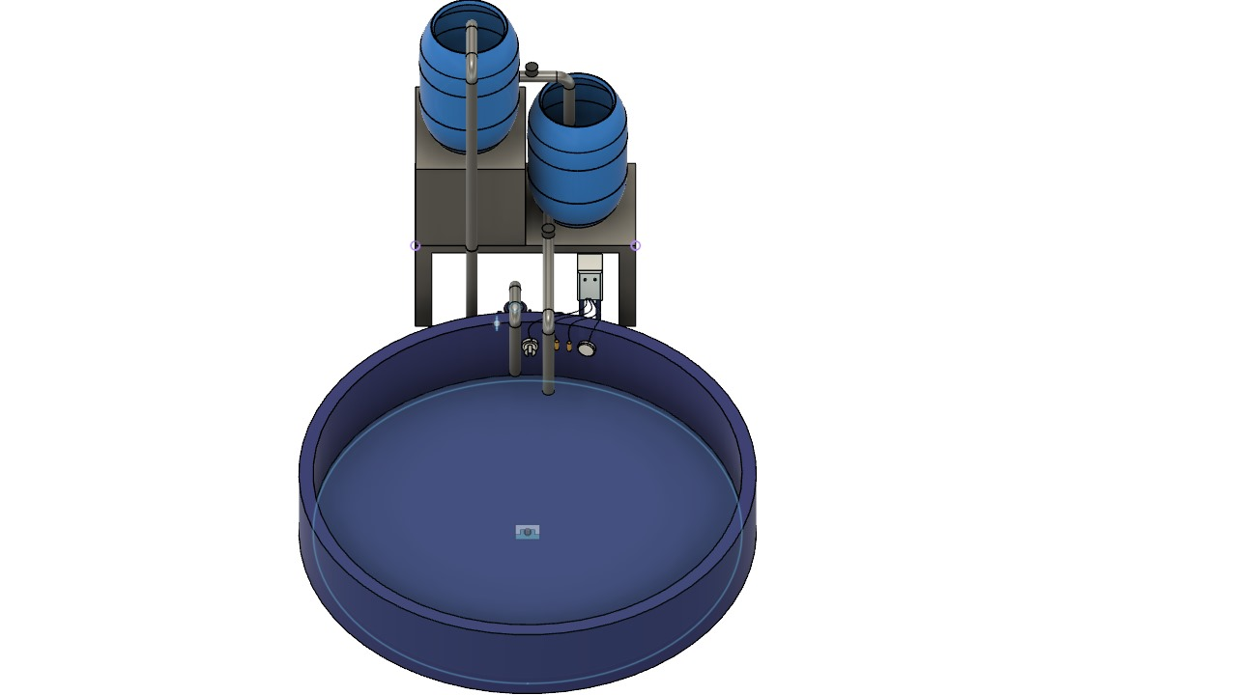

Solenoid Valve 2

Solenoid Valve 1

Gambar 3. 6 Perancangan Rancang Bangun

Sumber: Dokumentasi Penulis, 2024

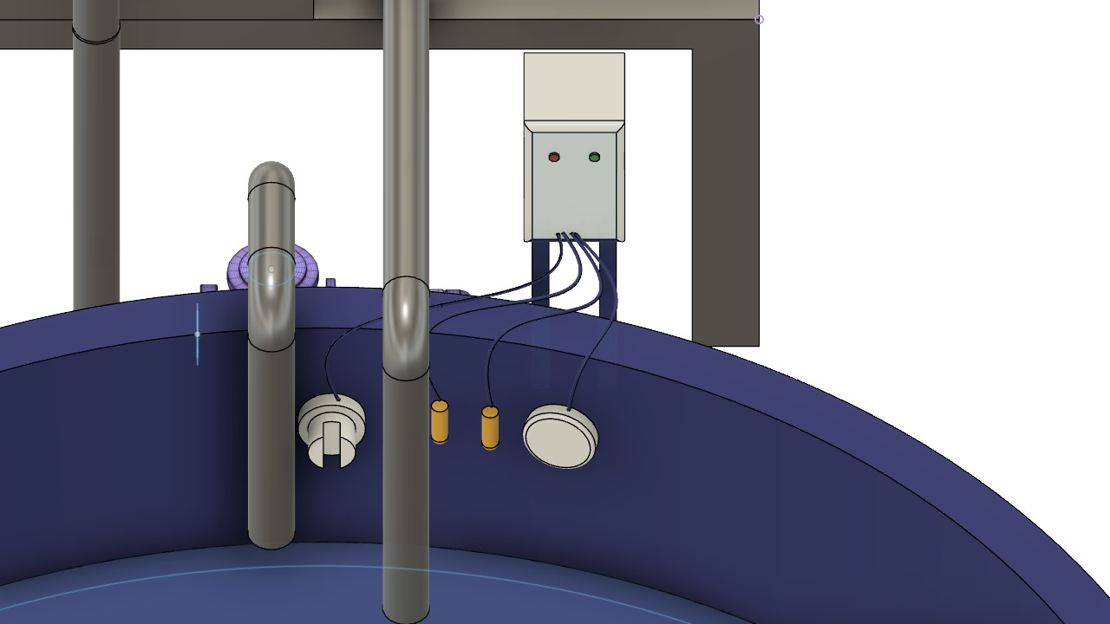

Pipa Air masuk

Panel

Sensor turbidity

Pipa Air Keluar

Pompa Air

Sensor water level

Sensor DO

Sensor pH

Gambar 3. 7 Perancangan Rancang Bangun

Sumber : Dokumentasi Pribadi 2024

Pada gambar 3.6 dan gambar 3.7 menunjukkan perancangan Rancang bangun dibuat pada skema gambar tiga dimensi.

1. **Perencanaan *User Interface***

Pada tahapan perencanaan *software* dijelaskan skema gambar pada gambar dalam perancangan ini hasil gambar, hasil gambar yang ditampilkan hanya berupa perancangan sementara ke depannya bisa dilakukan perkembangan atau peningkatan tampilan pada *user interface*. Halaman login merupakan halaman pertama ketika pengguna aplikasi ingin membuka aplikasi monitoring, ketika pengguna akan masuk untuk melakukan monitoring akan ada halaman monitoring merupakan halaman kedua atau halaman utama untuk melakukan monitoring dan kontrol secara manual setelah melakukan pendaftaran akun atau melakukan login akun. Selanjutnya ada halaman *Manual Control* pada halaman ini terdapat dua menu untuk mengaktifkan dan menonaktifkan *solenoid valve* dan pompa air sesuai kebutuhan. Dalam hal ini pada tampilan *user interface* yang akan menampilakan halaman login dan halaman monitoring, halaman *control manual*, notifikasi manual, notifikasi sirkulasi.Halaman dapat dilihat pada gambar 3.8, gambar 3.9, gambar 3.10, gambar 3.11, gambar 3.12

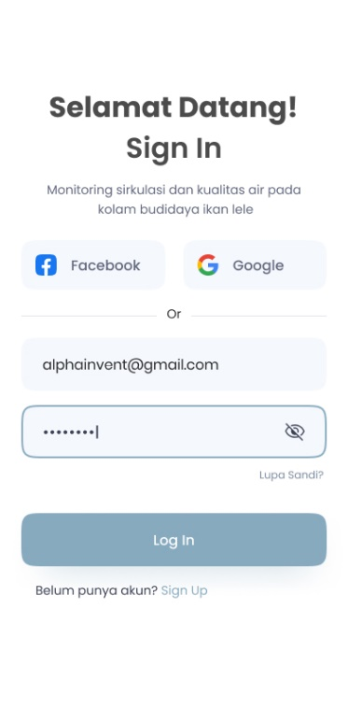

Gambar 3. 8 Perencanaan desain halaman LOGIN

Sumber: Dokumentasi Pribadi, 2024

Berdasarkan Gambar 3.8 merupakan tampilan interface login untuk memasuki menu utama, pada gambar tersebut pengguna aplikasi akan diarah terlebih dahulu untuk login menggunakan akun facebook atau google gmail, agar pengguna dapat memasuki menu utama. Untuk menu utama akan di tampilkan pada Gambar 3.9.

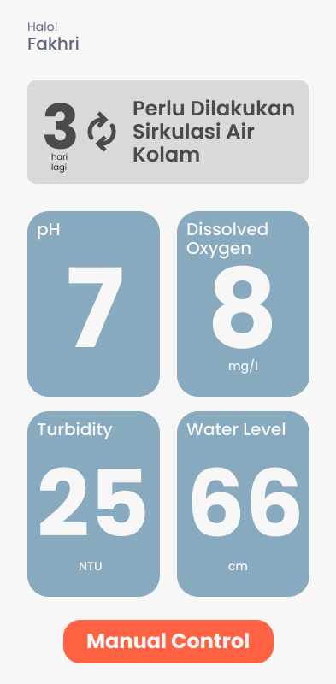

Monitoring Turbidity

*Manual Control*

Monitoring pH

Monitoring Water Level

Monitoring Dissolved Oxygen

Notifikasi Kapan waktu nya Sirkualasi

Gambar 3. 9 Perancangan desain halaman Monitoring

Sumber : Dokumentasi Penulis, 2024

Berdasarkan Gambar 3.9 menunjukkan tampilan interface awal ketika sudah masuk ke dalam aplikasi di dalam interface tersebut terdapat beberapa menu. Pertama merupakan menu tampilan monitoring kapan seharus nya air akan disirkulasi. Yang ke dua adalah tampilan menu monitoring pH, menu monitoring ini merupakan hasil pembacaan sensor pH setelah sensor pH membaca kondisi air pada air kolam, kemudian hasil akan di tampilkan ke dalam menu monitoring pH. Yang ketiga adalah monitoring *dissolved oxygen* pada menu tersebut merupakan hasil dari pembacaan sensor *dissolved oxygen*, setelah sensor membaca hasil pembacaan tersebut akan di tampilkan didalam menu tersebut. Yang keempat adalah menu monitoring *waterlevel*, pada menu ini akan menampilkan indikator apakah air sudah memenuhi titik tersebut. Yang kelima adalah menu monitoring *turbidity*, dalam menu ini merupakan hasil pembacaan dari sensor *turbidity* ketika sensor telah membaca kondisi air dalam kolam maka data akan ditampilkan kedalam menu monitoring *turbidity*. Yang keenam adalah menu *manual control*. Pada menu ini nantinya pengguna dapa mengendali sistem secara manual. Menu manual akan di tampilkan di Gambar 3.10.

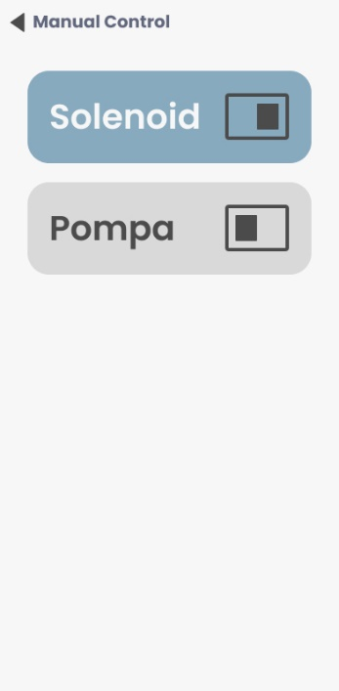

Gambar 3. 10 Perancangan halaman Manual Control

Sumber : Dokumentasi Penulis 2024

Berdasarkan Gambar 3.10, tampilan yang terlihat adalah setelah pengguna menekan menu Manual Control. Di dalam menu tersebut, terdapat beberapa opsi yang dapat diatur oleh pengguna secara manual. Menu ini menyediakan fitur untuk mengaktifkan atau mematikan solenoid valve dan pompa air. Fungsi ini sangat penting terutama dalam kondisi di mana sistem otomatis tidak dapat beroperasi dengan baik atau saat solenoid valve dan pompa air sedang mengalami gangguan teknis.

Pengguna dapat menggunakan menu Manual Control ini untuk mengambil alih kendali sistem secara manual, memastikan bahwa operasional sistem tetap berjalan meskipun ada masalah dengan mode otomatis. Dengan mengaktifkan atau mematikan solenoid valve dan pompa air secara manual, pengguna dapat melakukan penyesuaian yang diperlukan untuk menjaga kelancaran operasi dan mencegah kerusakan lebih lanjut pada sistem.

Fitur manual control ini juga sangat berguna dalam situasi di mana diperlukan intervensi cepat dan tepat waktu, misalnya untuk melakukan perbaikan atau penyesuaian sementara sebelum masalah yang mendasarinya dapat diselesaikan. Dengan demikian, menu Manual Control memberikan fleksibilitas tambahan dan lapisan keamanan ekstra bagi pengguna untuk memastikan bahwa sistem dapat terus beroperasi dalam kondisi yang optimal.

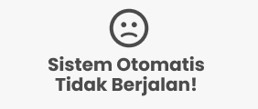

Gambar 3. 11 Perancagan notifikasi Manual

Sumber : Dokumentasi Penulis 2024

Berdasarkan Gambar 3.11 merupakan tampilan notifikasi ketika ssitem otomatis sedang dalam gangguan atau tidak bisa berjalan, notifikasi ini hanya akan munucul ketika sistem otomatis terdeteksi tidak bisa berjalan dan memerlukan perawatan lebih lanjut untuk diperbaiki.

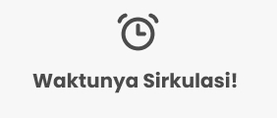

Gambar 3. 12 Perancangan notifikasi Sirkulasi

Sumber : Dokumentasi Penulis 2024

Pada Gambar 3.12, terlihat tampilan notifikasi peringatan ketika sistem mendeteksi bahwa sudah waktunya untuk melakukan sirkulasi air di kolam. Notifikasi ini muncul untuk memberitahu pengguna agar segera melakukan sirkulasi, yang penting untuk menjaga kualitas air dan distribusi oksigen yang optimal. Notifikasi ini membantu pengguna memantau dan menjaga kondisi kolam secara efisien, memastikan bahwa tindakan yang diperlukan diambil tepat waktu untuk mempertahankan lingkungan yang ideal bagi organisme di dalam kolam.

*(Halaman ini sengaja dikosongkan)*

# BAB 4 HASIL DAN PEMBAHASAN

Pada bab ini, terdapat desain dari alat tugas akhir dari penelitian. Berikut adalah penjelasan dari desain, *hardware* dan elektrik pada alat tugas akhir peneliti.

1. **Desain Alat**

Dalam bab ini menunjukkan bagian-bagian dari desain alat yang sudah dirancang, dan telah diimplementasi pada kolam ikan lele.

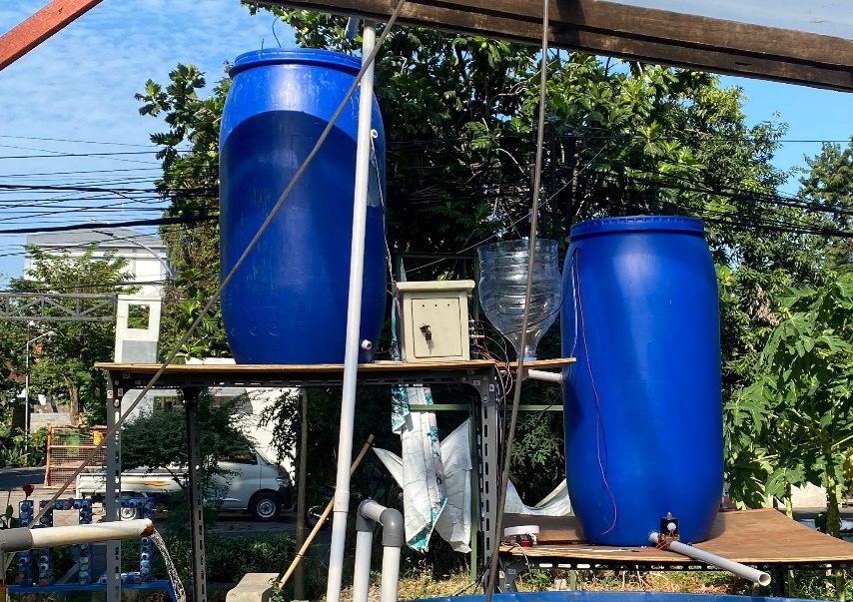

Sensor Water Level

Solenoid Valve 3

Pipa Saluran Bawah

Drum Pengolahan Air

Pipa Saluran Atas

Drum Penyimpana Air Sebelum Dioalah

Tempat Pakan Lele Otomatis

Panel Sistem Kendali

Gambar 4. 1 Alat Tampak Depan

Berdasarkan Gambar 4.1 yaitu merupakan desain alat tampak dari depan pada gambar tersebut dapat dilihat terdapat beberapa komponen yang telah terpasang pada alat sirkulasi air dan pakan ikan lele otomatis. Pertama ada panel sistem kendali, pada panel sistem kendali didalamnya terdapat ESP32 yang akan mengontrol sensor-sensor agar bisa membaca data dan data terserbut akan di kirimkan melalui ESP32 terlebih dahulu sebelum kemudian data akan melalui tahap berikutnya. Yang kedua ada drum tempat penyimpanan air sebelum diolah, pada drum tersebut adalah tempat air ketika sudah waktunya sirkulasi dan air akan disedot menggunakan pompa air lalu akan keluar melalui pipa saluran atas dan tersimpan pada drum penyimpanan air. Ketiga yaitu tempat pakan lele otomatis pada gambar tersebut pakan ikan lele akan ditaruh ke dalam corong bagian atas pada gallon. Keempat yaitu drum pengolahan air pada drum ini ketika ari sudah penuh dan terbaca oleh sensor *waterlevel* kemudian air akan dialirkan ke drum pengolahan air, di tempat drum pengolahan air tersebut akan terjadi pengolahan pemfilteran air. Kelima adalah solenoid valve 3, pada gambar tersebut yaitu gambar solenoid valve ini digunakan untuk ketika proses pemfilteran air telah selesai makan solenoid valv akan membuka dan mengalirkan air dari drum pengolahan air menuju ke kolam melalu pipa saluran bawah.

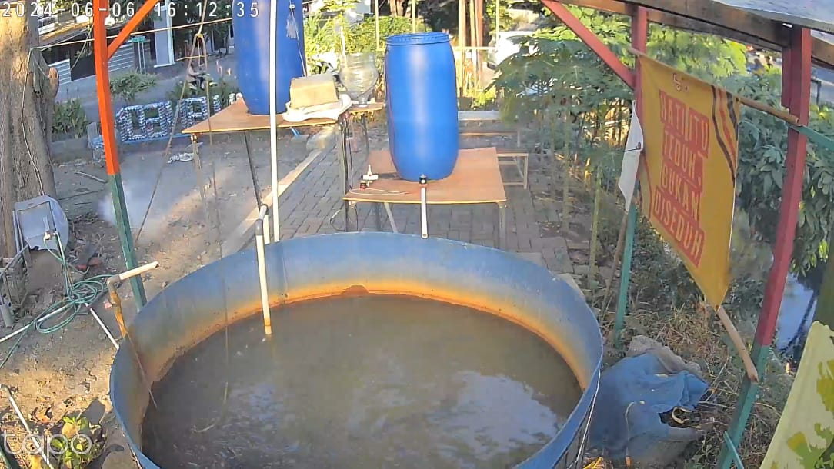

Gambar 4. 2 Alat Tampak Atas

Gambar 4.2 merupakan dokumentasi yang diambil dari cctv yang terpasang diatas kolam

+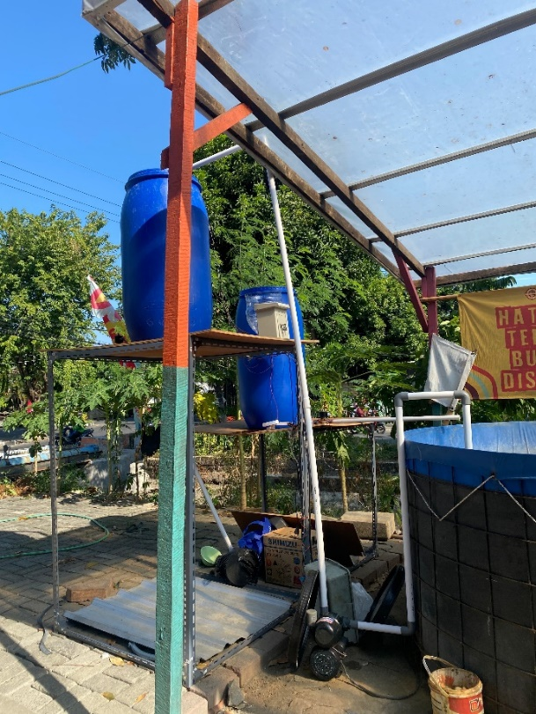

Pipa Saluran Atas

Pipa Saluran Penyedot Air Kolam Lele

Pompa Air

Gambar 4. 3 Alat Tampak Samping

Pada Gambar 4.3 ditampilkan alat tampak dari samping, di mana terlihat jelas berbagai komponen yang menyusun sistem ini, salah satunya adalah aktuator berupa pompa air. Pompa air ini memiliki peran penting dalam mekanisme kerja sistem, yaitu berfungsi untuk menyedot air dari kolam melalui pipa saluran penyedot air. Proses ini dimulai ketika pompa air diaktifkan, menghisap air dari kolam lele melalui pipa yang dirancang khusus untuk menyalurkan air dengan efisien.

Setelah air disedot oleh pompa, air tersebut kemudian akan dialirkan ke pipa saluran atas, di mana air ini mungkin akan melalui beberapa tahap pengolahan atau langsung digunakan untuk sirkulasi kembali ke kolam. Fungsi utama dari pompa air ini adalah untuk memastikan bahwa sirkulasi air dalam sistem berjalan dengan lancar, yang penting untuk menjaga kualitas air dan kesehatan ikan lele yang dipelihara dalam kolam.

Pompa air ini didesain untuk bekerja dengan efisiensi tinggi, mampu menangani volume air yang besar dan memastikan aliran air yang stabil. Dengan demikian, keberadaan dan kinerja pompa air ini menjadi salah satu faktor kunci dalam menjaga ekosistem kolam tetap dalam kondisi optimal..

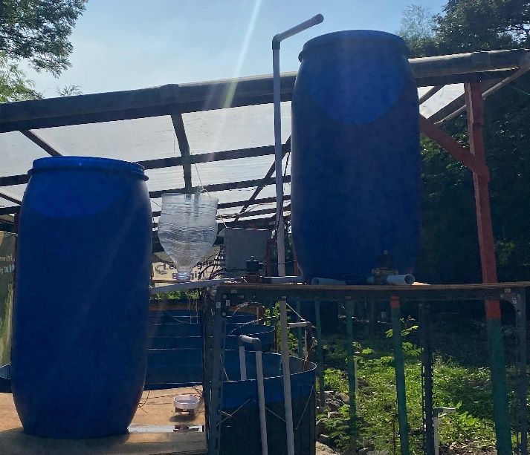

Pipa Saluran Pembuangan

Tempat Pakan Otomatis

Solenoid Valve 1

Solenoid Valve 2

Pipa Saluran Atas

Gambar 4. 4 Alat Tampak Belakang

Berdasarkan pada Gambar 4.4 merupakan gambar dokumentasi alat yang terlihat dari belakang, pada gamber teresbut terdapat beberapa komponen yaitu, pertama solenoid valve 1 berfungsi untuk membuka pintu pembuangan kotoran ketika di drum penyimpanan air karena di drum penyimpanan air akan di endapkan terlebih dahulu untuk kotoran nya sebelum air dialirkan ke drum pemfilteran atau pengolahan air. Ketika air sudah diendapkan maka solenoid akan aktif dan membuka untuk mengalirkan kotoran tersebut melalui pipa saluran pembuangan. Kedua adalah komponen yang terlihat pada gambar 4.3 adalah solenoid valve 2 berfungsi untuk membuka pintu untuk mengalirkan air ke drum pemfilteran atau pengolahan air.

1. **Membuat Schematic ESP32**

Dalam sub bab ini merupakan sebuah langkah peneliti sebelum melakukan pengujian sensor dan aktuator yaitu dengan membuat schematic pada ESP32 untuk memberikan gambaran pin mana saja yang akan digunakan untuk pengujian sensor dan aktuator, langkah ini digunakan untuk memudahkan peneliti dalam memebuat sebuah logika pemrograman dalam pengujian sensor dan aktuator. Hasil schematic dapat dilihat pada Gambar 4.5.

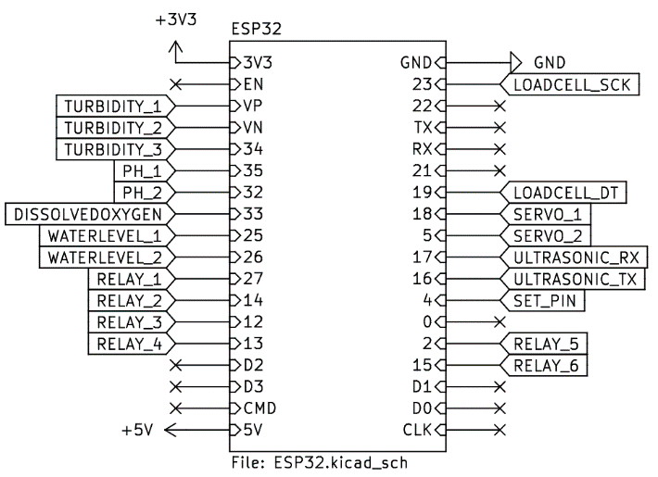

Gambar 4. 5 Gambar Schematic ESP 32

Berdasarkan pada Gambar 4.5 yaitu gambar schematic ESP32 ini merupakan pemetaan pin pada modul ESP32 untuk berbagai sensor dan actuator. Berikut ini adalah pejelasan keterangan lebih detail mengenai pemetaan pin tersebut :

* **Pin 3V3 :** Disambungkan ke sumber tegangan
* **Pin EN :**  Tidak digunakan
* **Pin VP :** Disambungkan ke sensor kekeruhan pertama (Turbidity_1).
* **Pin VN :** Disambungkan ke sensor kekeruhan kedua (Turbidity_2).
* **Pin 34 :** Disambungkan ke sensor kekeruhan ketiga (Turbidity_3).
* **Pin 35 :** Disambungkan ke sensor pH pertama (PH_1).
* **Pin 32 :** Disambungkan ke sensor pH kedua (PH_2).
* **Pin 33 :** Disambungkan ke sensor oksigen terlarut (DISSOLVEDOXYGEN).
* **Pin 25 :** Disambungkan ke sensor level air pertama (WATERLEVEL_1).
* **Pin 26 :** Disambungkan ke sensor level air kedua (WATERLEVEL_2).
* **Pin 27 :** Disambungkan ke relay pertama (RELAY_1).
* **Pin 14 :** Disambungkan ke relay kedua (RELAY_2).
* **Pin 12 :** Disambungkan ke relay ketiga (RELAY_3).
* **Pin 13 :** Disambungkan ke relay keempat (RELAY_4).
* **Pin D2, D3 :** Tidak digunakan dalam gambar ini.
* **Pin 5V :** Disambungkan ke sumber tegangan 5V.
* **Pin GND :** Disambungkan ke ground.
* **Pin 23 :** Disambungkan ke load cell SCK (LOADCELL_SCK).
* **Pin 22 :** Tidak digunakan dalam gambar ini.
* **Pin TX :** Tidak digunakan dalam gambar ini.
* **Pin RX :** Tidak digunakan dalam gambar ini.
* **Pin 21 :** Tidak digunakan dalam gambar ini.
* **Pin 19 :** Disambungkan ke load cell DT (LOADCELL_DT).
* **Pin 18 :** Disambungkan ke servo pertama (SERVO_1).
* **Pin 5 :** Disambungkan ke servo kedua (SERVO_2).
* **Pin 17 :** Disambungkan ke sensor ultrasonik RX (ULTRASONIC_RX).
* **Pin 16 :** Disambungkan ke sensor ultrasonik TX (ULTRASONIC_TX).
* **Pin 4 :** Disambungkan ke pin set (SET_PIN).
* **Pin 0 :** Tidak digunakan dalam gambar ini.
* **Pin 2 :** Disambungkan ke relay kelima (RELAY_5).
* **Pin 15 :** Disambungkan ke relay keenam (RELAY_6).
* **Pin D1, D0, CLK :** Tidak digunakan.

Pada gambar 4.4 juga menunjukkan bagaimana berbagai sensor dan aktuator dihubungkan ke pin-pin pada ESP32 untuk memungkinkan sistem bekerja dengan baik. Sensor-sensor seperti turbidity, pH, dan oksigen terlarut memantau kondisi lingkungan, sementara relay dan aktuator seperti servo dan pompa mengontrol tindakan yang diperlukan berdasarkan data sensor.

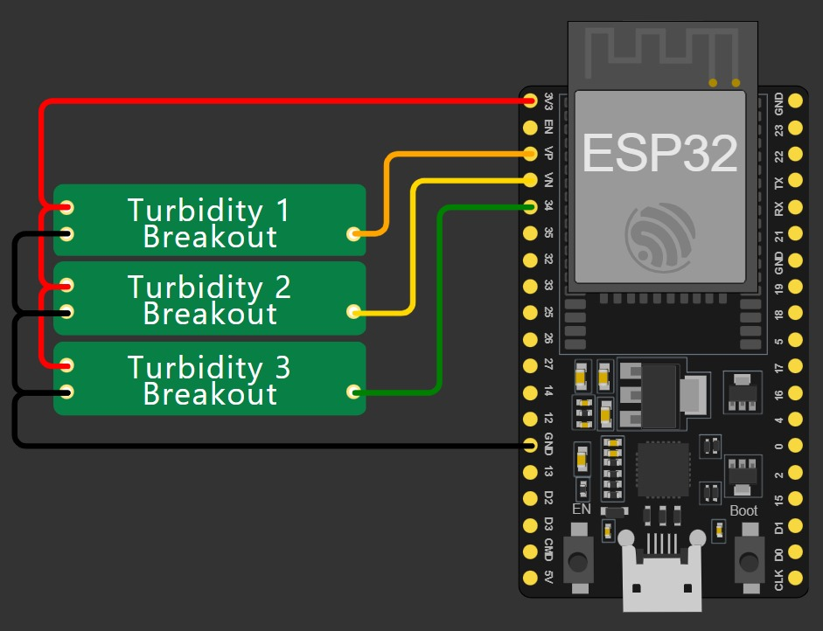

Gambar 4. 6 Wiring Diagram Sensor Turbidity

Pada gambar 4.7 merupakan wirng digram sensor *turbidity*, berdasarkan gambar tersebut dapat dijelaskan, ESP32 merupakan mikrokontroler utama yang digunakan untuk mengendalikan dan memproses data dari sensor kekeruhan air (*turbidity* *sensros*), sensor *turbidity* digunakan peneliti untuk mengukur tingkat kekeruhanair pada berbagai titik atau lokasi dalam sistem budidaya. Pada koneksi listrik yang ditunjukkan pada gambar 4.7 adalah GND (Ground) dari ketiga sensor *turbidity* dihubungkan ke pin 3V3 ESP32 untuk menyediakan daya yang diperlukan oleh sensor. Untuk koneksi data *output data* dari *turbidity* 1 dihubungkan ke pin GPIO35 pada ESP32, *output data*  dari *turbidity* 2 dihubungkan ke pin GPIO34 pada ESP32, *output data* dari *turbidity* 3 dihubungkan ke pin GPIO32 pada ESP32.

Dengan koneksi ini, EPS32 dapat menerima data dari ketiga sensor kekeruhan air dan memproses nya untuk keperluan monitoring dan kontrol kualitas air.

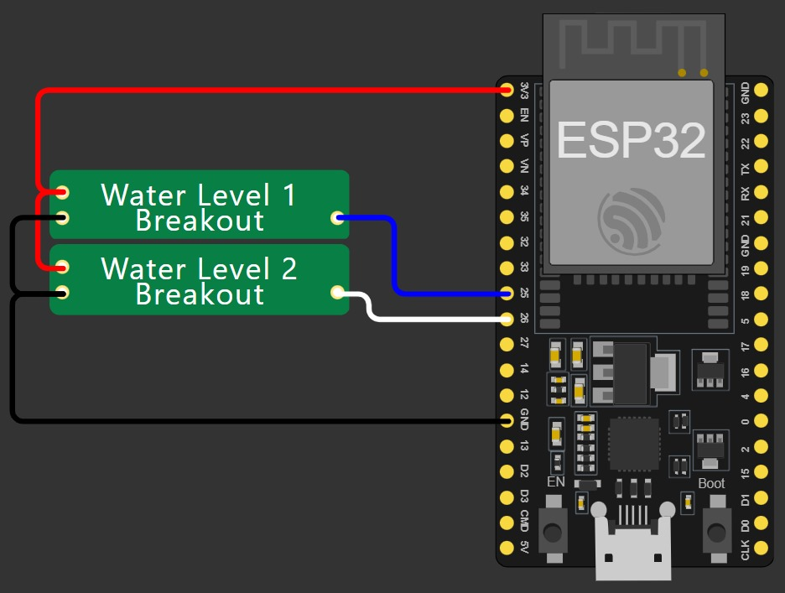

Gambar 4. 7 Wiring Diagram Water Level

Pada gambar 4.8 menunjukkan wiring diagram *water level* pada gambar tersebut dapat dijelaskan kabel pada sensor *water level* 1 GND (Hitam) terhubung ke pin GND pada modul ESP32, VCC (Merah) terhubung ke pin 3V3 pada modul ESP32, dan Signal (Biru) terhubung ke pin 25 pada modul ESP32. Pada sensor *water level* 2 kabel GND (Hitam) terhubung ke pin GND pada modul ESP32, VCC (Merah) terhubung ke pin 3V3 pada modul ESP32, dan Signal (Puth) terhubung ke pin 26 pada modul ESP32.

Secara umum, rangkaian ini menghubungkan dua sensor *water level* (*Water level* 1 dan *Water level* 2) ke modul ESP32, dimana masing-masing sensor memeliki tiga koneksi utama. GND untuk ground, VCC untuk daya, dan Signal untuk sinyal data yang dikirimkan kemodul ESP32. Sensor pertama mengirimkan data ke pin 25 pada ESP32, sedangkan sensor ke dua mengirimkan sinyal data ke pin 26 pada ESP32. Kedua sensor tersebut mendapatkan daya dari pin 3V3 pada ESP32 dan berbagi koneksi ground dengan pin GND pada ESP32. *Output* sinyal pada sensor *water level* yang digunakan oleh peneliti adalah sinyal analog, sensor SEN0204 mengirimkan sinyal analog yang bervariasi antara 0V hingga 3.3V atau 0V hingga 5V tergantung pada tegangan operasi yang digunakan (Dalam hal ini ESP32, menggunakan 0V hingga 3.3V).

Untuk pembacaan sinyal analog pada sensor *water level* tersebut adalah modul ESP32 akan membaca sinyal analog dari sensor melalui pin ADC (*Analog-to-Digital Converter*). Dalam gambar tersebut, pin 25 dan 26 pada ESP32 digunakan untuk menerima sinyal dari sensor *water level* 1 dan *water level* 2.

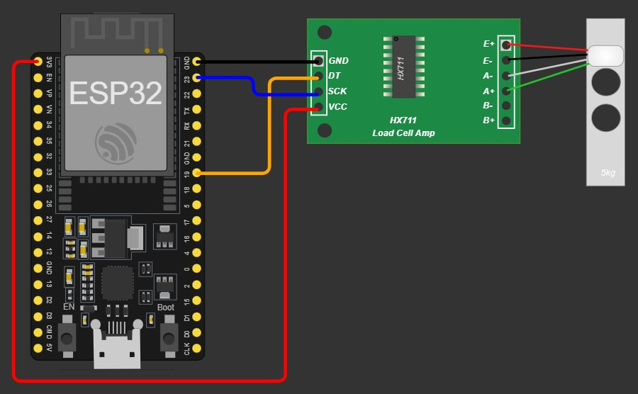

Gambar 4. 8 Wiring Diagram Sensor Load Cell

Berdasarkan gambar 4.9 merupakan wiring diagram sensor *load cell*, *load cell*  ini memiliki 4 kabel yang terhubung ke modul HX711. Kabel tersebut memiliki warnya yang spesifik untuk setiap koneksi, E+ (Merah) terhubung ke pin E+ pada modul HX711, E- (Hitam) terhubung ke pin E- pada modul HX711, A- (Putih) terhubung ke pin A- pada modul HX711, dan A+ (Hijau) terhubung ke pin A+ pada modul HX711.

Modul HX711 adalah penguat dan converter analog ke digital (ADC) yang digunakan untuk membaca sinyal dari *load cell* dan mengirimkannya ke mikrokontroler ESP32. GND (Hitam) terhubugn ke pin GND pada ESP32, DT (Biru) terhubung ke pin 21 pada ESP32, SCK (Kuning) terhubung ke pin 22 pada ESP32, VCC (Merah) terhubung ke pin 3V3 pada ESP32. Pada ESP 32 GND terhubung ke pin GND pada modul HX711, pin 21 (DT) terhubung ke pin DT pada modul HX711, pin 211 (SCK) terhubung ke pin SCK pada modul HX711, dan 3V3 terhubung ke pin VCC pada modul HX711

Sinyal yang diguanakan pada sensor *load cell* HX711 dan ESP32 adalah *load cell* ke modul HX711 menghasilkan sinyal analog dalam bentuk tegangan yang sangat kecil, dalam rentang millivolt (mV). Pada modul HX711 ke ESP32 menhasilkan sinyal digital, modul HX711 menguatkan sinyal dari *load cell* dan mengonversinya menjadi sinyal digital. Cara kerja *load cell* ke HX711 yaitu yang pertama *excitation voltage* (E+ dan E-) *load cell* memerlukan tegangan eksitasi (biasanya 3.3V atau 5V) yang diberikan melalui pin E+ dan E-. tegangan ini menyediakan daya untuk strain gauges di dalam *load cell*.

Pada *signal voltage* (A+ dan A-) *load cell*  menghasilkan sinyal tegangan diferesisal kecil antara pin A+ dan A-. Tegangan ini adalah hasil dari perubahan resistansi pada strain gauges yang terjadi ketika beban diterapkan pada *load cell*. Cara kerja modul HX711 ke ESP32 yaitu pada data (DT) pin ini mengirimkan data digtal yang mewakili nilai tegangan yang diukur dari *load cell* setelah melalui proses penguatan dan konversi ADC di dalam modul HX711. Kemudian pada clock (SCK) pin ini digunakan sebagai sinyal clock untuk sinkronisasi pengiriman data dari modul HX711 ke mikrokontroler (ESP32).

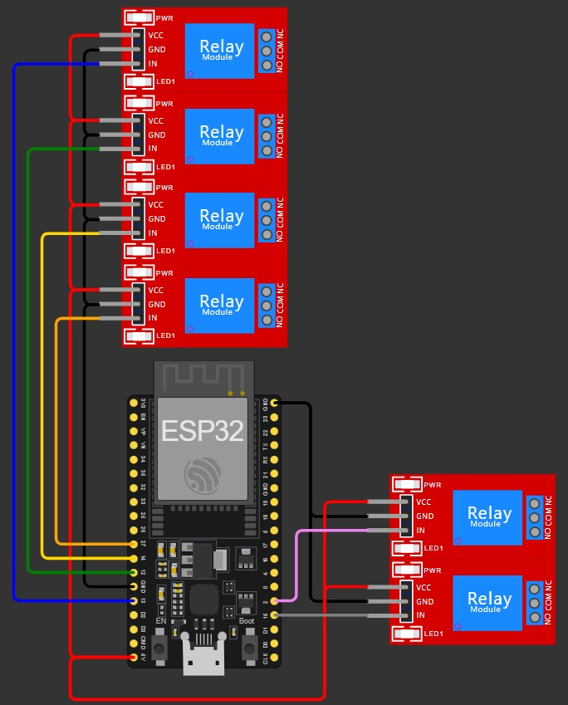

Gambar 4. 9 Wiring Diagram Relay

Pada gambar 4.10 menunjukkan cara menghubungkan beberapa modul relay dengan ESP32. Relay ini digunakan untuk mengendalikan perangkat berdaya tinggi dalam tugas akhir ini relay digunakan untuk mengontrol solenoid valve, menggunakan sinyal dari mikrokontoler. Setiap relay memeiliki tiga pin penting yaitu, VCC, GND, dan IN. Untuk koneksi ESP32 ke relay modul 1, VCC (Merah) terhubung ke pin 5V pada ESP32, GND (Hitam) terhubung ke pin GND pada ESP32, IN (Biru) terhubung ke pin GPIO 13 pada ESP32. Pada relay modul 2, VCC (Merah) terhubung ke pin 5V pada ESP32, GND (Hitam) terhubung ke pin GND pada ESP32, IN (Hijau) terhbung ke pin GPIO 12 pada ESP32. Pada relay modul 3, VCC (Merah) terhung ke pin 5V pada ESP32, GND (Hitam) terhbung ke pin GND pada ESP32, IN (Hijau) terhubung ke pin GPIO 12 pada ESP32. Pada relay modul 3, VCC (Merah) terhubung ke pin 5V pada ESP32, GND (Hitam) terhubung ke pin GND pada ESP32, IN (Kuning) terhubung ke pin GPIO 14 pada ESP32. Pada relay modul 4, VCC (Merah) terhubung ke pin 5V pada ESP32, GND (Hitam) terhubung ke pin GND pada ESP32, IN (Ungu) terhbung ke pin GPIO 27 pada ESP32. Dan pada relay modul 5, VCC (Merah) terhubung ke pin 5V pada ESP 32, GND (Hitam) terhubung ke GND pada ESP32, IN (Abu-abu) terhubung ke pin GPIO 26 pada ESP32.

Relay bekerja sebagai saklar yang dikendalikan oleh sinyal listrik. Ketika pin IN pada relay menerima sinyal dari mikrokontroler (ESP32), relay akan menutup atau membuka kontak internalnya, memungkinkan atau menghentikan aliran arus listrik ke perangkat yang terhubung.

1. **Monitoring CCTV**

Pada sub bab ini peneliti akan menampil monitoring alat melalui aplikasi yang telah disediakan oleh peneliti, pengujian ini berfungsi untuk mengetahui apakah CCTV dapat berfungsi dengan baik pada aplikasi yang telah di sediakan oleh peneliti.

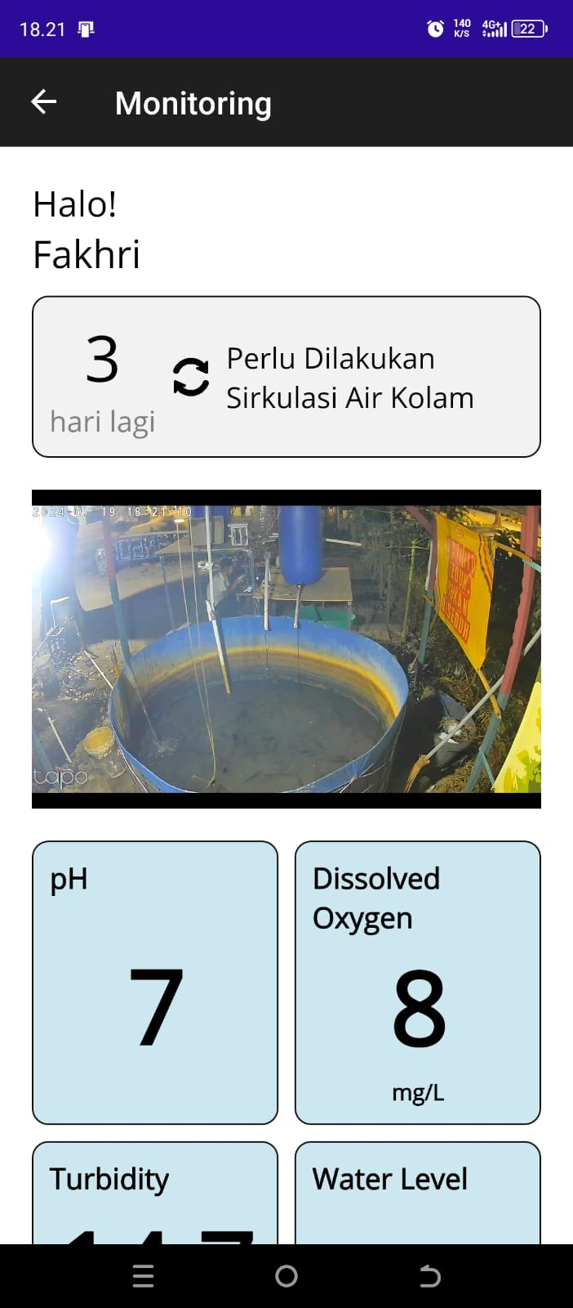

Gambar 4. 10 Monitoring CCTV Menggunakan Aplikasi

Pada Gambar 4.6 merupakan dokumentasi monitoring alat menggunakan CCTV yang telah terpasang di kolam ikan lele. Monitoring ini dilaksanakan menggunakan telepon genggam dan mengkases monitoring nya menggunakan aplikasi yang tersedia oleh CCTV.

1. **Pengujian Sensor dan Aktuator**

Pengujian sensor sangat penting dalam pengembangan sistem elektronik, terutama dalam tugas akhir ini. Pengujian ini mencakup verifikasi kinerja, keandalan, optimasi kinerja, dan intreaksi dengan actuator melalui ESP32. Verifikasi kinerja memastikan sensor memberikan pembacaan akurat dan konsiten. Pengujian keandalan mengevaluasi stabilitas pembacaan sensor dalam jangka Panjang, memastikan sistem beroperasi tanpa kegagalan sensor yang tidak terdeteksi. Optimasi kinerja membantu mengidentifikasi dan mengatasi masalah kinerja. Pengujian interaksi dengan actuator memastikan actuator memproses data sensor dengan benar dan kontroler merespons dengan tepat. Pengembangan dan debugging sensor serta aktuator adalah langkah penting dalam mengidentifikasi dan memecahkan masalah sebelum sistem diterapkan secara penuh, menghemat waktu dan biaya.

Dengan demikian, pengujian sensor dan aktuator adalah langkah krusial untuk memastikan sistem beroperasi efektif dan andal dalam meningkatkan pertumbuhan ikan lele dalam tugas akhir ini.

1. Pengujian Sensor pH

Pada tahap ini, peneliti melakukan pengujian terhadap sensor pH yang akan digunakan dalam penyusunan Tugas Akhir. Pengujian ini sangat penting untuk memastikan bahwa sensor pH berfungsi dengan baik dan dapat memberikan data yang akurat sesuai dengan kebutuhan penelitian. Berikut ini adalah hasil pengujian yang telah dilakukan dan disusun dalam Tugas Akhir ini. Sub bab ini berisi penjelasan detail mengenai proses dan hasil pengujian sensor pH. Pada sistem ini, sensor pH yang digunakan adalah model 4502C, yang dikenal dengan keandalannya dalam mengukur tingkat keasaman atau pH air.

Tahap pertama dari pengujian ini adalah kalibrasi sensor pH menggunakan program yang telah dibuat khusus untuk tujuan ini. Kalibrasi dilakukan untuk menentukan apakah sensor pH dapat membaca data pH air kolam ikan lele secara real-time dan apakah hasilnya layak digunakan untuk mendukung penelitian ini. Untuk memastikan sensor berfungsi dengan baik, hasil pengukuran harus menunjukkan angka pH 7 ketika diuji pada air dengan pH netral.

Pada Tabel 4.1 akan ditampilkan dataset hasil pengujian sensor pH selama pengujian. Dataset ini kemudian dibandingkan dengan hasil pengukuran yang dilakukan menggunakan alat pH meter standar sebagai acuan. Hasil perbandingan ini menunjukkan tingkat akurasi sensor pH model 4502C, memastikan bahwa sensor tersebut dapat digunakan secara andal dalam tugas akhir ini.

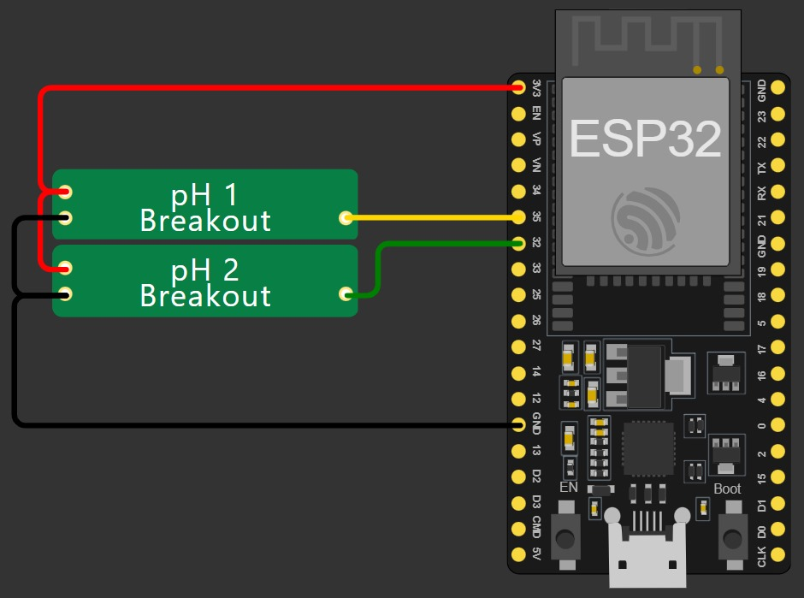

Gambar 4. 11 Wiring Diagram Sensor pH

Gambar 4.14 memperlihatkan wiring diagram sensor pH yang terhubung ke mikrokontroler ESP32. Diagram ini menggambarkan secara rinci bagaimana dua sensor pH (disebut pH 1 Breakout dan pH 2 Breakout) dihubungkan ke ESP32 untuk pengukuran tingkat keasaman atau kebasaan air. Untuk koneksi ground (GND), pin GND dari kedua pH breakout dihubungkan ke pin GND pada ESP32. Jalur ini menyediakan referensi tegangan nol untuk sistem, memastikan bahwa semua komponen memiliki referensi tegangan yang sama untuk operasi yang stabil. Untuk koneksi daya (VCC), Pin VCC dari kedua pH breakout dihubungkan ke pin 3V3 pada ESP32. Koneksi ini menyediakan tegangan 3.3V yang dibutuhkan oleh sensor pH untuk beroperasi dengan baik. Kemudian pada koneksi data, Output data dari pH 1 Breakout dihubungkan ke pin GPIO 34 pada ESP32. Pin ini digunakan untuk membaca data analog dari sensor pH pertama, dan Output data dari pH 2 Breakout dihubungkan ke pin GPIO 32 pada ESP32. Pin ini digunakan untuk membaca data analog dari sensor pH kedua.

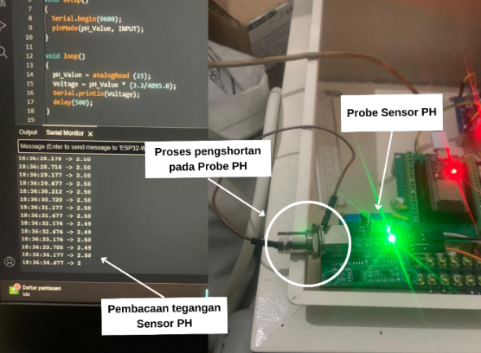

Gambar 4. 12 Kalibrasi pH

Pada gambar 4.14 merupakan pengujian sensor pH, pada pengujian pH ini menggunakan 2 tahap, untuk tahap pertama dengan cara membuat short pada probe sensor pH dan merubah tegangan menjadi 2,5V sebagai anggapan pH normal.

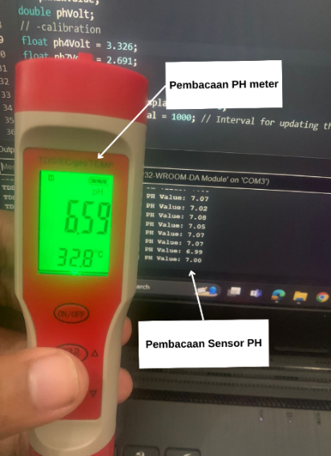

Gambar 4. 13 Hasil Pembacaan Sensor pH dan pH meter

Gambar 4.15 merupakan tahap kedua yaitu dengan cara membandingkan pembacaan sensor pH menggunakan cara pertama dengan pH meter. Yang kemudian hasil dari perbandingan pembacaan sensor dengan pH meter, disajikan pada tabel 4.1

Tabel 4. 1 Dataset hasil pengujian

|  |  |  |  |
| --- | --- | --- | --- |
| **No.** | **pH Meter** | **Sensor pH** | **Persentase *Error*** |
| 1. | 8.86 pH | 8.53 pH | 3,86% |
| 2. | 7.53 pH | 7.92 pH | 4,92% |
| 3. | 6.46 pH | 6.6 pH | 2,12% |
| 4. | 6.15 pH | 6.33 pH | 2,84% |
| 5. | 5.97 pH | 6.05 pH | 1,32% |
| 6. | 5.77 pH | 5.79 pH | 0,34% |
| 7. | 5.57 pH | 5.59 pH | 0,35% |
| 8. | 5.36 pH | 5.36 pH | 0,37% |
| 9. | 5.11 pH | 4.99 pH | 2,4% |
| 10. | 4.89 pH | 4.67 pH | 4,71% |
|  | **Rata-rata *Error*** | | 2,32% |

Gambar 4. 14 Grafik Pengujian Sensor pH

Tabel diatas menunjukkan hasil pengujian yang dialakukan oleh peneliti, dalam tabel tersebut sensor pH menunjukkan angka rata-rata adalah 7, angka tersebut menunjukkan bahwa sampel air yang digunakan dalam pengujian sensor pH berada pada kadar yang normal, karena air normal atau netral memeiliki nilai 7 sehingga dalam hal ini pembacaan pada pH meter dan sensor pH memiliki nilai pembacaa yang berbeda namun tidak jauh berbeda. Dan perbedaan nilai tersebut dijadikan presentase *Error* pada sensor pH. Sehingga dapat disimpulkan sensor pH layak digunakan.

1. Pengujian Sensor DO (*Dissolved Oxygen*)

Pengujian sensor DO dilakukan dengan menggunakan metode eksperimen pengujian menggunakan metode eksperimen ini digunakan untuk memvalidasi apakah sensor dapat membaca data pada air dengan baik atau tidak. Dengan menggunakan metode eksperimen ini juga akan terlihat berapa error yang dihasilkan oleh sensor DO, dalam pengujian ini peneliti melakukan pengujian sensor terhadap sampel air yang telah di ambil dari kolam kemudian dipindahkan ke botol, sampel air yang digunakan untuk ekperimen ini peneliti menggunakan air sampel sebanyak 400ml. Setelah itu peneliti melakukan perbandingan hasil pembacaan sensor yang tertampil pada serial monitor dengan pembacaan alat validasi, untuk alat validasi yang diguanakan oleh peneliti adalah DO meter. Setelah mendapatkan data dari keduanya kemudian peneliti akan membandikan kondisi sampel air yang ketika menggunakan aerator dan ketika kondisi tidak menggunakan aerator.

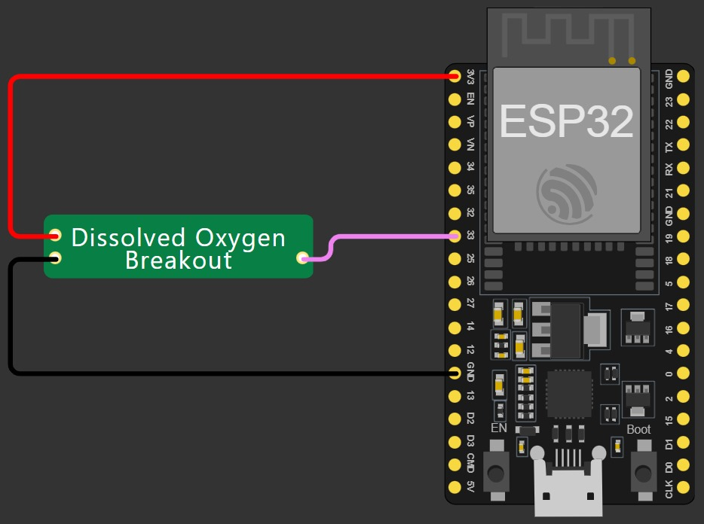

Gambar 4. 15 Wiring Diagram Sensor DO

Berdasarkan pada gambar 4.18 merupakan wiring diagram dari sensor *dissolved oxygen* (DO) yang terhubung ke ESP32. Berdasarkan wiring diagram tersebut menunjukkan ESP32 merupakan mikrokontroler utama yang digunakan untuk mengendalikan dan memproses data dari sensor oksigen terlarut. Komponen sensor *Dissolved Oxygen* digunakan untuk mengukur oksigen terlarut dalam air, yang penting untuk menjaga kualiatas air dalam budidaya ikan lele. Untuk koneksi listrik yang ditunjukkan pada gambar 4.7 yaitu GND (Ground) dari *Dissolved Oxygen* dihubungkan ke pin GND pada ESP32 dan VCC (Power) dari *Dissolved Oxygen* dihubungkan ke pin 3V3 pada ESP32 untuk menyediakan daya yang diperlukan oleh sensor. Untuk koneksi data dari *Dissolved Oxygen* dihubungkan ke pin GPIO 33 pada ESP32. Dengan koneksi ini, ESP32 dapat menerima data dari sensor oksigen terlarut dan memprosesnya untuk keperluan monitoring dan kontrol kualitas air.

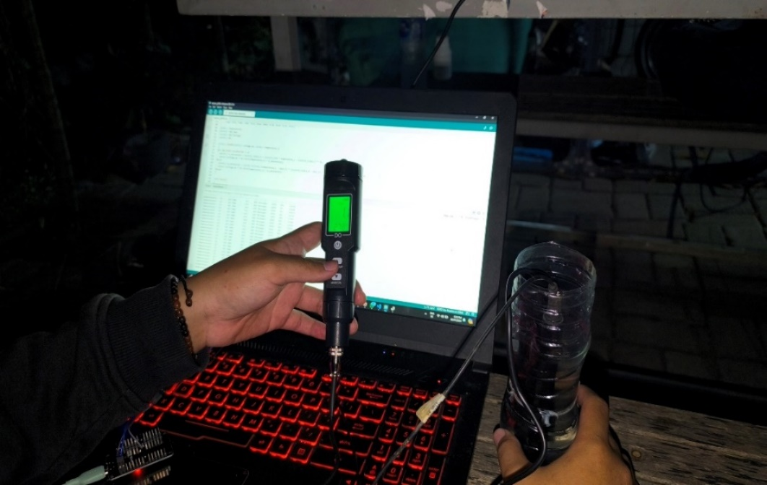

Gambar 4. 16 Pengujian Sensor DO Tanpa Aerator

Pada gambar 4.17 dan gambar 4.18, terlihat dokumentasi lengkap dari proses yang dilakukan oleh peneliti dalam rangka menguji sensor dissolved oxygen (DO) menggunakan aerator, serta menguji sensor tanpa menggunakan aerator. Pengujian ini dilakukan dengan menggunakan metode eksperimen yang sistematis. Pertama, peneliti mengambil sampel air dari kolam yang telah disiapkan sebelumnya. Setelah itu, air sebanyak 400 ml dipindahkan ke wadah pengujian. Dalam proses ini, peneliti melakukan serangkaian pengujian terhadap sensor dissolved oxygen (DO) dengan tujuan untuk mengevaluasi kinerjanya dalam kondisi berbeda, yaitu dengan dan tanpa penggunaan aerator.

Selama pengujian, peneliti secara cermat mengukur kadar oksigen terlarut dalam sampel air menggunakan dua alat berbeda. Pertama, mereka menggunakan DO meter sebagai alat validasi untuk mendapatkan pembacaan yang akurat. Kemudian, mereka membandingkan hasil tersebut dengan pembacaan sensor DO yang dapat diakses dan diamati melalui serial monitor pada Arduino IDE. Proses ini melibatkan pengamatan mendetail dan pencatatan hasil pengujian untuk memastikan bahwa sensor DO berfungsi dengan baik dan memberikan hasil yang konsisten serta dapat diandalkan.

Tabel 4. 2 Data Hasil Pengujian Tanpa Aerator

|  |  |  |  |  |  |
| --- | --- | --- | --- | --- | --- |
| **No.** | **Tanggal** | **Waktu** | **DO Meter (mg/L)** | **Sensor Dissolved Oxygen (mg/L)** | **Presentase *Error*** |
| 1. | 19 Juli 2024 | 18.53 | 1.6 | 1.62 | 1,25% |
| 2. | 19 Juli 2024 | 19.03 | 1.6 | 1.63 | 1,88% |
| 3. | 19 Juli 2024 | 19.13 | 1.6 | 1.65 | 3,13% |
| 4. | 19 Juli 2024 | 19.23 | 1.6 | 1.66 | 3,75% |
| 5. | 19 Juli 2024 | 19.33 | 1.6 | 1.67 | 4,38% |
| 6. | 19 Juli 2024 | 19.43 | 1.7 | 1.72 | 1,18% |
| 7. | 19 Juli 2024 | 19.53 | 1.7 | 1.73 | 1,76% |
| 8. | 19 Juli 2024 | 20.03 | 1.7 | 1.74 | 2,35% |
| 9 | 19 Juli 2024 | 20.13 | 1.7 | 1.75 | 2,94% |
| 10 | 19 Juli 2024 | 20.23 | 1.8 | 1.81 | 0,56% |
| **Rata-rata Presentase *Error*** | | | | | 2,32% |

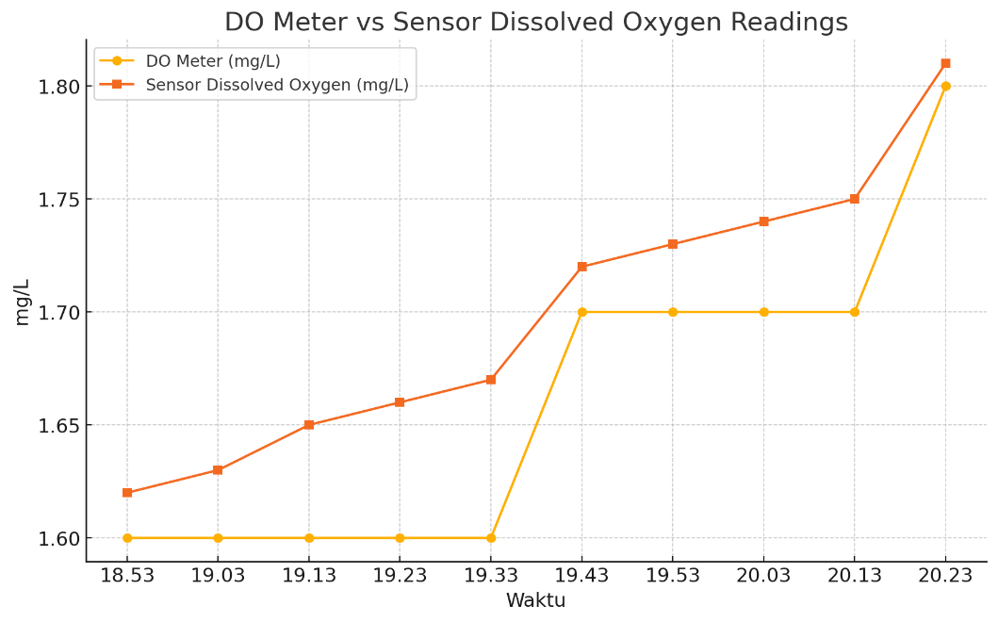

Gambar 4. 17 Grafik Hasil Pengujian Sensor *Dissolved Oxygen* (DO) dan DO Meter

Pada gambar 4.18 merupakan grafik dari hasil pengujian sensor *dissolved oxygen* dan *dissolved oxygen* meter sebagai alat validasi. Grafik ini menunjukkan perbandingan antara pembacaan DO Meter dan Sensor Dissolved Oxygen pada tanggal 19 Juli 2024, pada interval waktu tertentu. Sumbu X mewakili waktu pengukuran, sementara sumbu Y menunjukkan konsentrasi oksigen terlarut dalam mg/L. Pada pembacaan DO meter (mg/L) ditampilkan dengan garis dan penanda lingkaran, grafik ini menunjukkan hasil pengukuran dari DO meter pada waktu yang berbeda. Nilai yang tecatat berada dalam rentang 1.6 hingga 1.8 mg/L. Kemudian untuk pembacaan sensor *dissolved oxygen* (mg/L) ditampilkan dengan garis dan penanda kotak, grafik ini menunjukkan hasil pengukuran dari sensor *dissolved oxygen* pada waktu yang sama. Nilai yang tercatat berada dalam rentang 1.62 hingga 1.81 mg/L.

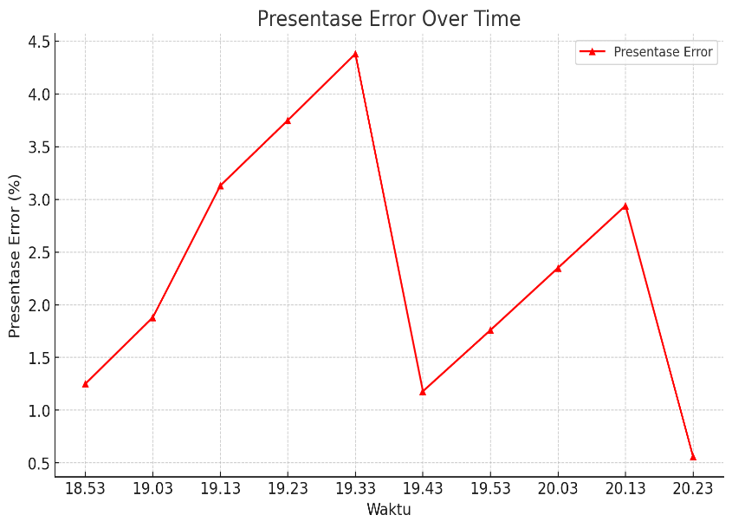

Gambar 4. 18 Grafik Persentase Error Terhadap Waktu Pengujian Sensor DO

Merujuk pada gambar 4.19 merupakan grafik dari hasil presentase Error pengujian sensor DO. Grafik ini menunjukkan persentase kesalahan (error) antara pembacaan DO Meter dan Sensor Dissolved Oxygen pada tanggal 19 Juli 2024, pada interval waktu tertentu. Sumbu X mewakili waktu pengukuran, sementara sumbu Y menunjukkan persentase kesalahan dalam bentuk persen (%). Pada presentase error (%) Ditampilkan dengan garis dan penanda segitiga, grafik ini menunjukkan nilai kesalahan yang dihitung dari perbedaan antara pembacaan DO Meter dan Sensor Dissolved Oxygen pada waktu yang berbeda. Nilai kesalahan berkisar antara 0.56% hingga 4.38%.

Grafik ini menunjukkan bahwa persentase kesalahan bervariasi pada setiap interval waktu. Puncak kesalahan terjadi pada pukul 19.33 dengan nilai 4.38%, sementara nilai kesalahan terendah terjadi pada pukul 20.23 dengan nilai 0.56%. Rata-rata persentase kesalahan dari seluruh pengukuran adalah 2.32%. Kemudian pada tabel 4.2 menunjukkan hasil pengujian yang dialakukan oleh peneliti, dalam tabel tersebut sensor DO menunjukkan angka rata-rata adalah 1. Dapat disimpulkan bahwa hasil pembacaan yang dilakukan oleh sensor DO dan alat ukur terhadap perubahan DO tidak memiliki selisih pembacaan nilai yang terlalu jauh. Setelah melakukan pengujian dapat disimpulkan bahwa sensor DO cukup akurat dan layak digunakan terbukti hasil rata – rata nilai yang dihasilkan dari kedua parameter hanya sebesar 2,32%.

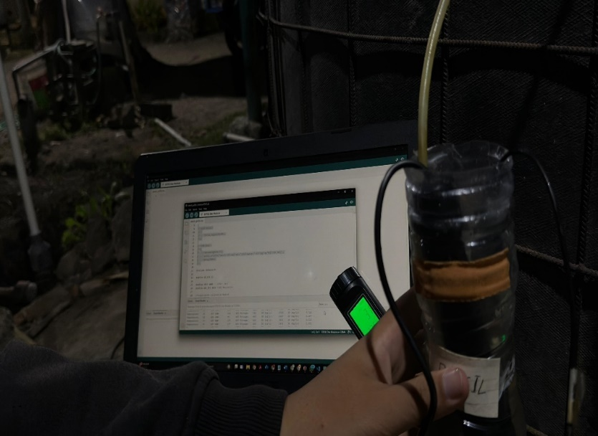

Gambar 4. 19 Pengujian Sensor Menggunakan Aerator

Pada gambar 4. 19 merupakan dokumentasi pengujian sensor menggunakan aerator, pengujian yang dilakukan peneliti yaitu dengan manarik selang dari kolam ikan lele yang telah terpasang, kemudian selang tersebut di masukkan kedalam botol yang telah diisikan air sebelum nya sebanyak 400ml. Kemudian peneliti melakukan perbandingan nilai pembacaan angka, dari alat validasi yaitu DO meter dengan membandingkan pembacaan sensor DO yang terdapat pada serial monitor.

Tabel 4. 3 Data Hasil Pengujian Menggunakan Aerator

|  |  |  |  |  |  |
| --- | --- | --- | --- | --- | --- |
| **No.** | **Tanggal** | **Waktu** | **DO Meter (mg/L)** | **Sensor Dissolved Oxygen (mg/L)** | **Presentase *Error*** |
| 1. | 19 Juli 2024 | 20.46 pm | 3.1 | 3.16 | 1,93% |
| 2. | 19 Juli 2024 | 21.06 am | 3.1 | 3.18 | 2,58% |
| 3. | 19 Juli 2024 | 21.16 am | 3.1 | 3.22 | 3,87% |
| 4. | 19 Juli 2024 | 21.26 pm | 3.2 | 3.26 | 1,87% |
| 5. | 19 Juli 2024 | 21.36 pm | 3.2 | 3.27 | 2,18% |
| 6. | 19 Juli 2024 | 21.46 pm | 3.2 | 3.3 | 3,12% |
| 7. | 19 Juli 2024 | 21.56 pm | 3.3 | 3.33 | 0,90% |
| 8. | 19 Juli 2024 | 22.06 pm | 3.3 | 3.39 | 2,72% |
| 9 | 19 Juli 2024 | 22.16 pm | 3.3 | 3.43 | 3,93% |
| 10 | 19 Juli 2024 | 22.26 am | 3.4 | 3.46 | 1,76% |
| **Rata-rata *Error*** | | | | | 2,49% |

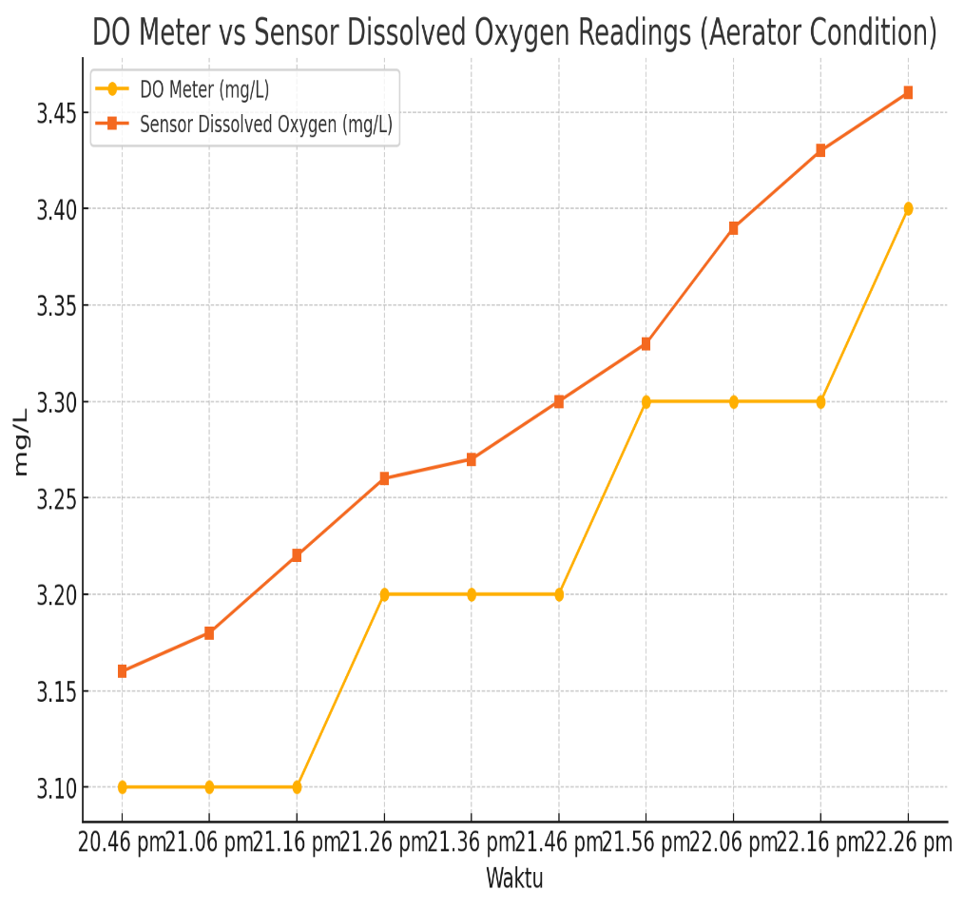

Gambar 4. 20 Grafik Hasil Perbandingan DO Meter Dengan Sensor Dissolved Oxygen

Pada gambar 4.20 menunjukkan grafik hasil perbandingan DO meter dengan sensor *dissolved oxygen*, Grafik ini menunjukkan perbandingan antara pembacaan DO Meter dan Sensor Dissolved Oxygen pada kondisi penggunaan aerator pada tanggal 19 Juli 2024. Sumbu X mewakili waktu pengukuran, sementara sumbu Y menunjukkan konsentrasi oksigen terlarut dalam mg/L. Dalam pembacaan DO meter (mg/L) Ditampilkan dengan garis dan penanda lingkaran, grafik ini menunjukkan hasil pengukuran dari DO Meter pada waktu yang berbeda. Nilai yang tercatat berada dalam rentang 3.1 hingga 3.4 mg/L. Untuk pembacaan sensor *dissolved oxygen* (mg/L) itampilkan dengan garis dan penanda kotak, grafik ini menunjukkan hasil pengukuran dari Sensor Dissolved Oxygen pada waktu yang sama. Nilai yang tercatat berada dalam rentang 3.16 hingga 3.46 mg/L.

Grafik ini memberikan gambaran bahwa terdapat perbedaan kecil antara hasil pengukuran dari DO Meter dan Sensor Dissolved Oxygen pada setiap interval waktu yang diukur. Hasil ini menunjukkan bahwa alat sensor oksigen terlarut bekerja dengan baik dalam kondisi penggunaan aerator.

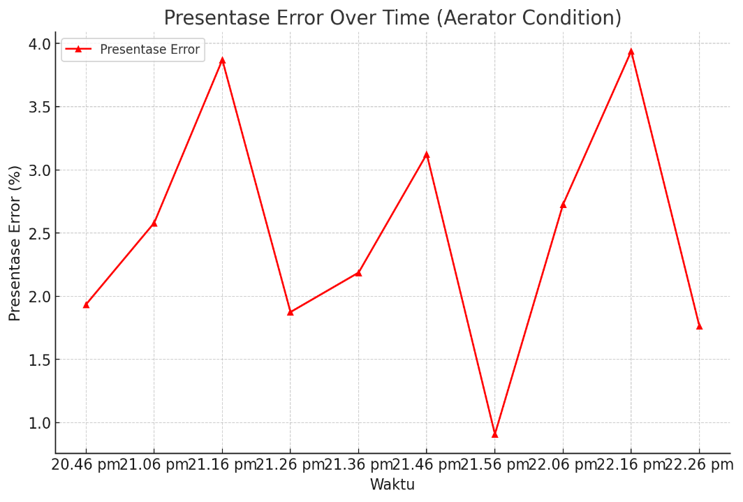

Gambar 4. 21 Grafik Presentase Error Terhadap Waktu Pengujian Sensor DO

Pada gambar 4.21 merupakan grafik presentase error terhadap waktu pengujian sensor DO. Grafik ini menunjukkan persentase kesalahan (error) antara pembacaan DO Meter dan Sensor Dissolved Oxygen pada kondisi penggunaan aerator pada tanggal 19 Juli 2024. Sumbu X mewakili waktu pengukuran, sementara sumbu Y menunjukkan persentase kesalahan dalam bentuk persen (%). Pada presentase error (%) Ditampilkan dengan garis dan penanda segitiga, grafik ini menunjukkan nilai kesalahan yang dihitung dari perbedaan antara pembacaan DO Meter dan Sensor Dissolved Oxygen pada waktu yang berbeda. Nilai kesalahan berkisar antara 1.94% hingga 3.87%.

Grafik ini menunjukkan bahwa persentase kesalahan bervariasi pada setiap interval waktu. Puncak kesalahan terjadi pada pukul 22.16 dengan nilai 3.87%, sementara nilai kesalahan terendah terjadi pada pukul 21.06 dengan nilai 1.94%. Rata-rata persentase kesalahan dari seluruh pengukuran adalah 2.71%.

1. Pengujian Sensor *Turbidity*

Pengujian dilakukan dengan mengambil beberapa sampel. Sampel diambil dengan parameter tingkat kekeruhan atau partikel zat yang terkandung dalam air, yang biasanya dinyatakan dalam satuan NTU (Nephleometric Turbidity Units). Dalam pengujian kali ini, standar besaran NTU tidak digunakan karena perhitungan NTU memerlukan instrumen yang lebih canggih daripada sensor yang sedang digunakan. Namun demikian, untuk keperluan pemantauan pada kolam ikan, sensor ini dianggap sudah cukup memadai. Berikut ini adalah beberapa langkah pengujian sensor: Menyiapkan alat yang diperlukan, berupa sensor turbidity, air kolam lele dari kolam 1 dan kolam 2. Terlihat adanya perbedaan warna pada air di gambar 4.3 dan 4.4. Data yang terbaca pada uji sensor turbidity ini menunjukkan tiga level, yaitu: level 1 (1000) menunjukkan air keruh, level 2 (2000) menunjukkan air sedang, dan level 3 (3000) menunjukkan air jernih. Prosedur ini dilakukan untuk memastikan bahwa sensor turbidity dapat memberikan hasil yang akurat dalam mengukur tingkat kekeruhan air di kolam ikan, sehingga dapat digunakan sebagai alat monitoring yang efektif.



Gambar 4. 22 Wiring Diagram Sensor Turbidity

Pada gambar 4.20 adalah wiring diagram dari sensor turbidity yang terhubung ke ESP32. berdasarkan gambar tersebut dapat dijelaskan, ESP32 merupakan mikrokontroler utama yang digunakan untuk mengendalikan dan memproses data dari sensor kekeruhan air (*turbidity* *sensros*), sensor *turbidity* digunakan peneliti untuk mengukur tingkat kekeruhanair pada berbagai titik atau lokasi dalam sistem budidaya. Pada koneksi listrik yang ditunjukkan pada gambar 4.7 adalah GND (Ground) dari ketiga sensor *turbidity* dihubungkan ke pin 3V3 ESP32 untuk menyediakan daya yang diperlukan oleh sensor. Untuk koneksi data *output data* dari *turbidity* 1 dihubungkan ke pin GPIO35 pada ESP32, *output data*  dari *turbidity* 2 dihubungkan ke pin GPIO34 pada ESP32, *output data* dari *turbidity* 3 dihubungkan ke pin GPIO32 pada ESP32. Dengan koneksi ini, EPS32 dapat menerima data dari ketiga sensor kekeruhan air dan memproses nya untuk keperluan monitoring dan kontrol kualitas air.

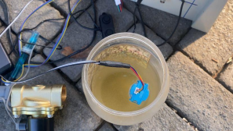

Gambar 4. 23 Pengujian Sensor Turbidity Menggunakan Air Kolam 1

Pada gambar 4.11 merupakan dokumentasi pengujian sensor turbidity menggunakan sampel air dari kolam 1. Peneliti mengambil sampel air secara teliti untuk memastikan keakuratan dan keandalan sensor dalam mengukur kekeruhan. Sampel air dimasukkan ke dalam toples bersih, lalu sensor turbidity dimasukkan dengan hati-hati agar terendam sepenuhnya. Pengujian ini bertujuan mengukur kekeruhan air di kolam 1, penting untuk pemeliharaan kualitas air budidaya ikan lele. Dokumentasi ini memberikan bukti visual dan deskriptif langkah-langkah pengujian dan hasil yang diperoleh, yang bisa digunakan untuk perbaikan dan optimasi sistem.

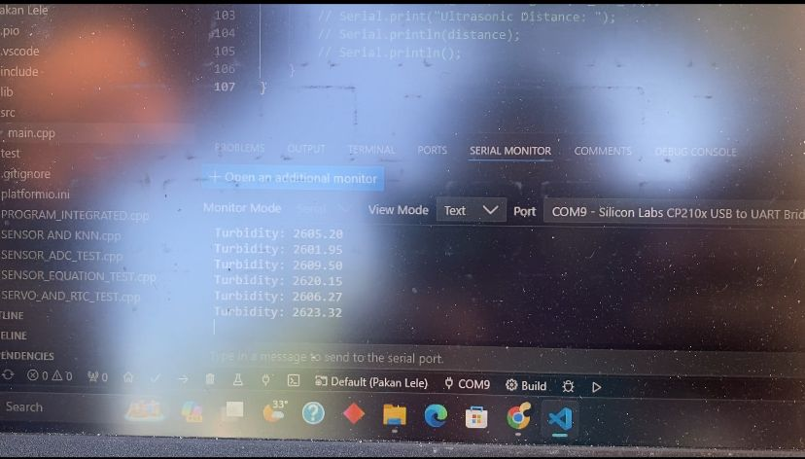

Gambar 4. 24 Hasil Pengujian Menggunakan Serial Monitor

Tabel 4. 4 Hasil Pengujian Sensor Turbidity Kolam 1

|  |  |  |  |
| --- | --- | --- | --- |
| **No.** | **Sensor *Turbidity*** | **Level** | **Keterangan** |
| 1. | 2605 | 2 | Sedang |
| 2. | 2601 | 2 | Sedang |
| 3. | 2609 | 2 | Sedang |
| 4. | 2620 | 2 | Sedang |
| 5. | 2623 | 2 | Sedang |
| 6. | 2629 | 2 | Sedang |
| 7. | 2630 | 2 | Sedang |
| 8. | 2618 | 2 | Sedang |
| 9. | 2619 | 2 | Sedang |
| 10. | 2621 | 2 | Sedang |

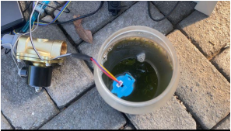

Gambar 4. 25 Pengujian Sensor Turbidity Menggunakan Air Kolam 2

Pada gambar 4.23, terlihat bahwa peneliti sedang melakukan pengujian sensor turbidity menggunakan sampel air dari kolam ke-2. Dalam langkah ini, peneliti melanjutkan pengujian kedua dengan metode yang sama seperti pada langkah pertama untuk memastikan konsistensi dan keandalan hasil. Proses dimulai dengan pengambilan sampel air dari kolam ke-2, yang kemudian dimasukkan ke dalam toples bersih guna menghindari kontaminasi dan memastikan kebersihan sampel. Setelah itu, peneliti dengan hati-hati memasukkan sensor turbidity ke dalam toples tersebut, memastikan bahwa sensor terendam sepenuhnya dalam air sampel. Tujuan dari pengujian ini adalah untuk mengukur tingkat kekeruhan air di kolam ke-2, yang merupakan parameter penting dalam memantau dan menjaga kualitas air, khususnya dalam konteks budidaya ikan lele. Dengan melakukan pengujian ini, peneliti dapat mengumpulkan data yang akurat dan konsisten mengenai kondisi air di kolam ke-2 serta mengevaluasi kinerja sensor dalam kondisi nyata. Dokumentasi visual ini memberikan bukti mengenai prosedur yang diikuti dan hasil yang diperoleh, yang nantinya dapat digunakan sebagai referensi untuk perbaikan dan optimasi sistem pengukuran kekeruhan air secara keseluruhan.



Gambar 4. 26 Hasil Pengujian Menggunakan Serial Monitor

Hasil nilai dari sensor *turbidity* dapat dilihat pada Gambar 4.14. Nilai hasil pembacaan data pada sensor *turbidity* dapat dilihat pada layar untuk nilai pembacaan pada sensor *turbidity*.

Tabel 4. 5Data Hasil Pengujian Sensor Turbidity Kolam 2

|  |  |  |  |
| --- | --- | --- | --- |
| No. | Sensor *Turbidity* | Sensor Level | Keterangan |
| 1. | 1306 | 1 | Keruh |
| 2. | 1334 | 1 | Keruh |
| 3. | 1222 | 1 | Keruh |
| 4. | 1276 | 1 | Keruh |
| 5. | 1254 | 1 | Keruh |
| 6. | 1267 | 1 | Keruh |
| 7. | 1289 | 1 | Keruh |
| 8. | 1297 | 1 | Keruh |
| 9. | 1330 | 1 | Keruh |
| 10. | 1322 | 1 | Keruh |

1. Pengujian *Load Cell*

Dalam sub bab ini peneneliti akan menampilkan pengujian *load cell*, *loadcell* merupakan sensor yang digunakan untuk mengukur berat atau gaya suatu benda. Pengujian *loadcell* bertujuan untuk memastikan sensor ini dapat memberikan pengukuran yang akurat dan konsisten. Dalam tugas akhir ini sensor *loadcell* digunakan untuk mengukur berat pakan ikan, ketika sudah waktunya untuk memberikan makan ke ikan lele.



Gambar 4. 27 Wiring Diagram Load Cell

Pada gambar 4.26 merupakana wiring digram *load cell* yang terhubung ke ESP32, *load cell*  ini memiliki 4 kabel yang terhubung ke modul HX711. Kabel tersebut memiliki warnya yang spesifik untuk setiap koneksi, E+ (Merah) terhubung ke pin E+ pada modul HX711, E- (Hitam) terhubung ke pin E- pada modul HX711, A- (Putih) terhubung ke pin A- pada modul HX711, dan A+ (Hijau) terhubung ke pin A+ pada modul HX711.

Modul HX711 adalah penguat dan converter analog ke digital (ADC) yang digunakan untuk membaca sinyal dari *load cell* dan mengirimkannya ke mikrokontroler ESP32. GND (Hitam) terhubugn ke pin GND pada ESP32, DT (Biru) terhubung ke pin 21 pada ESP32, SCK (Kuning) terhubung ke pin 22 pada ESP32, VCC (Merah) terhubung ke pin 3V3 pada ESP32. Pada ESP 32 GND terhubung ke pin GND pada modul HX711, pin 21 (DT) terhubung ke pin DT pada modul HX711, pin 211 (SCK) terhubung ke pin SCK pada modul HX711, dan 3V3 terhubung ke pin VCC pada modul HX711

Sinyal yang diguanakan pada sensor *load cell* HX711 dan ESP32 adalah *load cell* ke modul HX711 menghasilkan sinyal analog dalam bentuk tegangan yang sangat kecil, dalam rentang millivolt (mV). Pada modul HX711 ke ESP32 menhasilkan sinyal digital, modul HX711 menguatkan sinyal dari *load cell* dan mengonversinya menjadi sinyal digital. Cara kerja *load cell* ke HX711 yaitu yang pertama *excitation voltage* (E+ dan E-) *load cell* memerlukan tegangan eksitasi (biasanya 3.3V atau 5V) yang diberikan melalui pin E+ dan E-. tegangan ini menyediakan daya untuk strain gauges di dalam *load cell*.

Pada *signal voltage* (A+ dan A-) *load cell*  menghasilkan sinyal tegangan diferesisal kecil antara pin A+ dan A-. Tegangan ini adalah hasil dari perubahan resistansi pada strain gauges yang terjadi ketika beban diterapkan pada *load cell*. Cara kerja modul HX711 ke ESP32 yaitu pada data (DT) pin ini mengirimkan data digtal yang mewakili nilai tegangan yang diukur dari *load cell* setelah melalui proses penguatan dan konversi ADC di dalam modul HX711. Kemudian pada clock (SCK) pin ini digunakan sebagai sinyal clock untuk sinkronisasi pengiriman data dari modul HX711 ke mikrokontroler (ESP32).

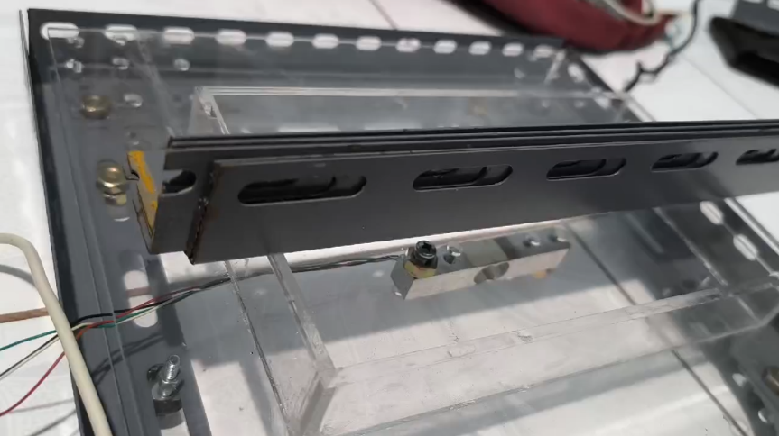

Gambar 4. 28Pengujian Sensor Load Cell

Pada Gambar 4.15 merupaakn dokumentasi pengujian sensor *load cell*, dalam pengujian ini peneliti melakukan pengujian menggunakan besi ringan kemudian sensor *load cell* dipasang di bawah besi tersebut.

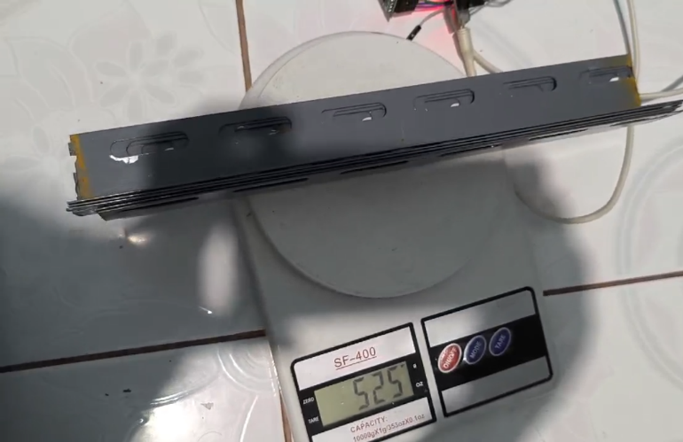

Gambar 4. 29 Hasil Timbangan Besi Ringan

Berdasarkan Gambar 4.16 merupakan hasil timbangan besi ringan, dalam hal ini peneliti melakukan pengukuran terlebih dahulu meggunakan timbangan agar mendapatkan hasil yang akurat melalui timbangan tersebut, sebelum melakukan kalibrasi sensor *load cell*. Setelah mendapatkan nilai yang pasti peneliti mendapatkan hasil yang dapat dilihat pada tabel 4.5.

Tabel 4. 6 Tabel Hasil Pengujian Sensor Load Cell

|  |  |  |  |
| --- | --- | --- | --- |
| **No.** | **Hasil Timbangan** | **Hasil Pembacaan *Load Cell*** | **Presentase *Error*** |
| 1. | 525 | 530 | 0,95% |
| 2. | 525 | 529 | 0,76% |
| 3. | 525 | 530 | 0,95% |
| 4. | 525 | 530 | 0,95% |
| 5. | 525 | 530 | 0,95% |
| 6. | 525 | 530 | 0,95% |
| 7. | 525 | 530 | 0,95% |
| 8. | 525 | 530 | 0,95% |
| 9. | 525 | 530 | 0,95% |
| 10 | 525 | 530 | 0,95% |
| **Rata-rata *Error*** | | | 0,93% |

1. Pengujian Sensor *Waterlevel*

Dalam sub bab ini, peneliti menguji sensor water level yang dirancang untuk mendeteksi level air di kolam ikan lele. Pengujian bertujuan memastikan akurasi dan keandalan sensor dalam mendeteksi level air. Metode pengujian menggunakan air dan gelas berisi 500 ml air. Pada Gambar 4.17, sensor tidak mendeteksi air, menunjukkan sensor dalam keadaan mati atau tidak ada air. Sebaliknya, pada Gambar 4.19, sensor mendeteksi air dan lampu LED menyala, menunjukkan sensor berfungsi dengan baik. Pengujian ini membuktikan sensor water level akurat dan dapat digunakan untuk monitoring level ketinggian air di kolam ikan lele.

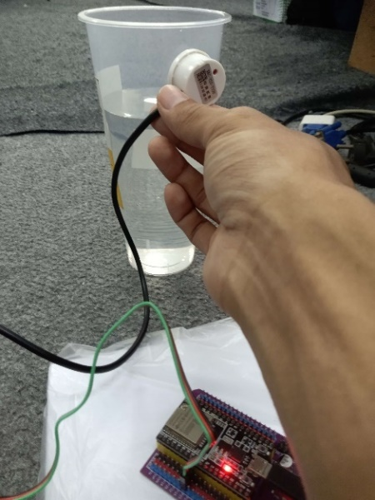

Gambar 4. 30Kondisi Sensor Tidak Mendeteksi Air

Pada Gambar 4.17 merupakan pengujian yang dilakukan oleh peneliti, pada gambar tersebut menunjukkan sensor *water level* tidak mendeteksi keberadaan air. Hal ini ditandai dengan lampu LED yang terletak pada sensor tidak menyala, menunjukkan bahwa sensor tidak menerima sinyal yang menunjukkan adanya air. Ketika sensor berfungsi dengan baik, lampu LED akan menyala sebagai indikasi bahwa air telah terdeteksi. Namun, dalam kondisi yang ditunjukkan pada gambar, lampu LED tetap mati, mengonfirmasi bahwa sensor tidak mendeteksi adanya air di sekitarnya. Keadaan ini menunjukkan bahwa sensor water level berfungsi sesuai dengan desainnya, yaitu hanya menyalakan lampu LED ketika ada air yang terdeteksi.

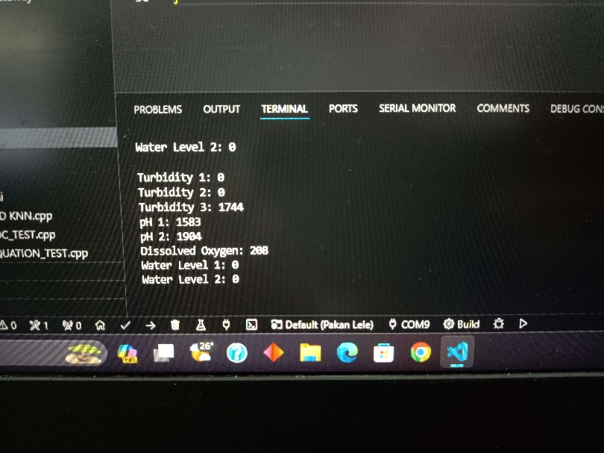

Gambar 4. 31 Hasil Pengujian Sensor Waterlevel Kondisi Mati

Pada Gambar 4.18, ditampilkan hasil pembacaan sensor water level yang ditunjukkan pada bagian menu terminal dengan tulisan "waterlevel 1" setelah tulisan "Dissolved Oxygen." Tulisan tersebut berfungsi sebagai indikator nilai dari hasil pengujian sensor water level. Hasil pembacaan ini menunjukkan angka 0, yang menandakan bahwa sensor tidak mendeteksi keberadaan air. Angka 0 ini merupakan indikasi bahwa sensor tidak menerima sinyal yang menunjukkan adanya air, dan oleh karena itu, tidak ada perubahan pada level air yang terdeteksi oleh sensor. Hasil ini mengonfirmasi bahwa pada saat pengujian, sensor water level berada dalam kondisi kering atau tidak bersentuhan dengan air. Kejelasan pembacaan pada menu terminal ini mempermudah peneliti untuk memverifikasi dan mendokumentasikan hasil dari pengujian sensor dengan akurat.

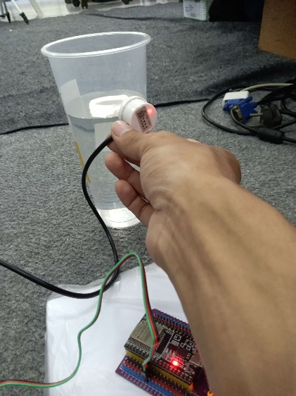

Gambar 4. 32Kondisi Sensor Mendeteksi Air

Pada Gambar 4.19, ditunjukkan pengujian sensor waterlevel yang bertujuan mendeteksi air dalam gelas berisi 500ml. Sensor memantau ketinggian air secara real-time dan mengirimkan sinyal untuk mengaktifkan lampu LED saat air mencapai level tertentu. Lampu LED berfungsi sebagai indikator visual bahwa sensor berhasil mendeteksi air pada ketinggian tersebut. Pengujian ini membuktikan bahwa sensor waterlevel bekerja dengan baik dan akurat dalam mendeteksi perubahan level air, yang penting untuk memastikan keandalan sensor dalam aplikasi praktis.

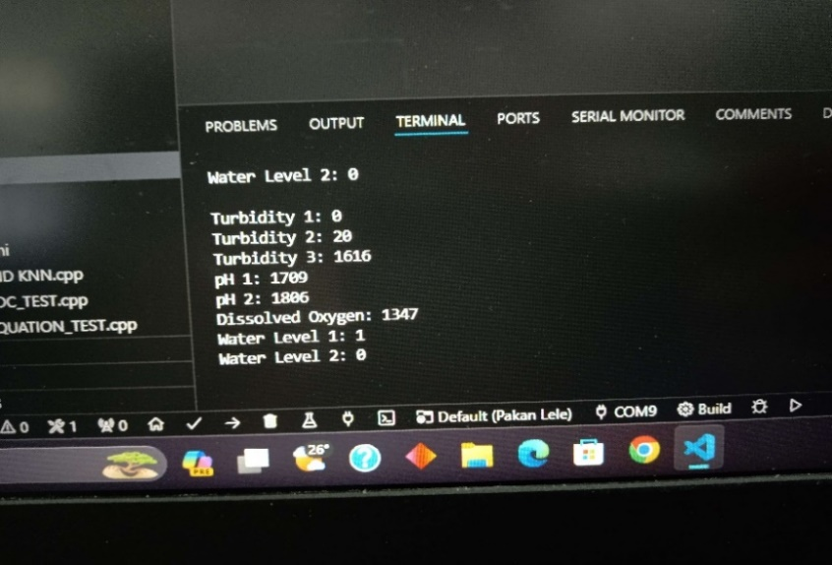

Gambar 4. 33 Hasil Pengujian Sensor Waterlevel Kondisi Menyala

Berdasarkan Gambar 4.20 menunjukkan hasil dari pengujian sensor *water level* saat sensor menyala atau mendeteksi keberadaan air. Tanda bahwa sensor layak digunakan adalah dengan melihat tulisan pada terminal water level 1 yang menunjukkan angka 1. Angka tersebut menunjukkan bahwa sensor water level berfungsi dengan baik dan dapat diandalkan untuk mengukur level air secara efektif. Hasil pengujian ini memberikan konfirmasi bahwa sensor dapat digunakan dalam kondisi nyata untuk mendeteksi dan mengukur keberadaan air dengan akurasi yang memadai.

1. Pengujian Pompa Air

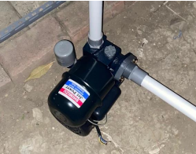

Gambar 4. 34Pengujian Pompa Air

Berdasarkan pada Gambar 4.21 merupakan dokumentasi penulis dalam mengujicoba pompa air, pompa air ini berfungsi untuk menyedot air dari kolam ikan lele ke tempat penampungan air yaitu drum penyimpanan air. Letak dari pompa air ini berada tepat dibawah alat dan tepat di samping kolam ikan lele.

Tabel 4. 7 Tabel Pengujian Pompa Air

|  |  |  |
| --- | --- | --- |
| **No.** | **Trigger** | **Pompa Air** |
| 1. | 1 | Terbuka |
| 2. | 0 | Tertutup |

1. Pengujian Motor Servo

Dalam bab ini yaitu peneliti melakkukan kalibrasi dan pengukuran pada servo JX PDI-6221MG, yang digunakan sebagai pintu penutup sebelum pakan ikan meluncur ke kolam ikan lele, dan untuk servo MG90S digunakan untuk pintu sebelum pakan keluar dan ditimbang. Pengujian ini dilakukan untuk memastikan akurasi gerakan sesuai dengan perintah posisi yang diberikan. Servo dihubungkan ke mikrokontroler ESP32, dan nilai posisi PWM dikirimkan melalui program yang dibuat di Visual Studio Code.

Pengukuran sudut aktual dilakukan menggunakan alat ukur sudut (goniometer) dan dicatat dalam tabel pengukuran. Hasil pengukuran menunjukkan adanya perbedaan antara nilai posisi PWM yang diharapkan dengan sudut aktual yang dicapai. Oleh karena itu, dilakukan penyesuaian untuk mengkalibrasi nilai PWM ke sudut aktual. Untuk hasil pengukuran servo dapat dilihat pada tabel 4.7, 4.8, 4.9 dibawah ini beserta nilai errornya, dan cara untuk menghitung nilai error dapat dilihat pada rumus perhitungan berikut ini.

Menghitung Error Sudut :

***Error = Target Angel* (Posisi Target) *– Actual Angle* (Posisis Aktual)** (4.1)

Hitung Presentasi Error :

**Presentase Error = ( $\frac{Error}{Target Angel })$ x 100%** (4.2)

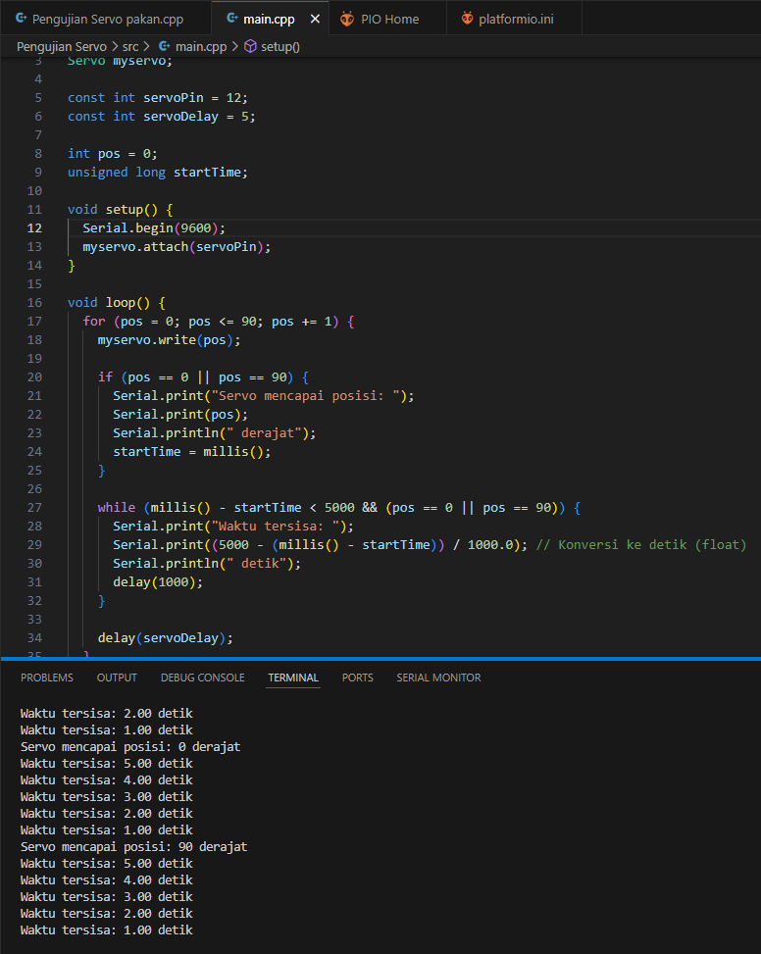

Gambar 4. 35 Serial Monitor Pengujian Servo

Berdasarkan gambar 4. 30 merupakan serial monitor dari program pengujian servo, pada gambar tersebut kemudian akan dijadikan sebagai acuan pengujian servo yang digunakan.

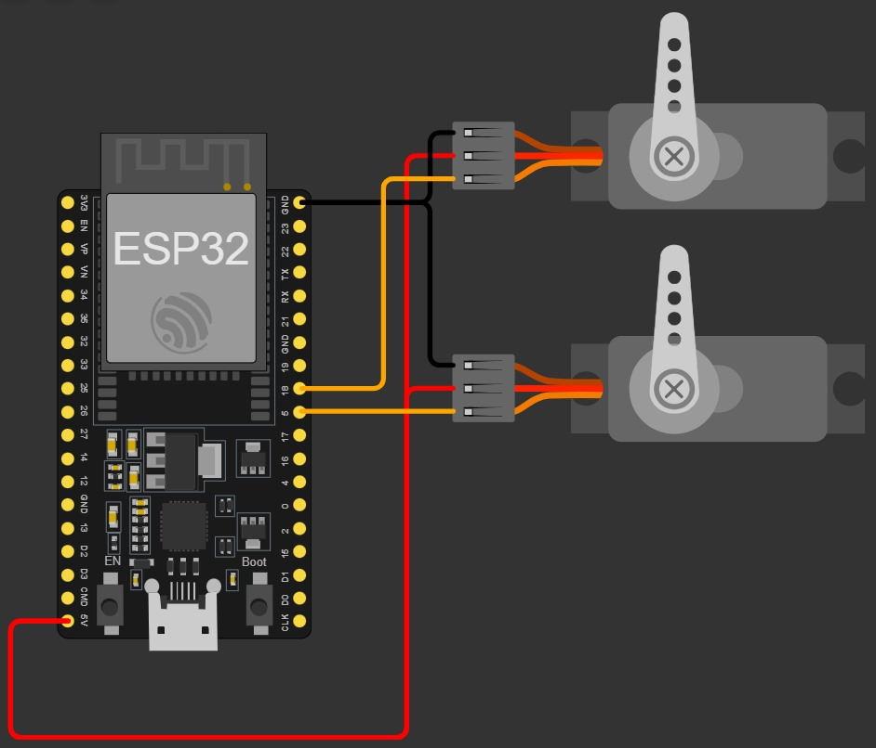

Gambar 4. 36 Wiring Diagram Servo

Gambar 4. 35 menunjukkan wiring diagram yang menggambarkan skema pengkabelan untuk menghubungkan servo motor. Pada gambar tersebut, terdapat beberapa komponen penting yang digunakan, salah satunya adlah ESP32. ESP32 ini berfungsi sebagai mikrokontroler yang bertindak sebagai pengendali utama dalam sistem ini. Selain itu, terdapat dua buah servo motor yang masing-masing dikendalikan oleh ESP32. Untuk koneksi pada wiring tersebut, terdapat beberapa jalur penting, yaitu VCC (Power), GND (Ground), dan Sinyal (Signal). Pada bagian VCC, kabel merah dari masing-masing servo motor dihubungkan ke pin 5V pada ESP32. Tujuan dari koneksi ini adalah untuk memberikan suplai daya yang diperlukan guna mengoperasikan servo motor dengan baik. Selanjutnya, untuk koneksi GND (Ground), kabel hitam dari masing-masing servo motor dihubungkan ke pin GND pada ESP32. Koneksi ini sangat penting karena menyelesaikan rangkaian daya dengan memberikan jalur kembali ke ground untuk aliran listrik. Hal ini memastikan bahwa sirkuit listrik berfungsi dengan benar dan aman.

Kemudian, untuk koneksi sinyal (Signal) dari servo motor pertama, kabel oranye (atau kabel sinyal) dihubungkan ke pin GPIO 17 pada ESP32. Sementara itu, untuk servo motor kedua, kabel oranye (atau kabel sinyal) dihubungkan ke pin GPIO 16 pada ESP32. Pin GPIO ini digunakan untuk mengirim sinyal PWM (Pulse Width Modulation) yang mengontrol posisi dari servo motor. Sinyal PWM ini memungkinkan mikrokontroler untuk mengatur sudut putaran servo motor dengan presisi yang tinggi. Dengan demikian, wiring diagram yang ditampilkan pada Gambar 4.35 menunjukkan bagaimana ESP32 dapat dikonfigurasi untuk mengendalikan dua buah servo motor melalui koneksi VCC, GND, dan sinyal PWM, yang semuanya bekerja secara sinergis untuk memastikan operasi sistem yang optimal dan efisien.

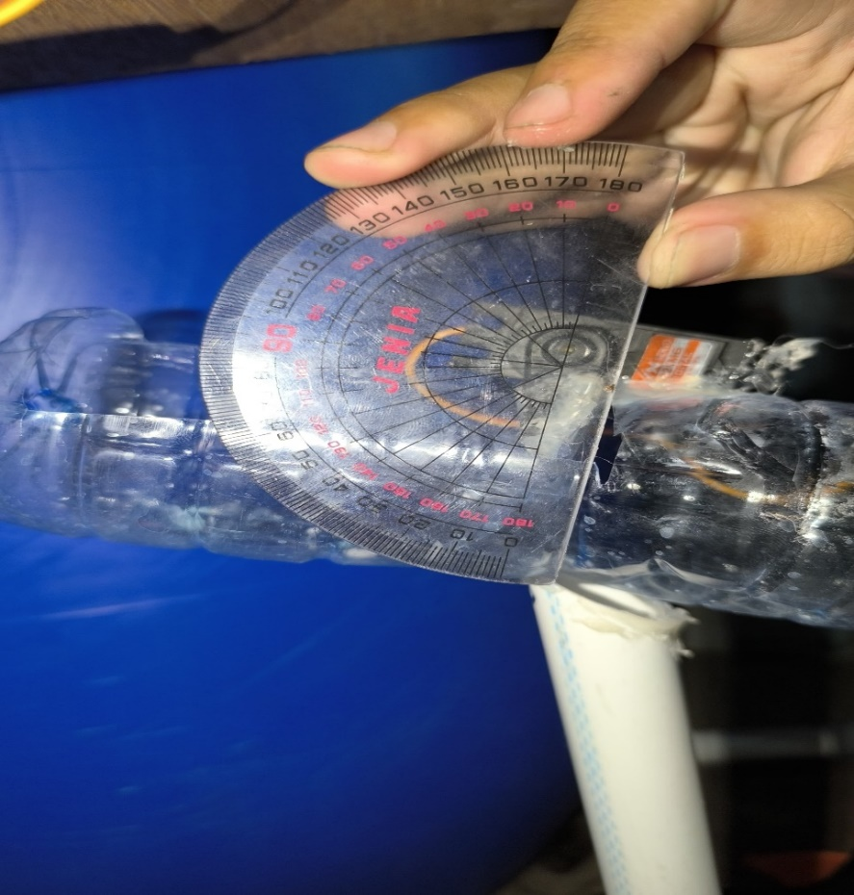

Gambar 4. 37 Servo Posisi 00

Gambar 4. 31 merupakah dokumentasi pengujian pada saat servo menunjukkan di posisi 00 setelah program diupload

Tabel 4. 8 Hasil Pengukuran Servo 0o

|  |  |  |  |  |  |
| --- | --- | --- | --- | --- | --- |
| **No.** | **Posisi Target** | **Pengukuran** | **Rata-Rata Posisi Aktual** | **Error** | **Presentase Error** |
| 1. | 00 | 0.50 | 0.46 | -0.46 | - |
| 2. | 00 | 0.40 | 0.46 | -0.46 | - |
| 3. | 00 | 0.60 | 0.46 | -0.46 | - |
| 4. | 00 | 0.30 | 0.46 | -0.46 | - |
| 5. | 00 | 0.50 | 0.46 | -0.46 | - |

Pada tabel 4.7 diatas menunjukkan hasil data dari pengujian pada servo saat posisi servo pada posisi 00.

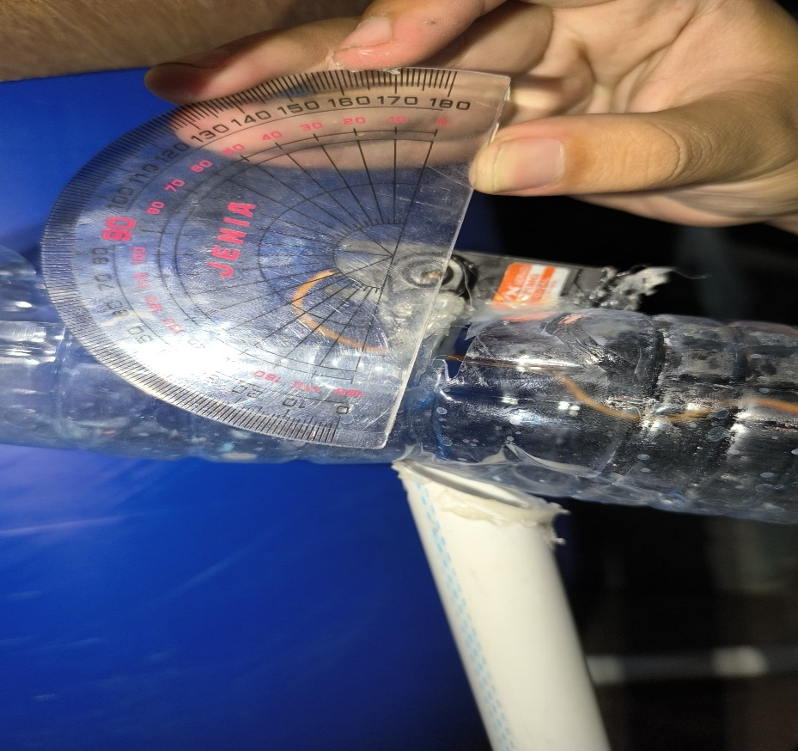

Gambar 4. 38 Servo Posisi 450

Pada gambar 4. 32 merupakan dokumentasi pengujian saat servo menunjukkan dalam posisi 450 setelah program pengujian diupload.

Tabel 4. 9 Hasil Pengujian Servo 450

|  |  |  |  |  |  |
| --- | --- | --- | --- | --- | --- |
| **No.** | **Posisi Target** | **Pengukuran** | **Rata-rata Posisi Aktual** | **Error** | **Presentase Error** |
| 1. | 450 | 44.70 | 44.960 | 0.040 | 0.09% |
| 2. | 450 | 45.20 | 44.960 | 0.040 | 0.09% |
| 3. | 450 | 45.00 | 44.960 | 0.040 | 0.09% |
| 4. | 450 | 44.80 | 44.960 | 0.040 | 0.09% |
| 5. | 450 | 45.10 | 44.960 | 0.040 | 0.09% |

Pada tabel 4. 8 merupakan hasil dari pengujian servo pada saat servo menunjukkan posisi 450 setelah program pengujian diupload.

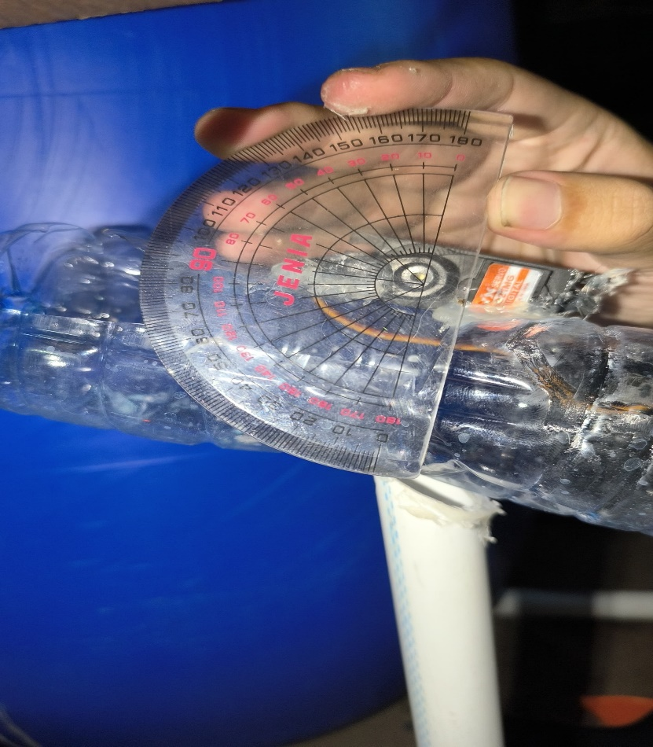

Gambar 4. 39 Servo Posisi 900

Gambar 4. 33 merupakah gambar dokumentasi pengujian ketika posisi servo mencapai sudut 900, setelah program diupload.

Tabel 4. 10 Hasil Pengujian Servo 900

|  |  |  |  |  |  |
| --- | --- | --- | --- | --- | --- |
| **No.** | **Posisi Target** | **Pengukuran** | **Rata-rata Posisi Aktual** | **Error** | **Presentase Error** |
| 1. | 900 | 89.50 | 89.920 | 0.080 | 0.09% |
| 2. | 900 | 90.20 | 89.920 | 0.080 | 0.09% |
| 3. | 900 | 90.00 | 89.920 | 0.080 | 0.09% |
| 4. | 900 | 89.80 | 89.920 | 0.080 | 0.09% |
| 5. | 900 | 90.10 | 89.920 | 0.080 | 0.09% |

Pada tabel 4.9 merupakah hasi darli pengujian servo saat servo berada pada posisi 900.

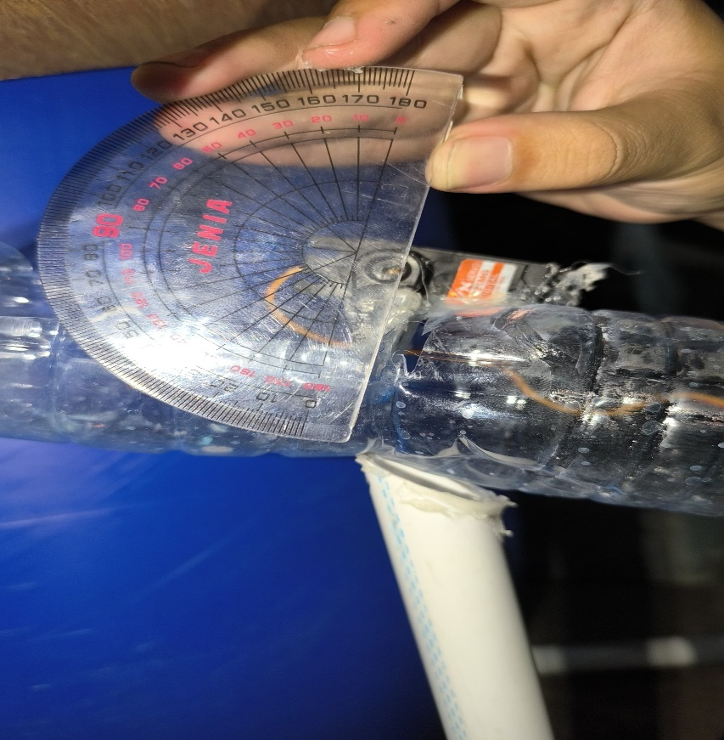

Gambar 4. 40 Servo Posisi 1350

Pada gambar 4. 34 merupakan dokumentasi pengujian saat servo menunjukkan posisi 1350 setelah program pengujian telah di upload.

Tabel 4. 11 Hasil Pengujian Servo 1350

|  |  |  |  |  |  |
| --- | --- | --- | --- | --- | --- |
| **No.** | **Posisi Target** | **Pengukuran** | **Rata-rata Posisi Aktual** | **Error** | **Presentase Error** |
| 1. | 1350 | 135.30 | 135.020 | -0.020 | -0.01% |
| 2. | 1350 | 134.80 | 135.020 | -0.020 | -0.01% |
| 3. | 1350 | 135.10 | 135.020 | -0.020 | -0.01% |
| 4. | 1350 | 135.00 | 135.020 | -0.020 | -0.01% |
| 5. | 1350 | 134.90 | 135.020 | -0.020 | -0.01% |

Pada tabel 4.10 diatas merupakan hasil dari pengujian servo pada saat servo bergerak ke posisi 1350.

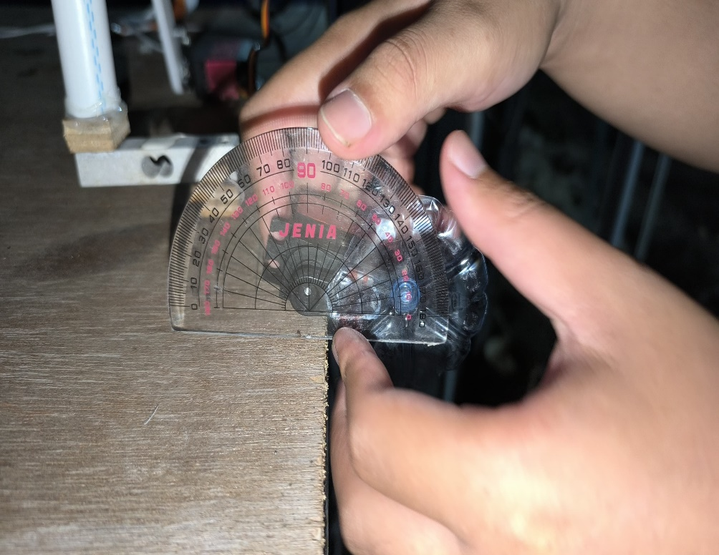

Gambar 4. 41 Sevo Posisi 1800

Gambar 4. 35 merupakan dokumentasi pengujian ketika posisi servo mencapai sudut posisi 1800.

Tabel 4. 12 Hasil Pengujian Sevo 1800

|  |  |  |  |  |  |
| --- | --- | --- | --- | --- | --- |
| **No.** | **Posisi Target** | **Pengukuran** | **Rata-rata Posisi Aktual** | **Error** | **Presentase Error** |
| 1. | 1800 | 179.60 | 179.940 | 0.060 | 0.03% |
| 2. | 1800 | 180.20 | 179.940 | 0.060 | 0.03% |
| 3. | 1800 | 180.00 | 179.940 | 0.060 | 0.03% |
| 4. | 1800 | 179.80 | 179.940 | 0.060 | 0.03% |
| 5. | 1800 | 180.10 | 179.940 | 0.060 | 0.03% |

Pada tabel 4. 11 diatas merupakan hasil data dari pengujiar servo pada saat posisi servo mencapai sudut 1800.

1. Pengujian Solenoid

Pengujian solenoid valve adalah langkah penting untuk memastikan bahwa sistem sirkulasi air dan pemberian pakan otomatis pada proyek Anda berfungsi dengan baik. Pengujian ini tidak hanya memastikan keandalan perangkat tetapi juga integrasi yang sempurna dengan sistem prediksi dan kontrol yang digunakan, sehingga dapat mendukung pertumbuhan ikan lele dengan lebih baik. Proses pengujian melibatkan verifikasi bahwa solenoid valve dapat membuka dan menutup dengan respons yang cepat dan akurat sesuai perintah yang diberikan oleh sistem kontrol. Ini penting untuk memastikan bahwa air dan pakan dapat didistribusikan secara efektif pada waktu yang tepat dan dalam jumlah yang tepat. Selain itu, pengujian ini juga mencakup pemantauan terhadap kinerja valve di berbagai kondisi operasional, seperti tekanan air yang berbeda dan durasi operasi yang beragam, untuk memastikan bahwa solenoid valve dapat berfungsi dengan baik dalam jangka panjang tanpa mengalami kegagalan atau penurunan kinerja. Dengan demikian, pengujian solenoid valve membantu memastikan bahwa seluruh sistem otomatisasi berfungsi harmonis dan efisien, yang pada akhirnya berkontribusi pada kondisi optimal bagi pertumbuhan dan kesehatan ikan lele dalam kolam budidaya.

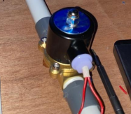

Gambar 4. 42Pengujian Solenoid Valve

Berdasarkan pada Gambar 4.31 yaitu pengujian *solenoid valve* merupakan dokumentasi dari peneliti, *solenoid valve* ini berfungsi untuk mengeluarkan, terdapat 3 solenoid yang telah terpasang pada alat yaitu terpasang pada pembuangan kotoran, kemudian terdapat diantara drum penyimpanan air dan drum pengolahan air, dan yang terakhir terletak pada drum pengolahan air untuk mengeluarkan air ketika air sudah diolah.

Tabel 4. 13Tabel Pengujian Solenoid Valve

|  |  |  |
| --- | --- | --- |
| **No.** | **Trigger** | **Pintu Solenoid** |
| 1. | 1 | Terbuka |
| 2. | 0 | Tertutup |

## 4.6 Pemasangan Elektrikal

Pada sub bab ini, akan dijelaskan secara rinci tentang pemasangan elektrikal yang terdapat pada isi panel kontrol, penjelasan ini mencakup langkah-langkah pemasangan komponen elektrikal, pengkabelan, dan koneksi yang diperlukan untuk memastikan bahwa panel kontrol berfungsi dengan baik. Selain itu, akan dibahas pula spesifikasi teknis dari setiap komponen yang digunakan, termasuk jenis kabel, konektor, dan perangkat pengaman yang dipasang untuk menjaga kestabilan dan keamanan sistem. Informasi ini bertujuan memberikan gambaran menyeluruh tentang proses instalasi elektrikal dalam panel kontrol, serta memastikan bahwa pembaca memahami pentingnya setiap komponen dalam mendukung operasional sistem yang diatur oleh panel tersebut.

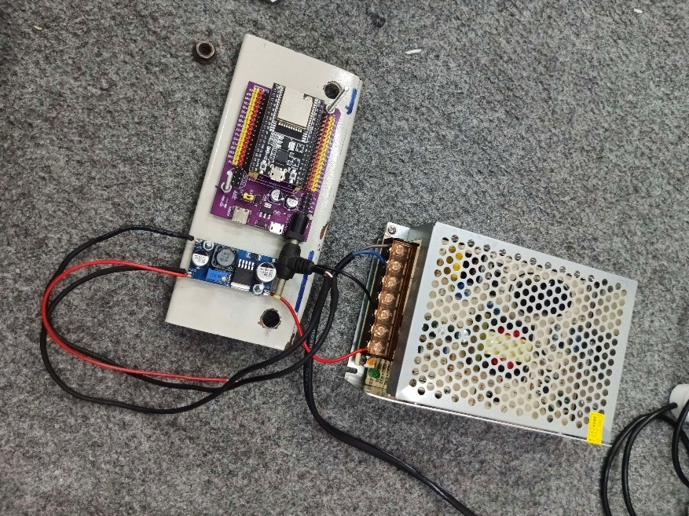

Ekstension ESP32

Power Supply

Buck Konverter

ESP32

Gambar 4. 43 Pemasangan Power Supply ke ESP32

Berdasarkan pada Gambar 4.32 terlihat pemasangan power supply yang dihubungkan ke ESP32, serta pemasangan ESP32 ke ESP32 ekstension. ESP32 ekstension digunakan untuk menambahkan pin pada ESP32, memungkinkan lebih banyak koneksi untuk sensor dan aktuator. Fungsi dari power supply 24V adalah untuk menyediakan sumber daya listrik yang kemudian disambungkan ke buck converter, yang berfungsi untuk memperkecil tegangan listrik yang dialirkan oleh power supply agar sesuai dengan kebutuhan ESP32. Tegangan yang telah diturunkan oleh buck converter tersebut kemudian diterima oleh ESP32 untuk mensuplai arus listrik yang diperlukan untuk operasional perangkat. Dengan demikian, ESP32 mendapatkan daya yang cukup untuk beroperasi dan menjalankan fungsinya dengan baik, seperti mengontrol sensor water level, sensor turbidity, dan aktuator dalam sistem pakan dan sirkulasi air. Pemasangan ini memastikan bahwa ESP32 bekerja dengan tegangan yang sesuai, sehingga dapat mengontrol sensor dan perangkat lainnya dalam sistem dengan efisien dan tanpa risiko kerusakan akibat tegangan yang berlebihan. Penyaluran arus listrik yang stabil dan terkontrol juga penting untuk menjaga kinerja dan keandalan sistem secara keseluruhan, memastikan bahwa semua komponen berfungsi dengan optimal dalam meningkatkan pertumbuhan ikan lele melalui metode ARIMA berbasis Android. Selain itu, penataan kabel yang rapi dan koneksi yang kokoh mengurangi kemungkinan gangguan listrik dan memudahkan pemeliharaan sistem di masa mendatang.

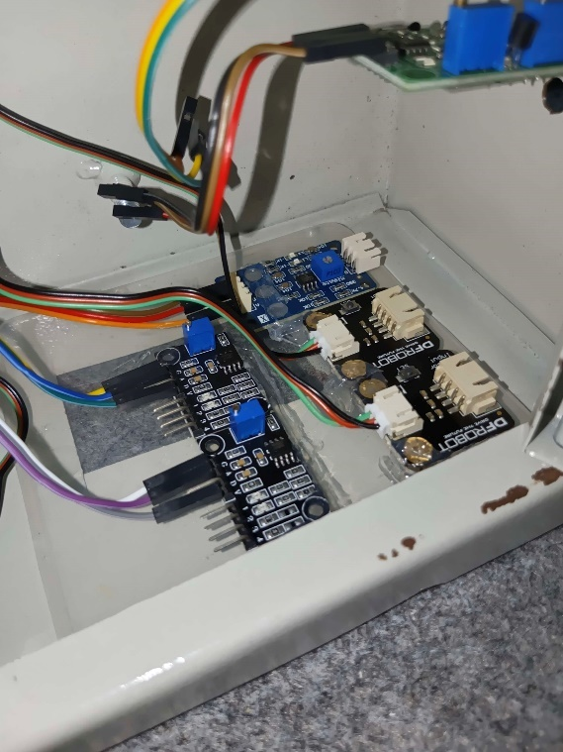

Modul Sensor pH

Modul Sensor Turbidity

Modul Sensor Dissolved Oxygen

Gambar 4. 44 Pemasangan Modul Sensor Kedalam Panel

Pada Gambar 4.33, ditunjukkan proses pemasangan modul sensor ke dalam bagian samping panel sistem. Proses ini melibatkan beberapa langkah penting untuk memastikan bahwa setiap modul sensor terpasang dengan benar dan berfungsi optimal. Langkah-langkah ini termasuk penentuan posisi yang tepat untuk setiap sensor, pengamanan sensor agar tetap stabil dan tidak mudah bergeser, serta pengecekan konektivitas untuk memastikan bahwa sensor dapat terhubung dengan sistem kontrol tanpa hambatan.

Modul sensor yang dipasang pada bagian dalam samping panel mencakup beberapa jenis sensor yang krusial untuk pengoperasian sistem. Di antaranya adalah modul sensor pH, yang bertugas untuk mengukur tingkat keasaman air secara akurat. Sensor pH ini sangat penting untuk memastikan bahwa kondisi keasaman air tetap dalam batas yang optimal untuk pertumbuhan dan kesehatan ikan lele. Selain itu, terdapat juga modul sensor Dissolved Oxygen (DO), yang digunakan untuk memantau kadar oksigen terlarut dalam air. Kadar oksigen terlarut yang tepat sangat penting untuk kehidupan akuatik, karena kekurangan oksigen dapat menyebabkan stres dan bahkan kematian pada ikan.

Pemasangan yang tepat dari modul-modul ini sangat penting untuk memastikan bahwa sistem dapat berfungsi dengan efisien dan memberikan data yang diperlukan untuk pengambilan keputusan yang tepat dalam menjaga kondisi lingkungan air yang optimal. Dengan sensor-sensor yang terpasang dengan baik, sistem dapat memonitor kondisi air secara real-time dan melakukan penyesuaian yang diperlukan untuk menjaga lingkungan hidup yang sehat bagi ikan. Ini mencakup penyesuaian otomatis pada tingkat pH dan oksigen terlarut berdasarkan data yang diterima dari sensor, yang dapat membantu mencegah masalah sebelum mereka berkembang menjadi krisis.

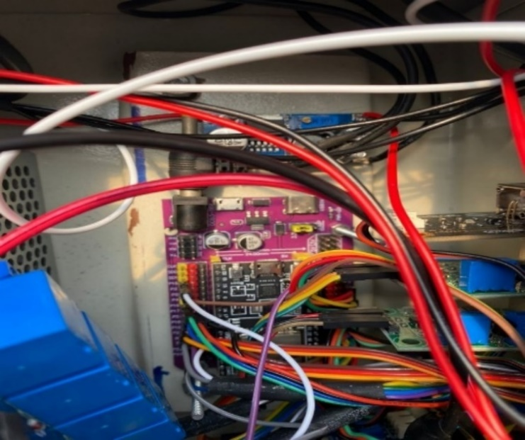

Gambar 4. 45 Pemasangan Seluruh Komponen Elektrikal

Gambar 4. 34 merupakan gambar pemasangan seluruh komponen elektrikal ke dalam panel, komponen yang telah terpasang pada panel tersebut yaitu, ESP32 dan ekstension ESP32, modul sensor *turbidity*, modul sensor *dissolved oxygen*, modul sensor *water level*, buck converter dan relay.

## 4.7 Aplikasi Android

Pada sub bab ini akan dijelaskan secara rinci tentang pembuatan bagian-bagian dari aplikasi menggunakan Android Studio. Penjelasan ini mencakup seluruh proses mulai dari perancangan antarmuka pengguna, pengembangan logika backend, hingga integrasi dengan perangkat keras yang digunakan dalam sistem. Setiap bagian aplikasi dirancang dengan teliti untuk memastikan bahwa semua fungsi berjalan dengan baik dan sesuai dengan kebutuhan sistem yang telah ditentukan. Android Studio digunakan sebagai lingkungan pengembangan karena menyediakan alat yang lengkap dan efisien untuk membangun aplikasi yang kompleks dan terintegrasi. Proses pembuatan aplikasi ini melibatkan berbagai tahapan penting seperti desain UI/UX untuk memastikan aplikasi mudah digunakan, pengkodean logika bisnis untuk memproses data dan mengontrol perangkat, serta pengujian dan debugging untuk memastikan aplikasi berjalan tanpa kesalahan. Dengan demikian, penjelasan ini akan memberikan gambaran lengkap tentang bagaimana setiap bagian dari aplikasi dibangun dan diintegrasikan untuk mendukung fungsi keseluruhan sistem, serta bagaimana aplikasi ini diimplementasikan untuk membantu mencapai tujuan penelitian yang telah ditetapkan.

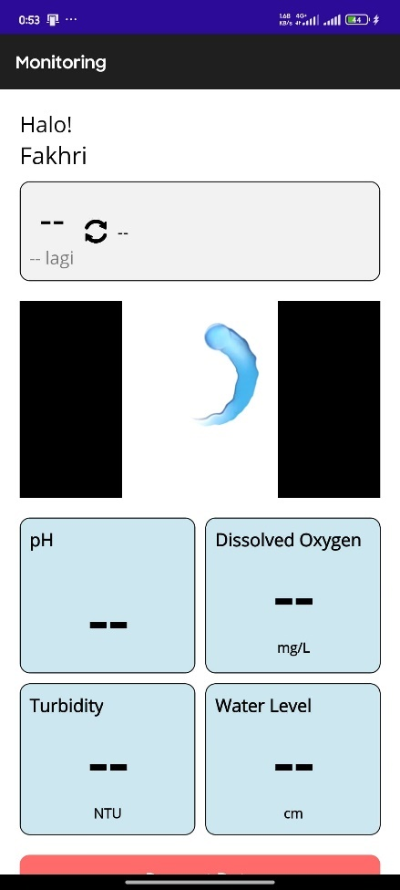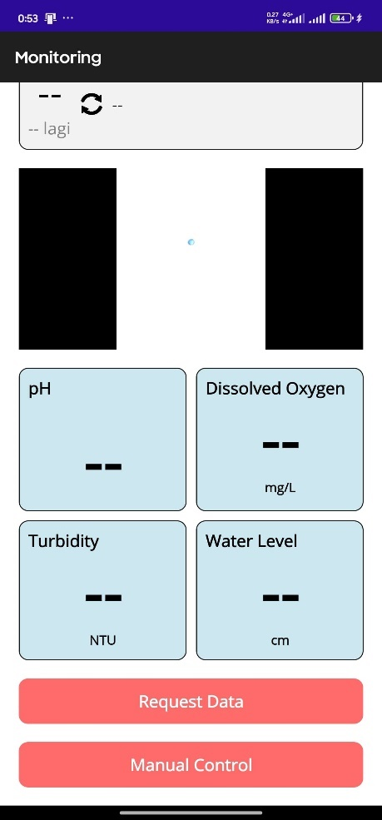

Menu *Manual Control*

Menu/Tombol *Request Data*

Display Data Sensor *WaterLevel*

Display Data Sensor *Turbidity*

Display Data Sensor DO

Display Data pH

Notifikasi Waktu Sirkulasi

Gambar 4. 46 Pembuatan Interface Menu Utama Pada Aplikasi Android

Berdasarkan gambar 4.35, ditunjukkan proses pembuatan antarmuka aplikasi menggunakan Visual Studio. Antarmuka ini dirancang dengan tujuan untuk memfasilitasi interaksi pengguna dengan sistem secara efisien dan intuitif. Desain antarmuka mencakup berbagai elemen penting yang memungkinkan pengguna untuk mengakses dan mengontrol semua fitur yang disediakan oleh aplikasi. Salah satu fitur utama yang disertakan adalah notifikasi peringatan real-time, yang berfungsi untuk memberikan informasi atau peringatan kepada pengguna secara instan mengenai kondisi tertentu yang memerlukan perhatian segera. Selain itu, antarmuka juga dilengkapi dengan fitur monitoring sensor pH, yang digunakan untuk pemantauan tingkat keasaman air. Pemantauan ini sangat penting dalam budidaya ikan karena pH air yang tepat memastikan lingkungan yang optimal untuk pertumbuhan ikan. Fitur lain yang tidak kalah penting adalah monitoring dissolved oxygen, yang digunakan untuk mengukur kadar oksigen terlarut dalam air. Kadar oksigen yang sesuai sangat penting untuk kesehatan dan pertumbuhan ikan, sehingga fitur ini memastikan bahwa pengguna dapat selalu memantau dan mengatur kondisi air secara efektif. Dengan demikian, desain antarmuka ini memastikan bahwa semua informasi yang relevan dan kontrol yang diperlukan tersedia dalam satu platform yang mudah digunakan, mendukung tujuan utama dari sistem untuk meningkatkan efisiensi dan efektivitas dalam budidaya ikan.

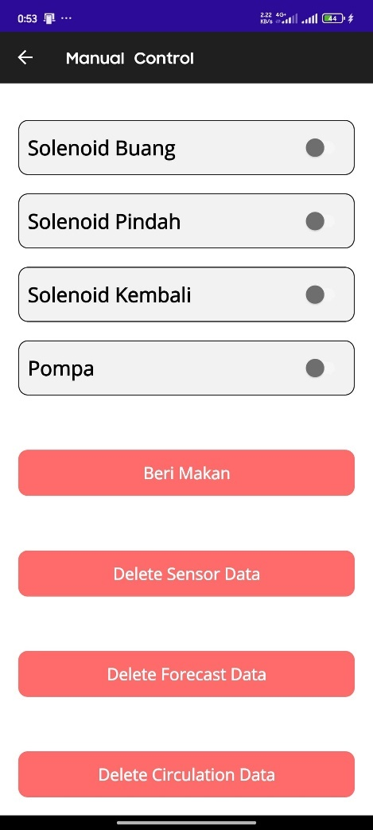

Gambar 4. 47 Menu Manual Control

Pada Gambar 4.36 merupakan proses pembuatan menu *manual control*, menu *manual control* ini berguna dalam situasi di mana diperlukan intervensi cepat dan tepat waktu, misalnya untuk melakukan perbaikan atau penyesuaian sementara sebelum masalah yang mendasarinya dapat diselesaikan. Dengan demikian, menu Manual Control memberikan fleksibilitas tambahan dan lapisan keamanan ekstra bagi pengguna untuk memastikan bahwa sistem dapat terus beroperasi dalam kondisi yang optimal.

## 4.8 Simulasi MQTT dan MySQL

Pada sub bab ini, peneliti akan menjelaskan secara rinci mengenai simulasi yang telah dilakukan. Simulasi ini bertujuan untuk menguji kemampuan sistem dalam mengirimkan data dari broker MQTT ke database MySQL. Melalui simulasi ini, peneliti berupaya untuk memastikan bahwa data yang dikirim melalui protokol MQTT dapat diterima dan disimpan dengan benar di MySQL, sehingga dapat digunakan untuk analisis lebih lanjut. Data yang digunakan dalam simulasi ini diatur secara manual, yang berarti bahwa peneliti telah memasukkan data secara langsung ke dalam sistem untuk memastikan bahwa setiap tahap pengiriman dan penyimpanan data berfungsi sesuai dengan yang diharapkan. Pengaturan manual ini juga memungkinkan peneliti untuk mengontrol variabel-variabel tertentu dan mensimulasikan berbagai skenario yang mungkin terjadi dalam operasi sistem sebenarnya. Dengan demikian, hasil dari simulasi ini akan memberikan gambaran yang jelas mengenai keandalan dan efisiensi sistem dalam mengelola aliran data dari broker MQTT ke MySQL.

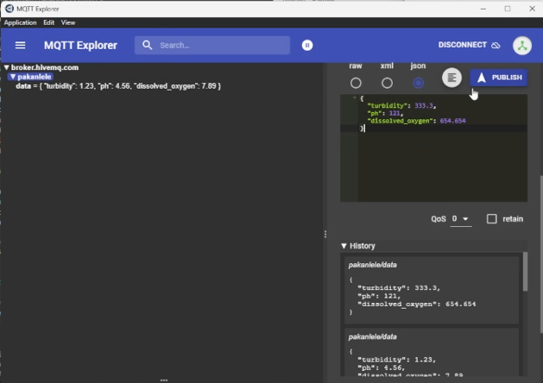

Gambar 4. 48Simulasi MQTT

Berdasarkan pada Gambar 4.37, merupakan dokumentasi peneliti dalam melakukan simulasi menggunakan aplikasi tambahan MQTT, yaitu aplikasi MQTT Explorer. Pada gambar tersebut, peneliti melakukan pengujian dengan memasukkan data secara manual ke dalam sistem untuk tujuan simulasi. Data yang dimasukkan meliputi informasi dari beberapa sensor yang digunakan dalam proyek ini, yaitu sensor turbidity dengan nilai 33.3, sensor pH dengan nilai 121, dan sensor dissolved oxygen dengan nilai 654.654. Data yang dimasukkan tersebut bersifat sementara dan masih berupa data acak yang digunakan untuk menguji fungsi dan respons sistem terhadap input yang diberikan. Penggunaan data acak ini bertujuan untuk memastikan bahwa sistem dapat menerima dan memproses berbagai jenis data dari sensor, serta untuk memverifikasi bahwa aplikasi MQTT Explorer dapat berfungsi sebagai alat yang efektif untuk memonitor dan mengelola data yang dikirimkan melalui protokol MQTT. Dengan simulasi ini, peneliti dapat mengidentifikasi dan mengatasi potensi masalah dalam proses integrasi data sensor ke dalam sistem kontrol, memastikan bahwa ketika data sebenarnya dari lingkungan operasional diterima, sistem akan mampu menangani dan memprosesnya dengan akurat dan efisien. Hal ini penting untuk memastikan bahwa sistem yang dikembangkan dapat berfungsi dengan baik dalam kondisi nyata dan dapat memberikan manfaat maksimal dalam pengelolaan budidaya ikan lele.

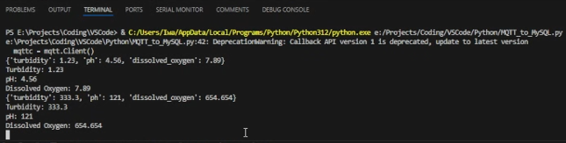

Gambar 4. 49 Hasil Pembacaan Pada Terminal VSCode

Pada Gambar 4.38, merupakan dokumentasi peneliti ketika data sedang dikirim melalui aplikasi MQTT Explorer. Setelah peneliti menekan menu publish pada aplikasi MQTT Explorer, data yang telah dimasukkan secara manual akan dikirimkan ke database MySQL. Proses ini memastikan bahwa data yang dikumpulkan dari berbagai sensor dapat dipublikasikan dan diterima oleh sistem database untuk keperluan monitoring dan analisis lebih lanjut. Pada gambar tersebut, terlihat bagaimana data dari sensor-sensor seperti sensor turbidity, sensor pH, dan sensor dissolved oxygen, yang sebelumnya telah diinput, berhasil dikirim dan diterima oleh MySQL. Gambar 4.24 menunjukkan tampilan monitoring data yang dikirim melalui aplikasi MQTT Explorer, memberikan bukti bahwa data dapat diintegrasikan dengan baik ke dalam sistem database. Proses ini sangat penting untuk memastikan bahwa data real-time dari lapangan dapat diakses dan dianalisis secara efektif, memungkinkan peneliti dan pengguna sistem untuk melakukan pengambilan keputusan yang berdasarkan pada data yang akurat dan terkini. Dengan demikian, dokumentasi ini tidak hanya menunjukkan keberhasilan dalam pengiriman data melalui protokol MQTT, tetapi juga menggarisbawahi pentingnya integrasi yang lancar antara aplikasi pengiriman data dan sistem penyimpanan data untuk mendukung operasi yang efisien dan efektif dalam budidaya ikan lele.

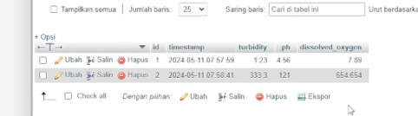

Gambar 4. 50Data Berhasil Terkirim Ke MySQL

Pada Gambar 4.39 adalah dokumentasi peneliti yang menunjukkan bahwa kegiatan simulasi telah berhasil terkirim ke database MySQL. Dokumentasi ini membuktikan bahwa seluruh alur kerja, mulai dari pengumpulan data melalui simulasi hingga penyimpanan dalam database, berfungsi dengan baik tanpa kesalahan. Dengan adanya dokumentasi ini, peneliti dapat menunjukkan bahwa seluruh proses berjalan lancar, memastikan sistem yang dikembangkan mampu menangani dan menyimpan data secara efektif. Bukti ini sangat penting sebelum sistem dapat diimplementasikan dalam lingkungan nyata, karena menunjukkan bahwa semua tahapan, dari pengumpulan data hingga penyimpanan dan akses data, berfungsi sesuai dengan yang diharapkan. Selain itu, dokumentasi ini juga berfungsi sebagai referensi dan validasi bagi hasil penelitian, menunjukkan bahwa setiap tahap telah diuji dan diverifikasi dengan cermat, memberikan keyakinan bahwa sistem dapat beroperasi dengan andal dan efisien di lapangan.

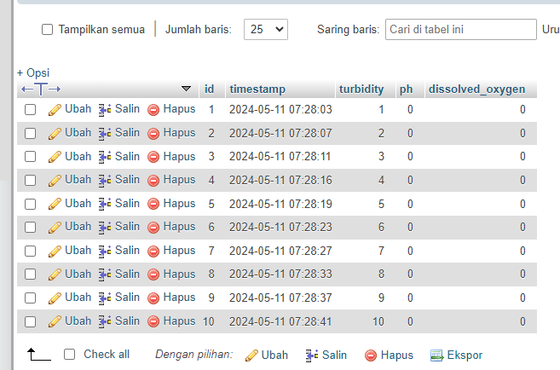

Gambar 4. 51 Tampilan Data Dummy di MySQL

Pada Gambar 4.40 merupakan tampilan dari data dummy, Data dummy adalah sekumpulan data yang dibuat secara artifisial atau sintetis dengan tujuan untuk menguji, memvalidasi, atau mendemonstrasikan fungsi dan fitur dari sistem atau perangkat lunak. Data dummy sering digunakan dalam berbagai konteks, seperti pengembangan aplikasi, pengujian perangkat lunak, dan pembelajaran mesin. Dalam hal ini data dummy merupakan data yang dikirim oleh sensor.

## 4.9 Simulasi Metode

Pada sub bab ini akan menunjukkan hasil simulasi dari metode ARIMA yang dilakukan oleh peneliti. Simulasi ini bertujuan untuk mengevaluasi kemampuan metode ARIMA dalam memprediksi dan mengontrol variabel-variabel penting dalam sistem yang sedang dikembangkan. Data yang diambil untuk melakukan simulasi ini masih menggunakan data acak yang diperoleh dari pembacaan sensor. Data acak ini mencakup berbagai parameter seperti pH, tingkat kekeruhan (turbidity), dan kadar oksigen terlarut (dissolved oxygen) yang dikumpulkan oleh sensor yang dipasang di sistem budidaya ikan lele. Penggunaan data acak ini bertujuan untuk menguji fleksibilitas dan robustitas metode ARIMA dalam menghadapi berbagai jenis data input. Dalam simulasi ini, peneliti melakukan serangkaian langkah mulai dari pengumpulan data, pra-pemrosesan data, hingga analisis menggunakan model ARIMA. Setiap tahap dalam proses simulasi didokumentasikan dengan cermat untuk memastikan bahwa metode yang digunakan dapat diterapkan dengan benar dan memberikan hasil yang akurat.

Hasil dari simulasi ini akan menunjukkan bagaimana metode ARIMA dapat memprediksi tren dan pola dalam data sensor, serta bagaimana model tersebut dapat digunakan untuk membuat keputusan yang lebih baik dalam pengelolaan sistem otomatisasi pakan dan sirkulasi air. Simulasi ini juga akan membantu mengidentifikasi potensi masalah dan area untuk perbaikan sebelum implementasi sistem dalam lingkungan nyata. Dengan demikian, sub bab ini tidak hanya memberikan gambaran tentang hasil simulasi, tetapi juga menguraikan pentingnya pengujian dan validasi model dalam penelitian ini.

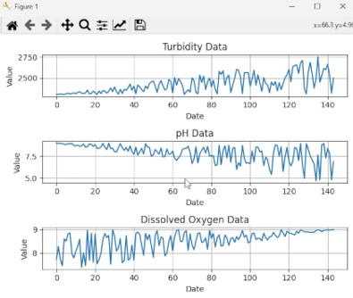

Gambar 4. 52Chart Hasil Pembacaan Sensor

Pada Gambar 4.41 menampilkan tiga grafik yang masing-masing menunjukkan data dari sensor *turbidity*, sensor pH, dan sensor dissolved oxygen. Data ini akan digunakan untuk implementasi metode arima. Pada data *turbiditiy*, sumbu y menunjukkan nilai *turbidity* (kekeruhan air) dalam satuan tertentu. Pada sumbu x menunukkan waktu atau tanggal pengambilan data. Sehingga dalam pembacaaan tersebut menunjukkan variasi nilai *turbidity* dari waktu ke waktu. Nilai *turbidity* cenderung meningkat seiring waktu dengna beberapa flluktuasi yang signifikan, terutama setelah titik ke-100.

Pada data pH, sumbu y menunjukkan nilai pH air. Pada sumbu x menunjukkan waktu atau tanggal pengambilan data. Sehingga dalam pembacaan, grafik menunjukkan fluktuasi nilai pH air. Nilai pH umumnya berada dalam rentang sekitar 6,5 hingga 7,5 dengan variasi yang terlihat sepanjang waktu pengamatan. Terjadi beberapa lonjakan dan penurunan yang menunjukkan perubahan kondisi air.

Sedangkan pada data *dissolved oxygen*, sumbu y merupakan konstnrasi oksigen terlarut dalam air. Sumbu x menunjukkan waktu atau tanggal pengambilan data. Pada pembacaan grafik diatas menunjukkan fluktuasi konsentrasi oksigen terlarut. Nilai *dissolved oxygen* berfluktuasi secara signifikan namun cenderung stabil setelah titik ke-80. Data dari ketiga sensor ini akan diimplementasikan ke dalam metode arima untuk melakukan *forcasting* (peramalan).

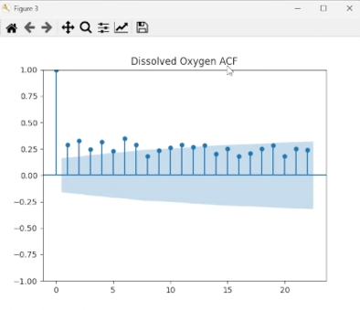

Gambar 4. 53Hasil Perhitunga ACF Dissolved Oxygen

Berdasarkan Gambar 4.42 merupakan grafik yang menampilakn hasil ACF (Autocorrelation Function) untuk data sensor dissolved oxygen. ACF adalah alat statistik yang digunakan untuk mengukur korelasi antara nilai-nilai dalam serangkaian waktu dengan lag atau keterlambatan tertentu. Sumbu y menunjukkan koefisien autokorelasi, yang berkisar dari -1 hingga 1. Nilai positif menunjukkan korealsi positif, sedangkan nilai negative menunjukkan korealsi negative. Sumbu x menunjukkan lag atau keterlambatan dalam pengamatan, yang diukur dalam unit waktu atau pengamatan (misalnya, hari, jam). Batang ACF menunjukkan setiap batang pada grafik memiliki niali kiefisien autokorelasi untuk lag tertentu. Pada tinggi batang menunjukkan seberapa kuat hubungan antara nilai pada titik waktu tertntu dengan nilai pada titik waktu lain yang dipisahkan oleh lag tertntu. Batas signifikan (*shaded area*) merupakan area yang diarsir menunjukkan batas signifikan statistic. Batang yang jatuh di luar area ini (di atas atau di bawah) menunjukkan korelasi yang signifikan secara statistic. Batang berada di dalam area yang diarsir menunjukkan bahwa korelasi tersebut tidak signifikan secara statistic dan mungkin disebabkan oleh kebetulan.

Lag 0 merupakan nilai ACF pada lag 0 selalu 1 karena ini menunjukkan korelasi antara seri waktu dengan dirinya sendiri. Pada lag 1 hingga lag 20, beberapa nilai ACF untuk lag tertentu berada di atas atau dibawah area yang diarsir, menunjukkan bahwa ada korelasi yang signifikan pada lag tersebut. Niali ACF yang lebih tinggi pada lag awal menujukkan bahwa niali *dissolved oxygen* cenderung berkorelasi positif dengan nilai yang sangat dekat dalam waktu. Korelasi yang menurun secara bertahap menunjukkan bahwa hubungan antara nilai-nilai *dissolved oxygen* melemah seiring dengan bertambah nya lag waktu.

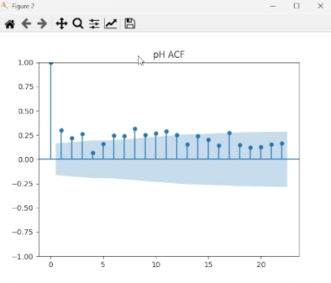

Gambar 4. 54 Hasil Perhitungan ACF pH

Pada gambar 4.43 menampilkan hasil perhitungan ACF (*Autocorrelation Function*) untuk data sensor pH.. Pada grafik ACF menunjukkan lag 0 nilai ACF pada lag 0 selalu 1 karena ini menunjukkan korelasi antara seri waktu dengan sendiri. Pada lag 1 hingga 20, beberapa nilai ACF untuk lag tertentu berada di atas atau di bawah area yang diarsir, menunjukkan bahwa ada korelasi yang signifikan pada lag tersebut. Nilai ACF yang lebih tinggi pada lag awal menunjukkan bahwa nilai pH cenderung berkorelasi positif dengan nilai yang sangat dekat dalam waktu. Korelasi yang menurun secara bertahap menunjukkan bahwa hubungan antara nilai-nilai pH melemah seiring dengan bertambahnya lag waktu.

Sehingga grafik ACF ini memberikan wawasan tentang bagaimana nilai-nilai pH berhubungan satu sama lain dalam seri waktu. Korelasi yang signifikan pada lag tertentu dapat digunakan untuk menentukan struktur model ARIMA yang tepat untuk data ini. Sebagai contoh, jika ada korelasi yang signifikan pada beberapa lag, ini menunjukkan bahwa model harus mempertimbangkan pengaruh dari nilai-nilai terdahulu hingga lag tersebut untuk membuat prediksi yang akurat.

Dengan menggunakan informasi ini, peneliti dapat mengembangkan model prediktif yang lebih baik untuk memprediksi nilai pH di masa mendatang, yang pada gilirannya dapat membantu dalam menjaga kualitas air yang optimal untuk pertumbuhan ikan lele.

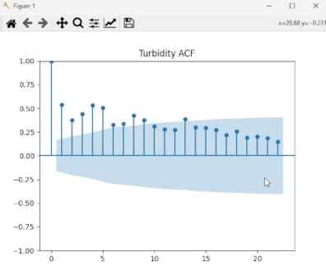

Gambar 4. 55 Hasil Perhitungan ACF Tubidity

Berdasrakan pada Gambar 4.44 merupakan hasi dari perhitungan ACF *turbidity*, pada lag 0 Nilai ACF pada lag 0 selalu 1 karena ini menunjukkan korelasi antara seri waktu dengan dirinya sendiri. Lag 1 hingga lag 20 adalah Beberapa nilai ACF untuk lag tertentu berada di atas atau di bawah area yang diarsir, menunjukkan bahwa ada korelasi yang signifikan pada lag tersebut. Nilai ACF yang lebih tinggi pada lag awal menunjukkan bahwa nilai turbidity cenderung berkorelasi positif dengan nilai yang sangat dekat dalam waktu. Korelasi yang menurun secara bertahap menunjukkan bahwa hubungan antara nilai-nilai turbidity melemah seiring dengan bertambahnya lag waktu.

Kesimpulannya pada Grafik ACF ini memberikan wawasan tentang bagaimana nilai-nilai turbidity berhubungan satu sama lain dalam seri waktu. Korelasi yang signifikan pada lag tertentu dapat digunakan untuk menentukan struktur model ARIMA yang tepat untuk data ini. Sebagai contoh, jika ada korelasi yang signifikan pada beberapa lag, ini menunjukkan bahwa model harus mempertimbangkan pengaruh dari nilai-nilai terdahulu hingga lag tersebut untuk membuat prediksi yang akurat. Dengan menggunakan informasi ini, peneliti dapat mengembangkan model prediktif yang lebih baik untuk memprediksi nilai turbidity di masa mendatang. Hal ini sangat penting dalam menjaga kualitas air yang optimal untuk sistem yang sedang dikembangkan, seperti sistem pemeliharaan ikan atau pengolahan air.

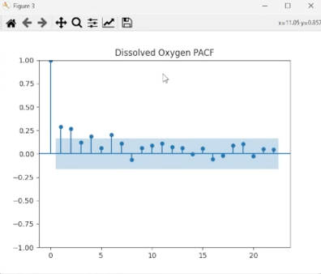

Gambar 4. 56Hasil Perhitungan PACF Dissolved Oxygen

Gambar 4.45 menampilkan hasil perhitungan PACF (Partial Autocorrelation Function) untuk data sensor dissolved oxygen. PACF adalah alat statistik yang digunakan untuk mengukur korelasi antara nilai-nilai dalam serangkaian waktu dengan lag tertentu, setelah mengontrol pengaruh lag-lag sebelumnya. Pada sumbu y Menunjukkan nilai koefisien partial autokorelasi, yang berkisar dari -1 hingga 1. Nilai positif menunjukkan korelasi positif, sedangkan nilai negatif menunjukkan korelasi negatif. Sumbu x Menunjukkan lag atau keterlambatan dalam pengamatan, yang diukur dalam unit waktu atau pengamatan (misalnya, hari, jam). Pada baatang PACF pada grafik menunjukkan nilai koefisien partial autokorelasi untuk lag tertentu. Tinggi batang menunjukkan seberapa kuat hubungan antara nilai pada titik waktu tertentu dengan nilai pada titik waktu lain yang dipisahkan oleh lag tertentu, setelah menghilangkan pengaruh lag-lag lainnya. Pada batas signifikansi (*Shaded Area)* adalah Area yang diarsir menunjukkan batas signifikansi statistik. Batang yang jatuh di luar area ini (di atas atau di bawah) menunjukkan korelasi yang signifikan secara statistik. Batang yang berada di dalam area yang diarsir menunjukkan bahwa korelasi tersebut tidak signifikan secara statistik dan mungkin disebabkan oleh kebetulan.

Pada lag 0 nilai PACF pada lag 0 selalu 1 karena ini menunjukkan korelasi antara seri waktu dengan dirinya sendiri. Lag 1 hingga lag 20, Beberapa nilai PACF untuk lag tertentu berada di atas atau di bawah area yang diarsir, menunjukkan bahwa ada korelasi yang signifikan pada lag tersebut. Nilai PACF yang signifikan pada lag awal (misalnya, lag 1 hingga lag 3) menunjukkan bahwa nilai dissolved oxygen cenderung berkorelasi positif dengan nilai pada waktu yang sangat dekat setelah mengontrol lag lainnya. Korelasi yang signifikan pada lag tertentu menunjukkan bahwa nilai dissolved oxygen pada lag tersebut memberikan informasi unik yang tidak dapat dijelaskan oleh nilai pada lag sebelumnya. Grafik PACF ini memberikan wawasan tentang hubungan parsial antara nilai-nilai dissolved oxygen dalam seri waktu. Korelasi yang signifikan pada beberapa lag dapat digunakan untuk menentukan struktur model ARIMA yang tepat untuk data ini. Misalnya, jika ada korelasi yang signifikan pada lag 1 dan lag 3, model harus mempertimbangkan pengaruh nilai dissolved oxygen pada waktu-waktu tersebut untuk membuat prediksi yang akurat.

Dengan menggunakan informasi ini, peneliti dapat mengembangkan model prediktif yang lebih baik untuk memprediksi nilai dissolved oxygen di masa mendatang. Hal ini penting untuk memastikan kualitas air yang optimal dalam sistem yang sedang dikembangkan, seperti dalam pemeliharaan ikan atau pengolahan air.

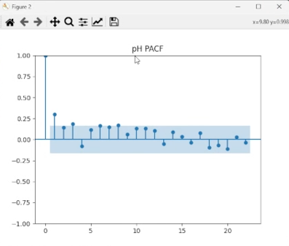

Gambar 4. 57Hasil Perhitungan PACF pH

Pada Gambar 4.46, hasil perhitungan PACF pH menunjukkan bahwa nilai PACF pada lag 0 selalu 1, karena ini menunjukkan korelasi antara seri waktu dengan dirinya sendiri. Untuk lag 1 hingga lag 20, beberapa nilai PACF berada di atas atau di bawah area yang diarsir, menunjukkan korelasi signifikan. Nilai PACF yang signifikan pada lag awal (misalnya, lag 1 hingga lag 3) menunjukkan bahwa nilai pH cenderung berkorelasi positif dengan nilai pada waktu yang sangat dekat setelah mengontrol lag lainnya. Korelasi signifikan pada lag tertentu menunjukkan bahwa nilai pH pada lag tersebut memberikan informasi unik yang tidak dijelaskan oleh lag sebelumnya.

Kesimpulannya, grafik PACF ini memberikan gambaran tentang hubungan parsial antara nilai-nilai pH dalam seri waktu. Korelasi signifikan pada beberapa lag dapat digunakan untuk menentukan struktur model ARIMA yang tepat. Misalnya, jika ada korelasi signifikan pada lag 1 dan lag 3, model harus mempertimbangkan pengaruh nilai pH pada waktu-waktu tersebut untuk membuat prediksi yang akurat.

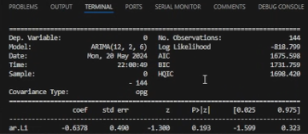

Gambar 4. 58Hasil Forcasting

Pada Gambar 4.47, ditunjukkan hasil dari peramalan (*forecasting*) menggunakan metode ARIMA setelah data sensor dianalisis melalui perhitungan ACF (Autocorrelation Function) dan PACF (Partial Autocorrelation Function). Proses ini dimulai dengan pengumpulan data dari berbagai sensor yang memantau kondisi kolam lele, seperti pH, kekeruhan (turbidity), dan kadar oksigen terlarut (dissolved oxygen). Data ini kemudian dianalisis untuk memahami pola dan hubungan temporal menggunakan ACF dan PACF, yang membantu dalam identifikasi model ARIMA yang paling sesuai. Setelah model ARIMA ditentukan, data tersebut diolah untuk menghasilkan prediksi atau peramalan mengenai kondisi kolam di masa depan.

Hasil peramalan ini sangat penting karena digunakan untuk membuat jadwal sirkulasi air pada kolam lele, yang bertujuan untuk menjaga kondisi lingkungan yang optimal bagi pertumbuhan ikan. Hasil yang ditunjukkan pada Gambar 4.40 berupa data numerik yang memberikan gambaran tentang prediksi parameter-parameter penting pada kolam dalam jangka waktu tertentu. Data hasil peramalan ini tidak hanya membantu dalam pengelolaan harian kolam lele, tetapi juga dalam pengambilan keputusan strategis untuk meningkatkan efisiensi dan efektivitas sistem budidaya. Dengan adanya hasil peramalan yang akurat, manajer kolam dapat merencanakan tindakan yang tepat, seperti penyesuaian sirkulasi air atau pemberian pakan, untuk memastikan kondisi optimal bagi ikan lele. Dokumentasi ini menunjukkan bahwa metode ARIMA dapat diaplikasikan secara efektif dalam konteks budidaya ikan, memberikan wawasan berharga bagi pengelolaan yang lebih baik dan berkelanjutan.

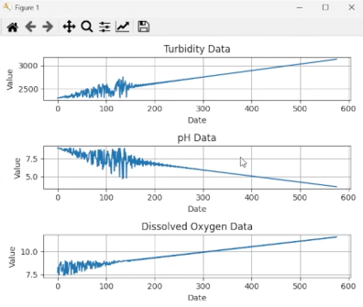

Gambar 4. 59Statistik Hasil Forcasting

Berdasarkan Gambar 4.48, hasil peramalan (forecasting) menggunakan metode ARIMA menunjukkan prediksi untuk tiga jenis data sensor: turbidity (kekeruhan air), pH, dan dissolved oxygen. Untuk data turbidity, grafik awal menunjukkan fluktuasi signifikan dengan peningkatan nilai awal. Garis forecast menunjukkan tren peningkatan yang stabil, menandakan bahwa kekeruhan air diprediksi akan terus meningkat. Untuk data pH, grafik awal menunjukkan fluktuasi di sekitar nilai rata-rata dengan sedikit penurunan. Garis forecast menunjukkan tren penurunan yang stabil, mengindikasikan kondisi air mungkin menjadi lebih asam di masa mendatang.

Untuk data dissolved oxygen, grafik awal menunjukkan fluktuasi di sekitar nilai rata-rata dengan sedikit peningkatan. Garis forecast menunjukkan tren peningkatan yang stabil, menandakan kadar oksigen terlarut diprediksi akan meningkat. Secara keseluruhan, metode ARIMA berhasil mengidentifikasi pola dalam data historis dan memproyeksikan tren ke depan untuk ketiga sensor tersebut. Model memproyeksikan peningkatan kekeruhan air, penurunan nilai pH yang mengindikasikan peningkatan keasaman, dan peningkatan kadar oksigen terlarut yang menunjukkan kondisi air yang membaik.

(*Halaman ini sengaja dikosongkan*)

# BAB 5 KESIMPULAN DAN SARAN

## 5.1 Kesimpulan

# DAFTAR PUSTAKA

Anjasmara, K. B., Divayana, Y., & Rahardjo, P. (2020). Perancangan Alat Monitoring Switch Pada PDG ( Pressure Different Gauge ) Berbasis SMS Dengan Microcontroller Arduino. *Majalah Ilmiah Teknologi Elektro*, *19*(1), 41. https://doi.org/10.24843/mite.2020.v19i01.p06

Aprelia Martina Tomasoa, Walter Balansa, Billy Melupite, & Steward Imanuel Makawekes. (2022). *POLITEKNIK NEGERI NUSA UTARA*.

Ayu Wulandari dan Rahmat Gernowo, R. (2019). *METODE AUTOREGRESSIVE INTEGRATED MOVINGAVERAGE (ARIMA) DAN METODE ADAPTIVE NEURO FUZZY INFERENCE SYSTEM (ANFIS) DALAM ANALISIS CURAH HUJAN* (Vol. 22, Nomor 1).

Bahtiar, A., ADAM BAGASKARA, MARSELLA ANGLEINA, ANNISA APRILIA, & TOGAR SARAGI. (2023). Pemasangan Panel Surya sebagai Sumber Energi Listrik Pompa Sirkulasi Air untuk Budidaya Ikan Mas. *Dharma Saintika: Jurnal Pengabdian kepada Masyarakat*, *1*(1), 1–5. https://doi.org/10.24198/saintika.v1i1.44663

Deviana, S., Azis, D., Pandri Ferdias, dan, Ir Sumantri Brojonegoro No, J., Meneng, G., & Lampung, B. (2021). Analisis Model Autoregressive Integrated Moving Average Data Deret Waktu Dengan Metode Momen Sebagai Estimasi Parameter. Dalam *Jurnal Siger Matematika* (Vol. 02, Nomor 02).

*DS3235-270_datasheet*. (2019).

dycom. (2020.). *Made In Europe Sole Exclusive Distributor: PT. DYCOM ENGINEERING*.

Fadillah, A., Hanuranto, A. T., & Bogi, N. (2019). *IMPLEMENTASI SISTEM MONITORING KUALITAS AIR KOLAM IKAN LELE BERBASIS WIRELESS SENSOR NETWORK IMPLEMENTATION OF MONITORING SYSTEM IN CATFISH POND BASED ON WIRELESS SENSOR NETWORK*.

Faisal, M., & Hariansyah, M. (2020). *Rancang Bangun Sistem Monitoring Kadar pH Air Kolam Dan Pengaturan Pemberian Pakan Berbasis Arduino Uno Pada Budidaya Ikan Lele*.

Fatmawati, K., Sabna, E., Irawan, Y., Informatika, T., & Hang Tuah Pekanbaru, S. (2020). RANCANG BANGUN TEMPAT SAMPAH PINTAR MENGGUNAKAN SENSOR JARAK BERBASIS MIKROKONTROLER ARDUINO. Dalam *Riau Journal of Computer Science* (Vol. 06).

Haripriya, A. P., & Kulothungan, K. (2019). Secure-MQTT: an efficient fuzzy logic-based approach to detect DoS attack in MQTT protocol for internet of things. Dalam *Eurasip Journal on Wireless Communications and Networking* (Vol. 2019, Nomor 1). Springer International Publishing. https://doi.org/10.1186/s13638-019-1402-8

Kharisma, R., & Thaha, S. (2020). *Rancang Bangun Alat Monitoring Dan Penanganan Kualitas Air Pada Akuarium Ikan Hias Berbasis Internet Of Things (IOT)* (Vol. 7, Nomor 2).

Maju, N. A. H., Mansor, H., Gunawan, T. S., & Ahmad, R. (2022). THE DEVELOPMENT OF WATER POLLUTION DETECTOR USING CONDUCTIVITY AND TURBIDITY PRINCIPLES. *IIUM Engineering Journal*, *23*(2), 104–113. https://doi.org/10.31436/iiumej.v23i2.2168

*MG90S servo, Metal gear with one bearing*. (t.t.).

Nisa Sakiya Azzahra. (2023). *PENGARUH KOMBINASI AMPAS KELAPA HASIL FERMENTASI Aspergillus oryzae DAN PAKAN KOMERSIAL TERHADAP PERTUMBUHAN IKAN LELE (Clarias sp.) Skripsi NISA SAKIYA AZZHARA NPM. 1811060313*.

Nurman, S., Nusrang, M., & Sudarmin. (2022). Analysis of Rice Production Forecast in Maros District Using the Box-Jenkins Method with the ARIMA Model. *ARRUS Journal of Mathematics and Applied Science*, *2*(1), 36–48. https://doi.org/10.35877/mathscience731

Rahmanto, Y., Rifaini, A., Samsugi, S., & Dadi Riskiono, S. (2020). SISTEM MONITORING PH AIR PADA AQUAPONIK MENGGUNAKAN MIKROKONTROLER ARDUINO UNO. Dalam *JTST* (Vol. 01, Nomor 1).

Rahmat Astianta Bukit, F., Sani, A., & Morfi Nasution, D. (2022). Pembuatan Alat Penebar Pakan Ikan Otomatis Berbasis Mikrokontroler bagi Peternak Ikan Lele di Desa Suka Maju. *Jurnal Pengabdian kepada Masyarakat*, *13*(2), 222–227. http://journal.upgris.ac.id/index.php/e-dimas

Siti Nuraisah, & Didik Setiyadi. (2021). *25+-+34+Siti+Nuraisah+RANCANG+BANGUN+SISTEM+PEMBERIAN+IKAN+LELE+DAN+PERGANTIAN+AIR+KOLAM+SECARA+OTOMATIS*. *Vol.11*.

Sumardi. (2019). *72-Article Text-176-2-10-20201102*. *3*.

Tasyah, N. N., Mulyono, M., Farchan, M., Panjaitan, A. S., Thaib, E. A., Aup, J., Minggu, P., Selatan, J., Pelatihan, P., Kp, P., Kelautan, K., Perikanan, D., Gedung, I., Bahari, M., Lantai, I., Medan, J., Timur, M., & 16 Jakarta, N. (2020). *Novira Nanda Tasyah dkk. Jurnal Agroqua PERFORMA BUDIDAYA IKAN LELE SANGKURIANG (Clarias gariepinus) SISTEM BIOFLOK DENGAN INTERVENSI GRADING (Performance of Sangkuriang Catfish (Clarias gariepinus) Catfish Cultivation with Grading Interventions)*. *18*(2). https://doi.org/10.32663/ja.v%vi%i.1297

Tri, D., & Amelya, H. (2022). Analisis Finansial budidaya ikan lele (Clarias gariepinus) dengan pemberian pakan Kombinasi pellet dan usus ayam di kecamataan Konda kabupaten Konawe Selatan. *Agrisurya*, *1*(2), 1–9. https://doi.org/10.51454/agrisurya.v1i2.91

Ulin Nuha ABA, M., & Yulianto Lamahala Tukan, W. (2022). Design and build a water bath Equipped With an Arduino Mega2560 Based Water Level Indicator. Dalam *Medika Trada : Jurnal Teknik Elektromedik Polbitrada* (Vol. 3, Nomor 2).

Ulum, M. B., Lutfi, M., & Faizin, A. (2022). OTOMATISASI POMPA AIR MENGGUNAKAN NODEMCU ESP8266 BERBASISiINTERNEToOF tTHINGSs(IOT). Dalam *Jurnal Mahasiswa Teknik Informatika)* (Vol. 6, Nomor 1).

Wei, Y., Jiao, Y., An, D., Li, D., Li, W., & Wei, Q. (2019). Review of dissolved oxygen detection technology: From laboratory analysis to online intelligent detection. Dalam *Sensors (Switzerland)* (Vol. 19, Nomor 18). MDPI AG. https://doi.org/10.3390/s19183995

Bukti Screenshoot Turnitin:

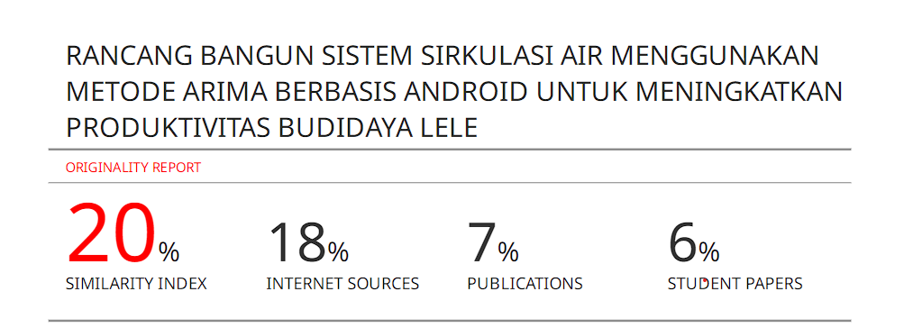

(*Halaman ini sengaja dikosongkan*)